MIKROBIOLOGJIA

Mikrobiologjia rrjedh nga tri fjalë (mikros-i vogel-Bíos-jete dhe lógos-shkence) është degë shkencore e biologjise që merret me studimin e qenjeve të gjalla që janë shumë të imëta që nuk shihen me anë të syrit, por vetëm me ndihmen e mikroskopit optik, elektronik pra studion mikroorganizmat (mikrobet), ndërtimin, funksionimin dhe ndikimin e tyre në organizmat e tjera të gjalla.
Mikroorganizmat janë organizma të vogla mikroskopike njëqelizore të padukshme për syrin e njeriut. Këtu hyjnë bakteriet, protozoat, këpurdhat, mikroalgat, prokariotet dhe viruset.
Sipas problematikes së hulumtimit shkenëcor mikrobiologjia ndahet në:
- Mikrobiologjia e përgjithshme
Merret me studimin e morfologjisë, biokimisë, gjenetikës, biofizikes dhe sistematikes së mikroorganizmave dhe ekologjisë së tyre.
- Mikrobiologjia mjeksore ose medicinale
Studion rolin e mikrobeve në sëmundjet e njeriut. Ajo perfshinë studimin e patogjenezes mikrobiologjike dhe epidemiologjine, ka lidhje me studimin e sëmundjeve patologjike dhe imunologjike.
- Mikrobiologjia veterinare
Merret me studimin e mikroorganizmave që shkaktojnë sëmundje te shtazët.
- Mikrobiologjia bujqësore
Studion mikroorganizmat e tokës dhe ndikimin e tyre në përmirësimin e vetive kimike, fizike dhe biologjike të tokës.
- Mikrobiologjia industriale
I studion mikroorganizmat që aplikohen në industrinë ushqimore për fermentimin alkoolik siç është tharmi i bukes (Sacharomices cereviseae) dhe bakteries streptococcus laktis dhe bacterium bullgarium etj.

Të njihemi me zbulimet më të rëndësishme në lidhje me mikrobiologjinë
Të njohim dhe të mesojm më shumë për zbuluesit që hodhen themelet dhe u moren me zhvillimin e mëtejshëm të shkencës së mikrobiologjisë.
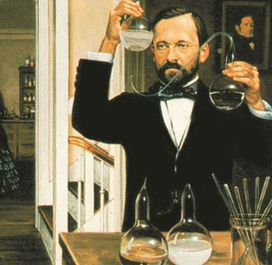
Lui Pastër, (27 dhjetor 1822 - 28 shtator 1895) ishte një kimist francez i njohur për zgjuarsinë dhe përparimin e tij në mikrobiologji.
- Eksperimentet e tij konfirmuan teorinë e shkaktimit të sëmundjeve nga mikrobet, dhe krijoi vaksinën kundër sëmundjes së tërbimit.
- U mor me zbulimin e metodave dezinfektuese nga ku del edhe metoda pasterizuese.
- Ai është renditur ndër tre më të mirët në lëmin e bakteriologjisë bashkë me Ferdinand Cohn dhe Robert Koch.
- Ai bëri disa zbulime edhe në Kimi, shumicën prej tyre në asimetrinë e kristaleve.
- Pasteri po ashtu zbuloi jetën anaerobike (mundësia e disa mikrobeve të zhvilloheshin pa oksigjen).
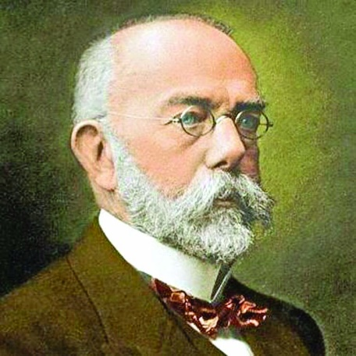
Robert Koch Me profesion mjek (11dhjetor 1843 - 27 maj 1910) është njëri prej themeluesve të bakteriologjisë moderne.
- Ai studioi lidhjen midis agjentëve bakterorë dhe ngjitjes së sëmundjeve.
- Ai ekzaminoi higjienën dhe epidemitë.
- Koch zbuloi bakterin e plasjes dhe përshkroi për të parën herë se si transmetohen sporet e plasjes (punimi i tij i parë i madh shkencor).
- Ai arriti të provonte ekzistencën e patogjenit të tuberkulozit të mushkërive.
- Ai zhvilloi metoda të kultivimit të bakterieve, të cilat përdoren ende sot në mikrobiologji.
- Ai është deri më sot zbuluesi i madh i bakterieve të vogla.
- Me punimin "Arsyet e Tuberkulozit" Koch arriti për të parën herë në histori të identifikonte një mikroorganizëm patogjen.

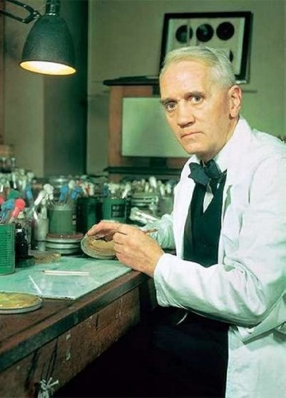
Alexander Fleming (1881-1955), Mjeku skocez ishte zbuluesi i penicilinës më 1928 duke shpëtuar me miliona njerëz nga sëmundje të ndryshme.
- Dr. Fleming zbuloi penicilinën rastësisht nga një lloj kërpudhe e cila lufton bakteriet e rrezikshme për njeriun, pa dëmtuar rruazat e bardha.
- U nderua me Çmimin Nobel për Mjeksi dhe Fiziologji.

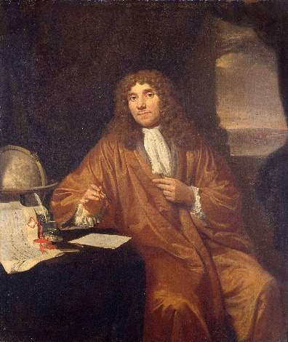
Anton van Levenhuk (1632-1723) shkencëtar holandez, i cili njihet ndryshe si ‘’Babai i Mikrobiologjisë’’ dhe konsiderohet të jetë mikrobiologu parë.
- Ai njihet për ndihmesën e tij të madhe për përmirësimin e mëtejshem të mikroskopit.
- Ai njihet për kontributin e tij në studimin e mikrogjallesave (protozoare, bakterie, kërpudha, bimë mikroskopike etj).
- Levenhuk ishte gjithashtu i pari që regjistroj vezhgimet e bëra mikroskopike të fibrave muskulare, bakterieve, rrjedhjen e gjakut nëpër kapilar etj.
- Ndertoj mikroskopin njëlentësh ku nëpërmjet të cilit vezhgoi bakterin.
Bilal Golemi ( 1899 në Golem, Shqipëri - 15 mars 1955 në Stamboll, Turqi) –ishte mjek veterinar, mikrobiolog i shquar në fushën veterinare e mjekësore në Shqipëri.
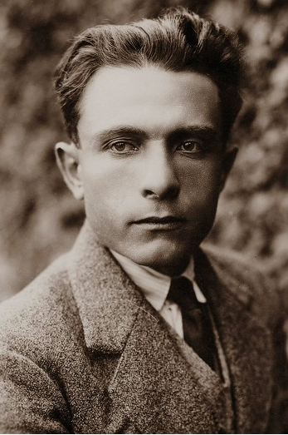
- Perhapi prodhimin për herë të parë në Shqipëri të vaksinave kundër disa sëmundjeve të bagëtive, si dhe përgatitjen e kuadrove të para veterinare.
- Ai ndihmoi në organizimin, zhvillimin e parë të shkollave bujqësore në Tiranë, Kavajë e Lushnje.
- Ai hodhi bazat e zooteknisë si shkencë, themeloi shërbimin veterinar, ngriti laboratorin bakteriologjik veterinar dhe prodhoi për herë të parë në Shqipëri vaksina ,serume dhe biopreparate të tjera.
- Dr.B. Golemi në bashkepunim me Dr. Bajram Emiri diagnostikuan për herë të parë në Shqipëri sëmundjen e ‘’Leishmanjozës’’ në disa fëmijë të Tiranës.
- Golemi ka hedhur bazat e shkencës së mikrobiologjisë Shqipëtare në përgjithësi.
MORFOLOGJIA E MIKROORGANIZMAVE

Bakteriet, forma, madhësia, struktura, fiziologjia dhe trashëgimia

Bakteriet në të vërtetë janë bimë të thjeshta zakonisht njëqelizore. Prej kendej rrjedh edhe emri Bacteriophyta. Këto i takojnë tipit prokariot pasi që nuk e kanë berthamën e diferencuar nga citoplazma. Për shkak të dimensioneve të vogla dhe shpejtësisë së shumëzimit ato janë banorë të gjitha zonave gieografike gjatë të githa stinëve.
Zakonisht dallohen tri forma bakteriesh: sferike, shkopthore dhe të perdredhura (të lakuara).
Format sferike (topthore, të rumbullakëta) kanë dimensionet më të vogla ndër bakteret. Varësisht nga renditja (shtrirja ose grupimi) në hapësirë dallohen:
Mikrokoket kanë organizim individual:
diplokoket që shihen dy nga dy (në çifte);
tetrakoket, nga katër qeliza të bashkuara; të shtrira në vargje me ose pa degëzime,
sarcinat nga tetë qeliza me dy shtresa nga katër sosh dhe
stafilokoket grumbuj qelizash e forme e viles se rrshit.
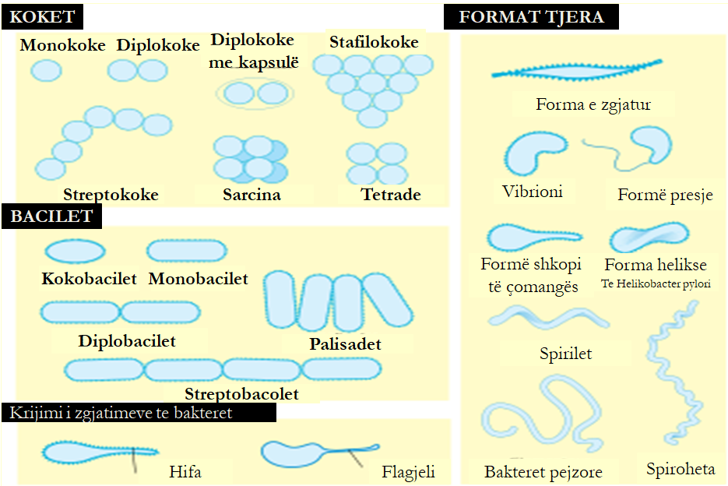
Fig. 1. Format e bakterieve
Format shkopthore ose cilindrike mund të kenë skaje të prera, të mprehta dhe gjysëm harku. Në natyrë i gjejmë si individu- a) monobacile, b) në çifte - si diplobacile dhe c) në vargje si streptobacile.
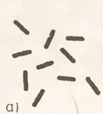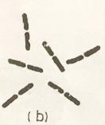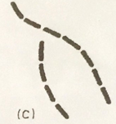
Fig. 2. Format shkopthore të baktereve: a) monobacilet; b) diplobacilet; c) streptobacilet
Te ky Iloj bakteriesh shkopthore kemi dy terma që rrjedhin nga aftësia ose jo e krijimit të sporeve: bakterium do të thotë formë shkopthore që nuk krijon spore-asporogjene dhe bacillus formë shkopthore sporëformues – sporogjene.

Format e përdredhura (të lakuara) të baktereve janë cilindra (shkoptha) që dallohen me spiralizim të trupit rreth boshtit të paramenduar. Këtu varësisht nga tërësia dhe numri i spiralizimeve do të kemi:
- formën vibrio me një gjysmëspiralizim, ashtu që bakteri ka pamjen e shenjës së pikësimit të presjes,
- formën spirillum që ka shumë spiralizime me amplituda të mëdha (sapiralizimet janë të larguara nga njëratjetra) dhe
- forma spiroheta ku spiralizimet janë të shumëta, të ngjeshura me amplituda të vogla kështu që këto bakterie marrin pamjen e turjelës dhe zakonisht me skaje të këthyera.
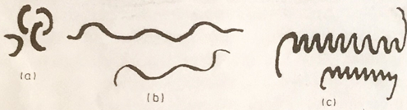
Fig. 3. Format spirale (të pëdredhura, të lakuara) të baktereve: a) vibrionet; b) spirale; c) spirohetat.
Madhësia e bakterieve
Madhësia e bakterieve matet me mikrometra. Një mikrometër është e mijëta pjesë e milimetrit. Bakteriet sferike (koket) janë më të voglat, më të imëtat. Diametri i tyre sillet prej 0,5- 1.2 mkm. Bakteriet shkopthore janë më të mëdha, gjatësia e tyre sillet prej 0,5-8 mkm, ndërsa gjerësia është 1-2 mkm.
Bakteriet e përdredhura (spirale) kanë madhësinë prej 9-15 mkm pra janë format më të mëdha. Tani kuptohet se këto kanë madhësinë e një mitokondrie të qelizave të tipit eukariot.
Shënimet mbi dimensionet paraqesin vlerat mesatare, çka do të thotë se ka përjashtime.
Struktura e qelizës bakteriale
Qeliza bakteriale i takon tipit prokariot të qelizës, do të thotë se nuk ka bërthamë të diferencuar morfologjikisht nga citoplazma.
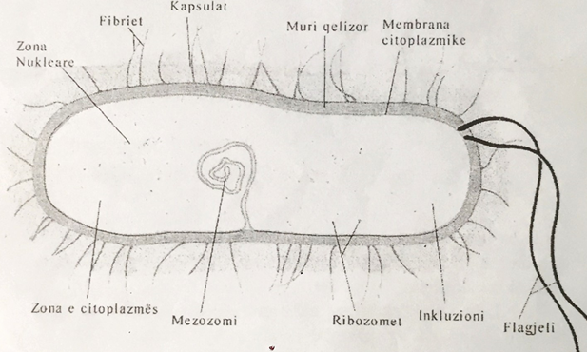
Fig. 4. Struktura e qelizës bakteriale e tipit prokariot (e shikuar për së gjati)
Një qelizë tipike bakteriale ka tri pjesë përbërëse: 1 . murin, 2. citoplazmën dhe 3. bërthamën bakteriale (nukleoidin). Mirëpo disa lloje bakteriesh kanë formacione të ndryshme shtresash mbi murin - shtresa ekstramurale siç janë mbështjellësi jargor, kapsula etj. Në anën tjetër disa lloje bakteriesh kanë shtojca ose vazhdime të citoplazmez siç janë flagjelët dhe fimbriet, ndërkaq disa bakterie të tjera kanë aftësi që në brendi të qelizës të krijojnë truptha specifikë - sporet bakteriale ose endosporet.
Shtresat jashtë murit janë produkt i protoplastit. Ato janë kompakte dhe sipas konzistencës mund të jenë në gjendje të ngurtësuar dhe quhen kapsula ose në gjendje të shkriftë dhe quhen masa jargore.
Muri qelizor ka natyrë shtresore me strukture të ngurtë dhe kompakte. Ai e rrethon dhe e mbron pjesën më delikate dhe biokimikisht më aktive të qelizës - protoplastin. Me fortësinë dhe elasticitetin që posedon muri i mundëson qelizës mbajtjen e formës konstante.
Ne bazë analizave citokimike është konstatuar se muri qelizor i bakterieve është i përbërë nga kompleksi i peptideve dhe polisaharideve mureinës. Nga kjo edhe ndarja e bakterieve në gram pozitive dhe gram negative. Muri qelizor i baktereve grampozitive merr ngjyrë të kalter i cili është më i trashë, i shkriftë dhe zakonisht dyshtresor, ndërsa ai i baktereve gramnegative merr ngjyrë të kuqe i cili është më i hollë, më kompakt dhe treshtresor.
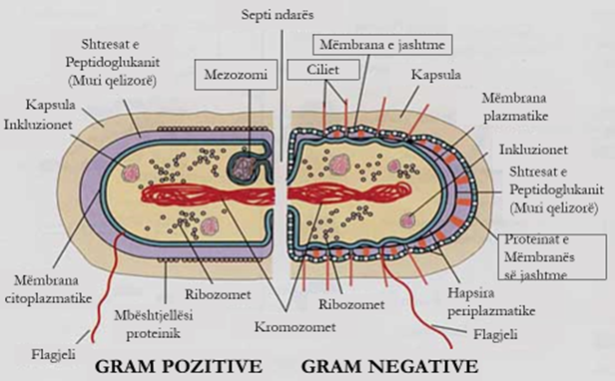
Fig. 5. Ndërtimi fiziologjik i bakteries
Membrana citoplazmike ndodhet nën murin qelizor dhe e rrethon drejtpërdrejtë citoplazmen. Është shtresë e hollë kryesisht me trashësi uniforme në përbërje të së cilës marrin pjesë proteinat dhe yndyrërat të kombinuara si lipoproteina, Në membanë janë të lokalizuara enzime të shumta të cilat marrin pjesë në metabolizmin e qelizës. Prej enzimeve më të rëndësishme janë ato që marrin pjesë në proceset energjetike, pastaj enzimet që sintetizojnë makromolekulat e murit qelizor si dhe enzimet që ndërmjetësojnë transportimin e materieve nëpër membranën dhe murin qelizor. Këto të fundit ndryshe quhen edhe permeaza.
Citoplazma është një përzierje homogjene e tretësires kolodiale. Ajo e mbush, e plotëson qelizën bakteriale. Citoplazma është gjysmë e lëngët më viskoze dhe e tejdukshme. Përmban sasi të mëdha uji, ndërsa nga masa e thatë dominojnë proteinat, pastaj karbohidratet, yndyrërat, por ka aty edhe enzime, vitamina, minerale etj. Në citoplazmën janë të zhytura bërthama bakteriale, ribozomet, mitokondriet dhe një numër i madh kokërrzash me strukturë, përbërje kimike dhe rol të rëndësishëm për qelizën si dhe sisteme gypore dhe mëshikëzore që janë analogë të organeleve të qelizave të tipit eukariot. Të gjitha këto organele (ribozomet, mitokondriet, aparati i Golxhit, lizozomet, vakuolat, kokërrzat, rrjeti endoplazmatik, mezozomi etj.) kanë prejardhjen nga membrana citoplazmatike.
Duhet theksuar se citoplazma paraqet terenin ku zhvillohen të gjitha proceset jetësore. Këtu duhet theksuar biosintezën e materies së gjallë e cila kryhet në ribozome ndërsa këto shtrihen nëpër sipërfaqen e rrjetit endoplazmatik.
Rrjeti endoplazmatik mundet me qenë kokërrzor dhe përgjegjës për biosintezën e proteinave dhe i lëmuar ku kryhet biosinteza e yndyrërave.
Derisa në ribozome kryhen proceset e biosintezës, në mitokondriet e baktereve (hondrioidet) kryhen proceset e frymëmarrjes (oksido-reduktimet) të përcjellura me lidhjen dhe lirimin e energjisë.
Mitokondriet e baktereve janë analoge të mitokondrieve të vërteta. Nëse ribozomet njehësohen si fabrika të masës së gjallë, atëherë mitokondriet quhen centrale energjetike të qelizës.
Kokërrzat (granulat) janë truptha të rrethuar me mëmbranë vetiake në brendi të të cilave ndodhen rezervat e azotit, karbonit, fosforit, sulfurit etj.
Retikulumi endoplazmatik është sistem gypor membranor i cili shtrihet nga periferia e qelizës deri në brendi duke përshkuar citoplazmën në të gjitha drejtimet.
Bërthama bakteriale (nukleoidi) ndodhet në citoplazmë. Nuk ka membranë që do ta ndante morfologjikisht nga citoplazma. Ka pozitë qendrore dhe është i përbërë nga acidi deoksiribonukleik (ADN). Në të vërtet nukleoidi është një molekulë e madhe e ADN-së. respektivisht një kromozom në të cilin ndodhet kompleti i gjeneve.
Dihet se kjo substancë (kompleti i gieneve-gjenomi) është bartëse e vetive trashëguese ndër qeniet e gjalla.
Zakonisht kromozomi bakterial ka pamjen e një unaze të dyfishtë që është përforcuar për mezozomin. Mezozomi paraqet një invaginim të membranës citoplazmike i cili fillon aty nga mesi i qelizës (prej këndej edhe emri mezos edhe soma trupi i mesit). Mezozomi ka rol të rëndësishëm në dyfishimin e masës kromozomale para ndarjes së qelizës.
Flagjelët (trihet, ciliet) janë vazhdime (shtojca) të citoplazmë dhe shërbejnë si organele për lëvizjen e bakterieve. Janë shumë të holla ndërsa gjatësia e tyre e tejkalon disa herë gjatësinë e trupit të bakterit. Karakterizohen me mekanizëm specifik të lëvizjes, me numër të ndryshëm dhe me shpërndarje (renditje) të veçantë për Ilojin. Kështu, varësisht nga numri, vendi dhe shtrirja e flagjelëve kemi edhe ndarjen e baktereve në:
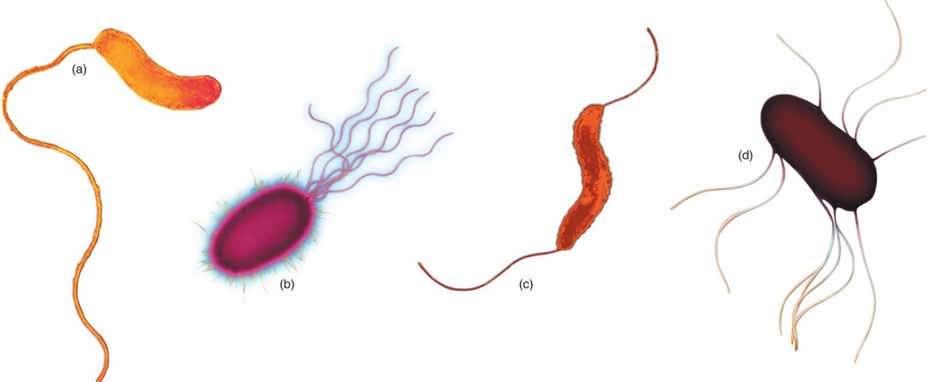
Fig. 6. Flagjelet dhe llojet e ndryshme të bakterieve. a.) Monotrihe monopolare, b.) Lofotrihe monopolare, c.) Lofotrihe bipolare, d.) Peritrihe.
- Monotrihe — me një flagjel në një ose të dy polet,
- Amfitrihe — me flagjel në të dy polet (skajet),
- Lofotrihe — me grup flagjelësh (si xhufkë) në një ose dy polet,
- Peritrihe — me flagjel nëpër tërë sipërfaqen e trupit.
Me ndihmën e flagjelëve lëvizin format që jetojnë në ambiente të lëngëta edhe aty disa forma shkopthore, te lakuara dhe pak forma tjera.
Shpejtësia e lëvizjes së bakterieve (posaqërisht e atyre që posedojnë flagjelë) është shumë e madhe: brenda 1 sekondi bakteri e tejkalon për 10-20 herë gjatësine e trupit të vet. Fimbriet (qimëzat) janë po ashtu vazhdime të citoplazmës. Në krahasim me flagjlët ato janë më të trasha, të shkurtëra dhe të shumenumërta. Disa nga këto kanë rol urëze për këmbimin e gjeneve ndërmjet bakterieve. Me anën e fimbrieve bakteriet lidhin shumë eritrocite dhe kështu intensifikojnë sedimentimin.
Sporet. Për përfaqësuesit e gjinive Bacillus dhe Clostridium është karakteristike krijimi i sporeve. Këto bakterie në kushte të vështirësuara të jetës (ndryshimi radikal i temperaturës, largimi i ujit, mungesa e ushqimit etj.) shndërrohen në spore. Krijimi i sporeve është tejkalim i kushteve të vështira të jetesës.
Krijimi i sporës (sporulimi) fillon me lokalizimin e citoplazmës dhe materialit bërthamor në njërën ane (skaj) të qelizës. Kjo masë e protoplastit rrethohet dhe mbështillet me shtresa të reja (2-3 sosh). Nga jashtë kanë edhe shtresat e vjetra të qelizës kështu që spora e formuar është e mbështjellur me 4-5 shtresa. Në gjendje të tillë spora me sasi të vogël uji, e mbështjellur me shumë shtresa në brendi të cilave ndodhet materiali bërthamor dhe citoplazma kokërrzore është në gjendje qetësie në forme të fares. Sporet si të tilla janë rezistente ndaj temperatures së lartë, thatësisë, lëndimeve fizike, presionit etj. dhe mund të qëndrojnë me vite të tëra duke mbajtur aftësinë e mbirjes.
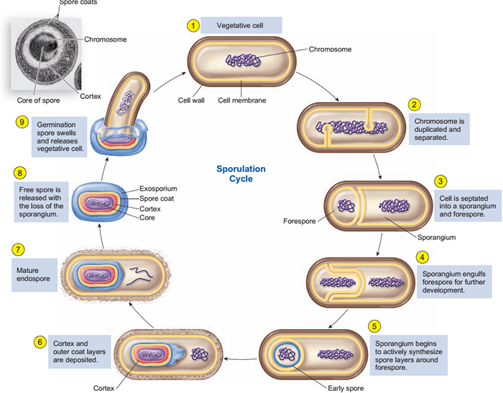
Fig. 7. Krijimi i spores (1-7) dhe mbirja e saj (8-10).
Nëse krijohen kushtet e volitshme (temperatura optimale, lagështia, ushqimi) pason mbirja e sporës, do të thotë spora kalon në formë vegjetative. Prandaj duhet theksuar se krijimi i sporës nuk është shumëzim, por shndërrim i formës vegjetative në spore dhe anasjellas.
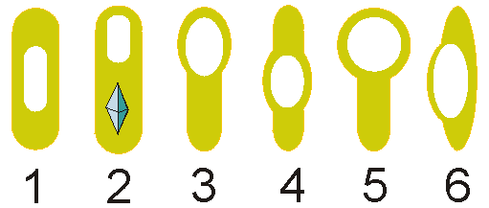
Fig. 8. Pozita e sporeve në qelizë: Centrale 1.4, Terminale 2.3.5, Laterale 6.
Në mikroskop sporet mund të identifikohen lehtë sepse driten e thejnëmirë. Zakonisht kanë formë ovale, ndërsa pozita e tyre në qelizë është në mes (centrale), në majë (terminale) dhe anash (laterale).
Por varësisht nga madhësia e sporës në krahasim me trupin e qelizës si dhe pozitës së sporës në qelizë dallojmë këto tipe sporesh:
1. Bacillus kur spora ndodhet në mes dhe ka diametër më të vogël se sa ai i qelizës (shembull Bacillus antracis),
2. Klostridium kur diametri i sporës është më i madh se ai i qelizës me ç'rast qeliza deformohet dhe merr formë boshti (shembull Clostridium septicum) dhe
3. Plektridium kur diametri i sporës është më i madh se ai i qelizës, por tani spora ka pozitë terminale ose subterminale. Kështu qeliza merr pamjen e gozhdës (Clostridium tetani).
Për shkak të termosintezës së madhe sporet ose qelizat me spore të tilla eliminohen ose shkatërrohen me temperatura të larta në aparate speciale. Me këtë rast ato trajtohen në autoklav për 15-20 minuta në temperaturë 120⁰-130⁰C ose në furra (sterilizatorë) për 1-2 orë në temperaturë 170º-180ºC.
Të theksohet në fund se bakteriet sporëformuese (sporangje) paraqesin problem në mjekësi, në veterinë, në industri të ushqimit etj. Prandaj me rastin e ndërmarrjeve operative në mjekësi dhe në veterinë, pastaj kultivimit të mikroorganizmave dhe bioteknologjisë së ushqimit duhet siguruar sterilizimin e plotë eliminimin (shkatërrimin) e formave vegjetative dhe sporeve.
PYETJE:
- Cilat janë format themelore të bakterieve?
- Cila është njësia matëse e madhësisë së bakterieve?
- Cili është dallimi në mes të qelizës së tipit prokariot dhe qelizës së tipit eukariot?
- Cilat janë pjesët përbërëse themelore të qelizës bakteriale?
- Krijimi i sporës ndër bakteriet është proces i shumëzimit apo i tejkalimit të kushtëve të vështirësuara të jetës?
- Cilat tipe të sporeve i keni mbajtur mend?

FIZIOLOGJIA E BAKTERIEVE
Fiziologjia e bakterieve studion proceset jetësore të qelizës bakteriale. Ato janë të ushqyerit, metabolizmi i ushqimit, frymëmarrja, shtimi i biomasës (rritja), shumëzimi, proceset e trashëgimisë, lëvizja etj.
Proceset fiziologjike kryhen pjesërisht në qelizë dhe pjesërisht jashtë saj. Kjo është kështu sepse qelizat, por edhe organizmi, janë sisteme të hapura proceset fiziologjike të të cilave janë të lidhura ngusht me mjedisin që i rrethon.
Qeliza bakteriale ka përbërje kimike konstante. Stabilitetin e tillë të përbërjes kimike e mundësojnë proceset e marrjes së materies nga jashtë (të ushqyerit) inkorporimit të tyre në trup dhe metabolizimit. Metabolizmi nënkupton proceset e zbërthimit (proceset katabolike) dhe ato të sintezës (proceset anabolike). Këto dy procese (katabolizmi dhe anabolizmi) njehësohen si hallka të metabolizmit dhe janë të shoqëruara me proceset energjetike. Kështu gjatë katabolizmit bëhet lirimi i energjisë, ndërsa gjatë anabolizmit bëhet lidhja e saj. Këto procese fiziologjike githëherë katalizohen nga enzimet. Për t'i njohur më lehtë proceset fiziologjike (shkëmbimin e materjes dhe energjisë, rritjen, shumimin, lëvizjen etj.) së pari do të flitet për përbërjen kimike të mikroorganizmave, enzimet e tyre edhe përvetësimin e materies.
Përbërja kimike e bakterieve. Në përbërjen kimike të bakterieve marrin pjesë dy komponente: inorganike dhe organike. Në komponentën inorganike njehësohen uji dhe mineralet.
Uji, i cili nga e tërë masa e qelizës merr pjesë me 70%, shërben si teren ku kryhen reaksionet kimike. Ai shërben si tretës universal, si burim i joneve të hidrogjenit dhe si përbërës i komponimeve qelizore. Duhet theksuar se proceset jetësore kryhen në fazën e lëngët të ujit.
Mineralet janë kripëra të kalciumit, bakrit, hekurit, kaliumit, magnezit, sulfurit, fosforit etj. Këto shërbejnë edhe si komponente të enzimeve edhe si rregullatorë të presionit osmotik. Duhet theksuar këtu se bakteriet janë të detyruara të marrin substanca të tilla që nuk shërbejnë as si përbërës (konstituentë) të trupit dhe as si burim energjie, por shërbejnë për mbajtjen e jetës. Këto janë faktorët e rritjes - vitaminat.
Në komponentën organike të qelizës bakteriale bëjnë pjesë proteinat, karbohidratet dhe yndyrërat. Proteinatjanë të përfaqësuara me albuminet, globulinet dhe nukleoproteinat. Roli i proteinave në qelizë është ndërtimorë, enzimatikë dhe gjenetikë. Karbohidratet dhe yndyrërat po ashtu marrin pjesë në ndërtimin e elementeve të qelizës. Që të tri këto komponime kanë rol të rëndësishëm edhe si burime të energjisë.
Enzimet bakteriale. Janë proteina specifike ose katalizatorë biologjikë të cilët katalizojnë proceset fiziologjike si ushqimi, rritja, shumëzimi, lëvizja. Thënë thjeshtë enzimet katalizojnë të gjitha proceset metabolike.
Enzimet krijohen në qelizën e gjallë dhe mund të veprojnë aty (në qelizë) ose jashtë saj. Së këndejmi flitet për endoenzimet dhe ekzoenzimet.
Enzimet karakterizohen me një varg vetish, si:
- Pesha molekulare e madhe,
- Përbërja (njëkomponentale dhe dykomponentale apo të thjeshta dhe të përbëra),
- Veprimi në sasi të vogla (një molekulë e enzimit katalizon qindra e mijëra molekula të substratit),
- Kanë kohëzgjatje të madhe të veprimit,
- Kanë specifitet (cilësia katalitike e enzimit përkufizohet për një reaksion të caktuar),

- Specifiteti mund të jetë absolut - ureaza vepron vetëm në urean: grupor - proteazat veprojnë në proteina; stereokimik kur enzimi vepron në formë alfa por jo edhe në formën beta të molekulës së substratit etj.
- Shpejtësia e reaksioneve enzimatike është shumë e madhe: p.sh. beta amilaza është në gjendje që të hidrolizojë (të shkëputë) 4000 lidhje gukozide brenda një sekondi.
- Kanë specifitetin biologjik i cili varet nga struktura (renditja e aminoacideve në të) e pjesës proteinike të enzimit.
- Pesha molekulare e enzimit është gjithëherë më e madhe se sa ajo e substratit pra enzimi e mbështjell me shumë pika (qendra) të përputhshme substratin. Dallohen enzimet konstituive, që tajohen përherë dhe ato adaptive, të cilat tajohen si reaksion ndaj substratit të ri.
Për t'u realizuar reaksioni enzimatik është i nevojshëm kontakti i substratit me enzimin, shkalla e caktuar e përqëndrimit të tyre, konsistenca e substratit, ndryshimi i potencialit oksido-reduktiv, temperatura optimale, pH e favorshme, etj.
Skema e një reaksioni enzimatik duket kështu:
Substrati + Enzimi = Kompleksi Substrat - Enzim = Produkti + Enzimi.
Si faktorë që ndikoinë në aktivitetin enzimatik janë; temperatura, reaksioni i ambientit (pH), rrczatimet (uv)- inhibitoret etj.
Në bazë të specifitetit dhe mekanimit të veprimit enzimet ndahen në gjashtë grupe:
- Oksido-reduktazat Që katalizojnë proceset oksido-reduktive,
- Transferazat që katalizojnë bartjen (transferimin) e atomeve, radikaleve prej një molekule në tjetren.
- Hidrolazat - katalizojnë proceset e hidrolizës (zberthimit) të substancave në prani të ujit.
- Liazat - mundësojnë proceset e adicionit (p.sh. dekarboksilimin).
- Izomerazat – mundësojnë transformimin e substancave në izomere te tyre (L laktati kalon në D laktat),
- Ligazat janë enzimet që katalizojnë proceset e polimerizimit - lidhjes se vargieve, respektivisht ngjitjes së fragmenteve të molekulave të fragmentuara. Por, nëse ADN ka pësuar thyerje (shkëptje, frakturë), atëherë aty vijnë në ndihmë ligazat të cilat bëjnë riparimin (ngjitjen) e molekulave te demtuara.
Si rezultat i shpejtësisë dhe aktivitetit të madh të enzimeve është shtimi i shpejtë i biomasës se mikroorganizmave. Në krahasim me bimët dhe shtazët mikroorganizmat e shtojnë biomasën për 500, respektivisht 10.000 herë me shpejt.
Të ushqyerit e mikroorganizmave. Shumë mikroorganizma, ndër të cilët edhe bakeriet, përvetësimin e materieve ushqyese e kryejnë me tërë siperfaqen e trupit. Mikroorganizmat kanë nevojë per ushqimin me qëllim të mbajtjes së përbërjes kimike, ndërtimit të trupit dhe përfitimit të energjisë. Materiet ushqyese (komponenta organike) në natyrë ndodhen në formë të makromolekulave si proteina, karbohidrate dhe yndyrëra. Yndyrerat mund të ndodhen të kombinuara me proteinat (lipoproteinat) dhe me karbohidratet (lipopolisaharidet).
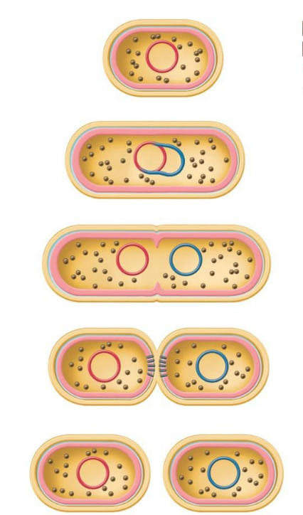
Shumëzimi i baktereve. Marrja e ushqilnit dhe metabolizmi i tij ka si rezultat shtimin e biomasës. Kur qelizat janë të reja, të vogla dhe në rritje e sipër proceset anabolike (sintetizuese) dominojnë ndaj atyre katabolike. Pra, si rezultat i dominimit të shkëmbimit konstruktiv është grumbullimi permanent i substancës së sintetizuar. Në një kohë të caktuar kur mikroorganizmat arrijnë një madhësi karakteristike për llojin - fazën e pjekurisë pason procesi i ndarjes. Për bakteriet është karakteristike ndarja e thjeshtë ose amitoza. Ndarjes së qelizës i paraprin ndarja dhe dyfishimi i materialit bërthamor ose kromozomit bakterial. Më pastaj vie ndarja e citoplazmës me ç'rast fitohen dy qeliza bija identike me qelizën mëmë.

Fig. 9. Escherichia coli: A) paraqitja skematike e ndarjes së qelizës në amitozë, krijimi i murit tërthorë (ndarës).

Shepjtësia e shumëzimit të bakterieve është shumë e madhe. Shumëzimi bëhet me progresion gjeometrik (1 , 2, 4, 8, 16 etj.) — me dyfishim të numrit. Një gjeneratë qelizash të një kulture e dyfishon numrin e qelizave ose e shton biomasën për një periodë të caktuar që quhet koha e gjeneratës
Te shumica e bakterieve koha e gjenerates është 30 minuta. Por sa per ilustrim do të theksohet se Escherichia coli shumohet për 17 minuta, Salmonella thyphi për 23 minuta, Staphylococcus aureus per 27-30 minuta, Lactobacillus acidophilus për 66-87 minuta, Mycobacterium tuberculosis për afro 900 minuta, Treponema pallidum për 1980 minuta etj.
Lëvizja e biomasës së kulturës bakteriale mund të përcillet dhe paraqitet në sistemin koordinativ ku në ordinatë shënohet numri i qelizave në njësi përkatëse (ml, gram etj.), ndërsa në abshisë shënohet koha në orë. Nëse merret kultura e pastër mikrobiale dhe vendoset në ushqiłnore, që plotëson të gjitha kërkesat për rritje sistemin koordinativ do të fitohet lakorja (kurba) e rritjes (Fig. 10.) e cila ka disa faza (etapa):
Faza e parë është faza e inkubimit (A) gjatë së cilës mikroorganizmat adaptohen në kushte të mjedisit ushqyes.
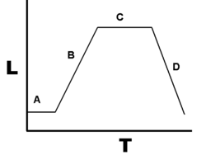
Faza tjetër është faza e shumimit të shpejtësuar kur disa nga qelizat e kulturës kanë filluar ndarjen, ndërsa të tjerat ngecin (Faza lag - B).
Faza e tretë është ajo logaritmike (C). Kjo karakterizohet me atë se të gjitha qelizat e kulturës ndahen në të njëjtin interval kohor. Me këtë rast lakorja ngjitet përpjetë ngase qelizat vetëm shumohen e nuk vdesin.
Pas një kohe të caktuar pason faza e qetësisë ose faza stacionare (D) kur numri i qelizave të krijuara është baraz me numrin e qelizave të vdekura.
Fig.10. Kurba e rritjes së bakterieve
Për shkak të keqësimit të kushteve të mjedisit (konsumimi i ushqimit, jargëzimi i terrenit, grumbullimi i ekskreteve, toksinave etj.) pason vdekja masive e qelizave. Tani bëhet fjalë për fazën e rënies ose vdekjes (E) e cila në lakore është e ngjajshme me fazën C vetëm se me kahje të kundërt.
Trashëgimia e baktereve. Sikur organizmat eukariotikë ashtu edhe ata prokariotikë e kanë mekanizmin për bartjen e vetive trashëguese nga gjenerata në gjeneratë. Në këtë mekanizëm rolin kryesor e ka acidi deoksiribonukleik (ADN).

PYETJE
- Ç'është fiziologjia? Çka studion ajo?
- Ç'është metabolizmi dhe cilat janë hallkat e tij?
- Përkujtoni përbërjen kimike të bakterieve?
- Cilat janë karakteristikat e enzimeve?
- Cilat janë format e të ushqyerit të mikroorganizmave (baktereve)?
- Si shumëzohen bakteriet dhe çka paraqet lakorja e rritjes?
- Çka keni mbajtur nend lidhur me trashëgiminë?

Roli i mikroorganizmave në natyrë
Shumica e mikroorganizmave (edhe bakterieve) është e dobishme për njeriun dhe botën e gjallë në përgjithësi. Kështu shumë lloje mikroorganizmash kane aftësinë e zbërthimit të mbetjeve bimore dhe shtazore (trungjet, rrënjët, gjethet, fara e frutave të bimëve, kufomat e shtazëve) me çka ata mundësojnë qarkullimin biologjik të materies dhe energjisë në natyrë. Me veprimtarinë e përhershme mikroorganizmat (bakteriet, myshqet etj.) zbërthejnë komponimet organike të karbonit duke prodhuar C0₂ të nevojshëm për fotosintezën. Në anën tjetër, ata komponimet organike azotike i shndërrojnë në materie minerale të përshtatshme për asimilim nga bimët. Pra, mikroorganizmat e furnizojnë "fabrikën" e fotosintezës me lëndë të parë. Në saje të këtij roli biologjik mikroorganizmat paraqesin hallkë të pa zëvendësueshme për mbajtjen e jetës në tokë. Përndryshe në ekosistemin e çdo hapësire bëjnë pjesë prodhuesit e materies organike në tokë (bimët e gjelbra, disa alga dhe bakterie), konsumuesit e kësaj materie (shtazët dhe njeriu) dhe zbërthyesit e të njejtës - mikroorganizmat. E tërë kjo mundëson qarkullimin e materieve dhe rrjedhën e energjisë në natyrë.
Po të mos ishte aktivitet i përhershëm i mikroorganizmave toka do të mbulohej me mbeturina shtazore, kufoma njerëzore dhe pjesë bimësh. E tërë kjo, me aktivitetin e mikroorganizmave aktivisht shndërrohet në materie minerale.
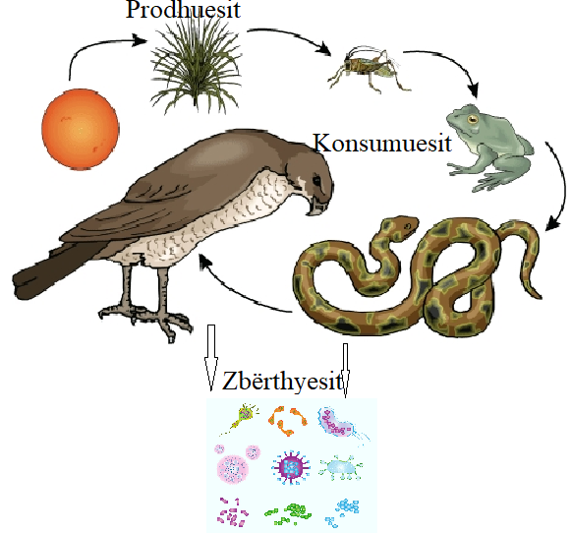
Fig. 11. Zingjiri ushqimor
Bakteriet në shërbim të njeriut
Bakteriet karakterizohen me një varg vetishë që kanë gjetur zbatim në jetën e përditshme të njeriut.
Shkenca që merret me studimin e këtyre vetive quhet mikrobiologjia e aplikuar.
Mikroorganizmat janë faktorë që kane të bëjnë me industrinë e ushqimit, atë kimike, farmaceutike, agroindustrinë etj.
Që nga kohët e lashta njeriu ka vërejtur dukurinë e fermentimit apo tharjes së pemëve, perimeve, mishit e tëre kjo për të vetmin qëllim – ruajtjen e ushimit për një kohë më të gjatë. Me zhvillimin e shoqërisë, shtimin e popullatës etj., janë shtuar kërkesat për sasi më të medha dhe për përdorim dhe qëndrueshmëri sa më të gjatë.
Kjo arrihet përmes teknologjisë së përsosur dhe mikroorganizmave me shkallë të lartë utilizuese. Njohuritë shkencore nga kimia, mikrobiologjia, gjenetika, biologjia molekulare (biokimia) dhe zbatimi i tyre në praktikë quhen bioteknologji.
Këtu mikroorganizmat shfrytëzohen për përftim të biomasës, transformim të substrateve të ndryshme, për prodhimin e antibiotikëve, enzimeve, antitrupave etj.
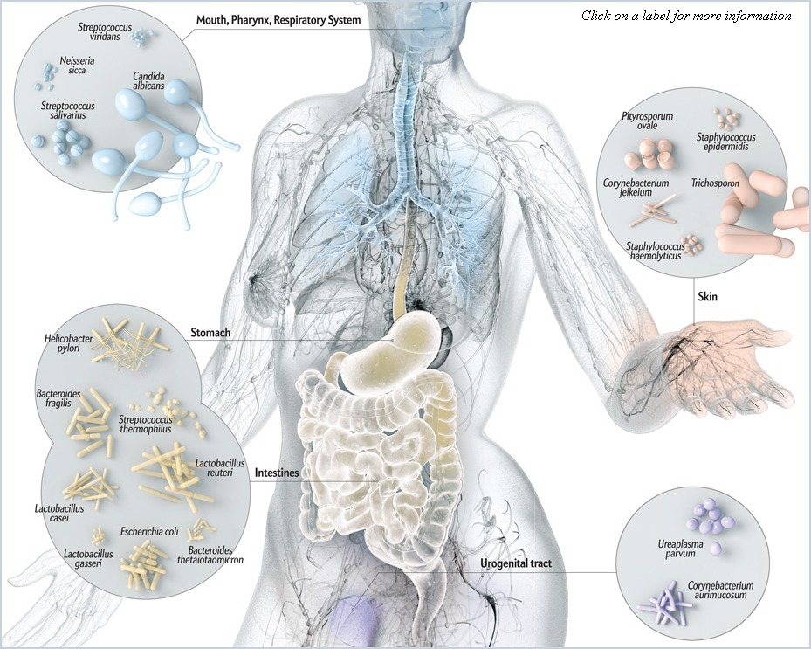
Fig. 12. Bakteriet në trupin e njeriut
Në kuadër të mikrobiologjisë së ushqimit, ku mikroorganizmat janë faktorë të rëndësishëm ekzistojnë këto disiplina:
- mikrobiologjia e mishit të kuq dhe të shpezëve,
- mikrobiologjia e peshkut dhe ushqimit të detit,
- mikrobiologjia e qumështit dhe produkteve të tij,
- mikrobiologjia e pemëve, perimeve dhe drithërave,
- mikrobiologjia e ushqimeve të fermentuara.
Në teknologjinë e të giithë këtyre, mikrooganizmat paraqiten si shkaktarë të prishjes së ushqimit, si burim enzimesh për fermentim, si indikatorë të cilësisë së ushqimit, etj.
Roli i mikroorganizmave në industrinë kimike
Prodhimi i acideve (acidi i uthullës), enzimeve etj., janë rezultat i metabolizmit qelizor. Kështu amilaza kryen kthjelltësimin e lëngjeve, proteinaza kryen përpunimin e lëkurës etj.
Leukonstoc prodhon sasi të mëdha dekstrani të cilët zëvendësojnë plazmën e gjakut.
Cilësia e ujit të pijshëm është e lidhur ngushtë me ngarkesën mikrobiale në sasi të caktuar.
Mikroorganizmat janë faktorë të rëndësishëm në trajtimin e ujërave të ndotura. Pas një trajtimit të suksesshëm, duke kombinuar metodat fizike, kimike dhe mikrobiologjike, ujërat e zeza (të kanalizimeve) mund të pastrohen në shkallë të lartë.
Roli i bakterieve në pasurimin e tokës me komponime azotike është shumë i madh.
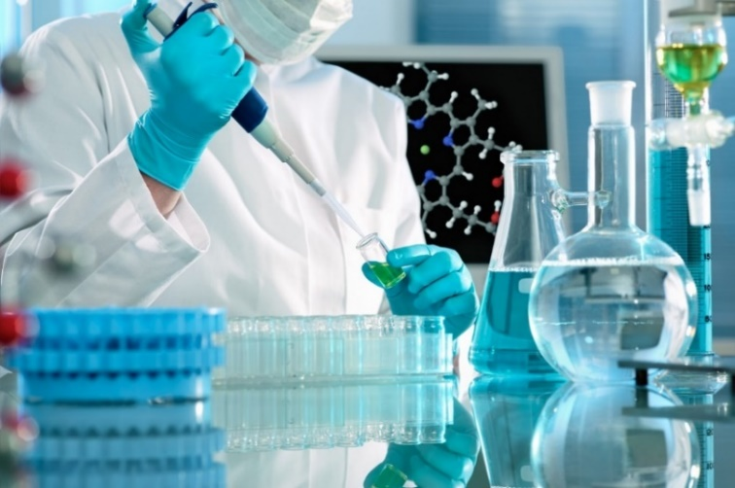
Këtu vijnë në shprehje bakteriet azotike. Kështu, llojet e gjinisë Nitrosomanas, amoniakun e shndërrojnë në nitrite, ndërsa llojet e gjinisë Nitrobacter, nitritet i shndërrojnë në nitrate. Siç dihet, nitratet janë të përshtatshme për t'u asimiluar nga bimët.
Mikroorganizmat (bakteriet) kanë edhe aftësinë e prodhimit të biopesticideve pastaj të mineralizimit, fisnikërimit dhe separimit të xeheve. Shembuj të tillë janë llojet e gjinisë Thiobacillus.
Prodhimi i metanit është një veti karakteristike e bakterieve metanogjene.
Fig.13. Mikroorganizmat në industrine kimike
Klasifikimi i bakterieve
Bakteriet bëjnë pjesë në Monera. Qelizat e tyre i takojnë tipit prokariotik. Kriteret për klasifikimin e bakterieve janë forma, vetitë fiziologjike, përkatësia e ngjyrosjes sipas Gramit, krijimi i sporeve, prodhimi gazeve etj.
Nëse merret parasysh mënyra e të ushqyerit atëherë ekzistojnë bakteriet fotoautotrofe, kemotrofe, saprofite dhe simbiontike. Nëse kemi parasysh jetën në prani ose mungesë të ajrit (oksigjenit), atëherë kemi bakteret aerobe dhe anaerobe.
Bakteriet fotosintetike (p.sh. llojet e gjinise Chlorobacterium, Rhodopseudomonas etj.) janë në gjendje që nga uji me kripëra minerale, dioksidi i karbonit dhe energjia e diellit të kryejnë proceset asimiluese.
Bakteriet hemotrofe energjinë për asimilim e marrin nga oksidimi i komponimeve inorganike.
Bakteriet saprofite karakterizohen me mënyrë specifike të te ushqyerit. Kjo është formë e të ushqyerit heterotrof me materie organike të shpartalluara dhe të hedhura nga organizmat e tjerë: gjethet e rëna (dushku), mbeturinat e shtazëve dhe mbetjet e degëve, kërcejve dhe rrënjëve të bimëve.
Përkunder bakterieve saprofite, ekzistojnë bakteriet parazite (parazitare). Janë këto zakonisht parazitar të shtazëve dhe të njeriut.
Bakteriet simbiontike kjo formë e bakterieve janë shumë të përhapura në natyrë. Kështu disa bakterie hyjnë në bashkëjetesë me nikoqiret. Këtu dobia ështe e dyanshme. Për shembull, ripertypësit të cilët usheqehen me materie celulozike në aparatin e tretjes kanë florën bakteriale që tajon enzimin, celulaza që zbërthen celulozën. Këtë rast shtaza i ofron ushqim, temperaturë dhe strehim bakterit (Bacterium celulosae).
Bakteriet e gjinisë Rhisobium hyjnë në bashkëjetesë me rrënjet e bishtajoreve. Ato bimës i përgatisin plehrat azotike, ndërsa nga bima thithin lëngjet e pasura me karbohidrate. Simbiozë tipike është likeni.
Antibioza është dukuri e kundërt me simbiozën. Kur një mikroorganizëm, me qëllim të mbrojtjes ose ekzistencës, tajon materie të cilat veprojne dëmshëm në mikroorganizmin tjetër, themi se kemi antibiozën. Materiet e tajuara (prodhuara) që kanë efekt specifik dhe toksik quhen antibiotikë. Aftësinë e tajimit të antibiotikëve e kanë disa kërpudha (myqe) dhe bakterie. Këtu dallohen përfaqësuesit e gjinisë Penicillium, Streptomyces, Bacillus, e të tjera.
Antibiotikët mund të prodhohen biologjikisht nga mikroorganizmat dhe (në kushte artificiale) nëpër fabrika të farmaceutikës.
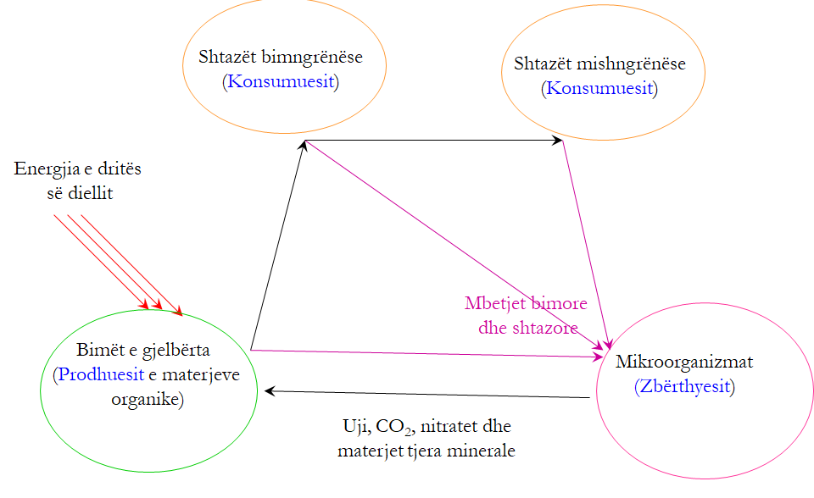
PYETJE DHE DETYRA:
- Njehsoni cilat janë aktivitetet jetësore të bakterieve.
- Përshkruani fazat e shumëzimit-zhvillimit të një kulture bakteriale; Krahasoni këtë dukuri me jetën e organizmave të lartë. Për shembull krahasoni me ontogjezën.
- Shpjegoni „rëndësinë e mikroorganizmave sopzofit në natyre. Janë ata prodhues, konsumues apo diçka tjetër?
- Në cilat degë të industrisë mikroorganizmat japin kontributin e vet?
- Njehsoni kriteret për klasifikimin e baktereve.
- Shpjegoni disa shembuj të simbiozës dhe antibiozes.

VIRUSOLOGJIA
Historiati i shkurtër i zhvillimit të virusologiisë
Deri vonë është menduar se bakteriet janë mikroorganizmat më të thjeshtë dhe si të tilla qëndrojnë në kufirin ndërmjet qenieve të gjalla (organizmat në formë jetësore) dhe materies së vdekur.
I pari që argumentoi se sëmundja e mozaikut të duhanit mund të bartet në bimë të shëndosha nga lëngu i marrë në bimën e sëmurë është Majeri (1886). Vrojtimet e Majerit i argumentuan Ivanovski (1892) dhe Bajerink (1898). Këta konstatuan se në filtratin bakterial ndodhet një agjent i lëngët mjaft infektues, i gjallë dhe fluid ("contagium vivum fluidum”). Por i pari që solli solli termin "virus” është Pasteri (1889). Virusi në gjuhën latine do të thotë helm, respektivisht lëng gjarpri.
Sëmundjet e shkaktuara nga viruset datojnë qysh nga kohët e lashta — para disa mijëra vitesh. Argument për këtë janë dorëshkrimet e kinezëve nga shekulli X para epokës sonë sipas të cilave konstatohet se ka pasur tentime për ťu mbrojtur nga lia. Për ethet e verdha në Afrikë është ditur qysh moti sikur edhe për tërbmin dhe aftozën ndër shtazët, por nuk është ditur për shkaktarët. Mendohet se viruset janë të vjetra sa edhe vetë njerëzimi e me gjasë edhe më te vjetra.
Sikur bakteriologjia që pati zhvillim të hovshëm në gjysmën e dytë të shekullit XIX (e cila periodë njehësohet si koha e artë e bakteriologjisë) ashtu edhe virusologjia kishte zhvillimin e vet. Pra, njëkohësisht pasoi zhvillimi i hovshëm i virusologjisë. Me përsosjen e metodave të hulumtimit dhe mikroskopit virusologët bënë një sërë zbulimesh, ndër të cilat po përmendim:
- Borrel (1904) virusët i quajti "grimca elementare” duke shpjeguar ndryshimet që shkaktohen në qeliza si pasojë e veprimit të viruseve;
- Në fund të shekullit XIX Loffler dhe Froch zbuluan shkaktarin e sëmundjes së gojës dhe të thundrave ndër shtazët;
- Po në atë kohë Tvort dhe Derel zbulojnë virusët që parazitojnë në baktere- bakteriofagët;
- Rouz (1911) zbulon se tumori malinj (sarkomi) ndër zogjtë e pulës shkaktohet nga virusët;
- Stanley (1935) arriti që të izolojë dhe përfitojë viruset në gjendje të kristalët;
- Harshey dhe Chase (1952) duke punuar me bakteriofagët konstatuan rolin vendimtar të ADN-së në përcjelljen (bartjen) e vetive trashëguese (më herët mendohej se pjesa proteinike ka rol trashëgimi);
- Lwoff (1966), Luria (1967), mësuesi i Vatsonit, zbuluesit të ADN-së dhe shumë të tjerë duke zbuluar, identifikuar, kultivuar dhe përgatitur serume e vaksina, duke përsosur metodat e hulumtimit bënë që virusologjia të zhvillohet si një shkencë me vete. Do të theksohet këtu se vaksina kundër tërbimit (të cilën e zbuloi Pasteri) dhe vaksina kundër lisë (të cilën e aplikoi Xheneri) janë ndër shërbimët më të mëdha që i janë ofruar njerëzimit.
Të theksojmë në fund se viruset e kanë përcjellur njeriun që nga kohët e lashta dhe e përcjellin edhe sot. Shembull kemi problemin e kancerit, shkaktarin e imunodeficiencës së trashëguar (AIDS), ose bie fiala për Kosovën tani janë aktuale ethet hemoragjike (Ebola) apo Krime-Kongo shkaktarë i të cilave janë viruset.
Në kuadër të mikrobiologjisë - virusët kanë vend të posaçëm. Në kohë të fundit në kuadër të shkencës së biologjisë flitet për tri mbretëri (botëra): bota bimore, bota shtazore dhe bota e viruseve.

Vetitë e përgjithshme të viruseve

Përkufizimi
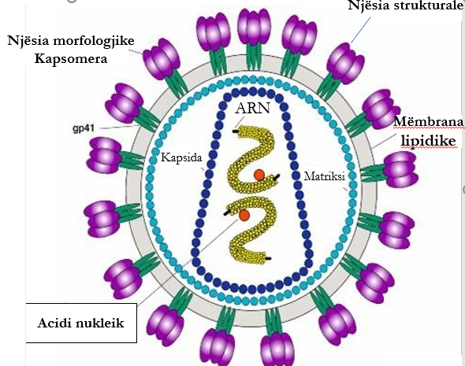
Definicionin përafërsisht më të saktë për virusët e kanë dhënë Lwoff dhe Luria sipas të cilëve viruset e agjentë gjenomi i të cilëve është element i njërit acid nukleik (ADN ose ARN), që eprodukohen në qeliza të gjalla dhe të cilat për sintezen e virionit shfrytëzojnë aparatin e qelizave të nikoqirit.
Për shkak se nuk kanë arritur shkallën e organizimit qelizor ata me arsye përkufizohen si agjentë, parazitë të obligueshëm, forma acelulare etj.

Fig. 14. Prerja sekmatike nëpër një grimcë virusale me nukleokapsidën në formë ikozaedri.
Morfologiia e viruseve
Forma
Ndër viruset dalloheh këto forma:
- Forma sferike ose topthore - me simetri kubike,
- Forma shkopthore — me simetri helikoide,
- Froma kubike - me simetri kubike dhe
- Forma penjëzore.
Një formë të posaçme e paraqesin bakteriofagët

Madhësia
Virusët janë format jetësore me të vogla te njohura deri më tani. Njësia për matjen e viruseve është nanometri. Një nanometër (nm) është e mijëta pjesë e mikrometrit (µm). Ndër virusët ekziston një llojllojshmëri e madhe dimensionesh, për shkaqe lehtësuese në praktikë flitet për:
- Viruset e vogla me madhësi 10-50 nm,
- Viruset e mesme me madhësi 50-100 nm dhe
- Viruset e mëdha dimenzionet e të cilave janë mbi 100 nm.
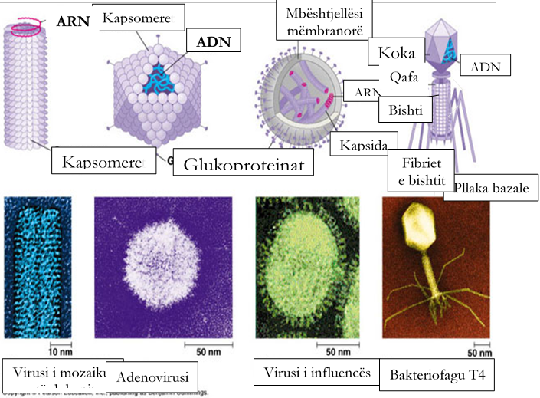
Fig. 15. Format e viruseve
Struktura e viruseve
Në bazë të hulumtimeve të bëra me teknikë të përsosur është konstatuar se të gjitha viruset e njohura deri më tani janë të ndërtuara prej dy komponenteve themelore:
Komponenta e parë është njëra nga acidet nukleike (AND ose ARN) dhe komponenta e dytë është mbështjellësi proteinik (kapsida). Këto dy komponente paraqesin grimcen virusale infektive të pjekur që quhet virion.

Duhet theksuar se acidi nukleik (AND ose ARN) quhet nukleoid, ndërsa mbështjellësi proteinik që e rrethon dhe e mbron nukleoidin quhet kapsidë.

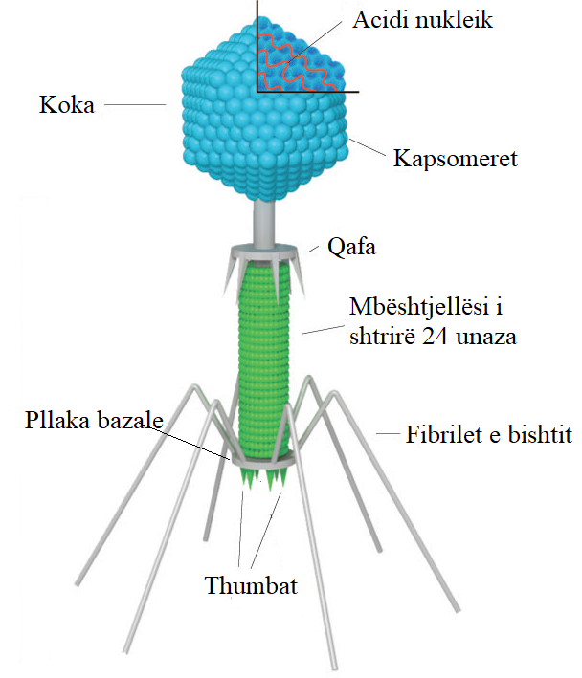
Kapsida
Kapsida mbështjellësi proteinik ka arkitekturen e vet. E vërejtur me mikroskop e ektronik ajo duket si tramaku i misrit (virusi i mozaikut të duhani), si fryti i manaferrës (virusi i lise, ai i influencës etj.). Pra kapsida është e përbërë prej nën njësive morfolngjike - kapsomerave. Për shembull nëse tramaku i misrit (shtalbi) paraqet virionin e virusit të mozaikut të duhanit atëherë boqa (boshti) do t'i përgjigjet pozitës së acidit nukleik (ARN), ndërsa farat e misrit do t'i përgjigjeshin kapsomerave.
Fig. 16. Paraqitja skematike e virionit të bakteriofagut

Simetria
Simetria e viruseve mund të jetë kubike dhe helikale. Simetria kubike është karakteristike per viruset sferike. Aty virioni është i rethuar numer të caktuar faqesh (p.sh. 20 sosh) që janë trekëndësha barabrinjës. Numri dhe forma e kapsomerave janë karakteristike për çdo virus. Shembulli i simetrisë helikale ose spirale është virusi i mozaikut të duhanit. Aty poziten qendrore e ka acidi ribonukleik i përdredhur, kurse për reth tij mbështjellën kapsomerat po ashtu të vendosura në mënyrë spirale.

Bakteriofagu
Është ky virus që sulmon bakteriet. Forma më e shpeshtë është ajo që i gjason spermatozoidit të njeriut. Në ndërtimin e tij dallohet koka, qafa, bishti, pllakëza bazale dhe fibrilet. Në kokë kemi elementet e virionit AND në mes dhe kapsiden që e rrethon. Vendi ku koka kalon në bisht është qafa. Qafa vazhdan me kanal. Kanali ka në mes zgavrën e cila komuikon me brendinë e kokës. Kanali (zgavra) është i mbështjellë me elemente unazore. Bishti mbaron me pllakën heksagonale në anën e poshtme të së ciles dallohen thumbat. Po nga kjo pjesë nisen fibrilet të cilat shërbejnë për përforcimin e virusit në sipërfaqe të bakterit (murit të tij).
Reprodukimi (shumimi) i viruseve
Deri sa format qelizore shumëzohen me mitozë dhe amitozë kur qeliza mëmë jep dy qeliza bija, ndërkaq te viruset rolin e qelizës mëmë e merr acidi nukleik i cili dyfishohet (Replikohet) duke dhënë grimca të reja.
Duhet theksuar se virusi si parazit intracelular i obligueshëm e siguron materialin për ndërtimin e vetes dhe energjinë e marrur nga qeliza e nikoqirit.
Pa marr parasysh se a është fjala për bakteriofagun, virusin animal ose bimor me AND ose ARN çdo herë gjatë ciklit të zhvillimit dallohen këto faza:
- Adsorbimi (ngjitja e virusit për qelizën bakteriale),
- Depërtimi (pllaka bazale me thumba e shpon murin e qelizës bakteriale dhe ADN shtyhet (injektohet) në qelizën bakteriale),
- Eklipsa (ADN e virusit merr komandën, sintetizon ARN-informative, proteina, enzime, etj dhe jep informata për biosintezën e pjesëve të reja të bakteriofagut: ADN, kapsomere, fibrile të bishtit etj),
- Pjekja - kompletimi (ADN-të e reja mbështillen me kapsid, kopletohet bishti me pllazën bazale dhe fibrile dhe i ngjitet kokës) dhe
- Lirimi – liza (aktivizohen enzimet litike që zbërthejnë murin qelizor dhe lirojnë bakteriofagët e reja që sulmojnë qelizat e reja).

Reprodukimi i viruseve me ADN
(virusët e lisë, adenovirusët etj)
Së pari virusi ngjitet për qelizën. Do theksuar se ngjitja (përforcimi) i virionit për sipërfaqen e qelizës mundesohet nga vetë qeliza, ajo në sipërfaqen e saj ka vende të caktuara me të cilat recepton (pranon) virusin. Nëse nuk ka vend të tilla receptive qeliza nuk do të sulmohet nga virusi. Prandaj se a do të infektohet orgamzmi nga virusi i caktuar varet gatishmëria e tij për të pranuar virusin. Me pastaj virusi depërton në brendi. Pastaj, me veprimin e enzimeve të qelizës, zbërthehet mbështjellësi i virusit pra largohet kapsida dhe AND mbetet e zhveshur.
Tani AND-ja me aktivitetin e saj biokimik sintetizon substanca të cilat frenojnë veprimtarinë e qelizës duke e bërë një riorientim ashtu që qeliza do të punojë në llogari të virusit. Pason bashkimi i AND-ve të reja me mbështjellsit e posaformuar. Në këtë mënyrë brendia e qelizës mbushet me grimca virusale të reja (virione) të cilat e lëshojnë qelizën dhe atakojnë qelizat e reja duke startuar cikli i ri i reproduksionit.
Në mënyrë të ngjashme shumohen edhe virusët me ARN. Këtu duhet theksuar se shumica e viruseve me ADN reprodukohet në bërthamën e qelizës animale, ndërsa shumica e viruseve më ARN reprodukohet në citoplazmë.
Reprodukimi i bakteriofagut dallon nga virusët ADN dhe ata ARN me faktin se në rastin e depertimit në qelizë (qelizë bakteriale) kemi penetriminin e ADN-së (kapsida, bishti, pllaka heksagonale dhe fibrilet mbeten në sipërfaqe të qelizës, që do të thotë se në brendi ka depertuar vetëm ADN lakuriqe). Kështu ADN, duke shfrytezuar materialin dhe energjinë e qelizës do të reprodukojë veten, kapsidën, bishtin, fibrilet etj- të cilat i kanë ngelur jashtë.
Pas reprodukimit në qelizë virionet e leshojnë atë - lirohen, respektivisht dalin jashtë. Lirimi i viruseve bëhet me intensitet dhe rrugë të ndryshme. Me rastin e lirimit mund të ndodhë që qeliza të përjetojë erupcion dhe të shkatërrohet ose membrana e saj të dëmtohet gjatë lirimit të virionit.
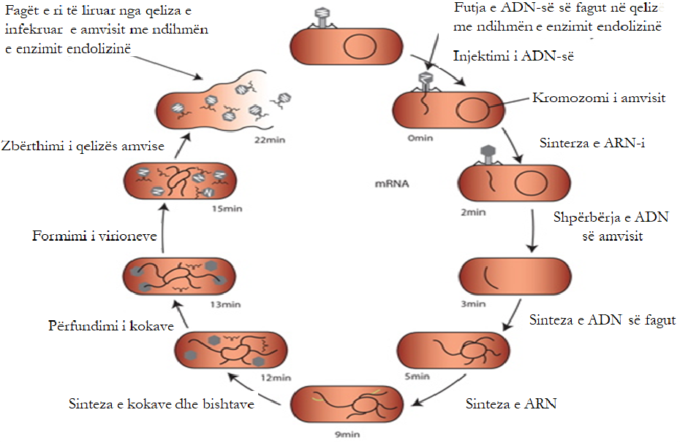
Fig. 17. Reprodukimi i bakteriofagut

Ndikimi i faktorëve fiziko-kimikë në viruse
Hulumtimet kanë treguar se viruset sillen në mënyra të ndryshme ndaj veprimit të faktorëve fiziko-kimike të ambientit. Në rastin e studimit të ndikimit të faktorëve fiziko-kimik virusët duhet që më parë të pastrohen (purifikohen) mirë të lirohen nga mbetjet e organizmit ose kulturës.
Efekti i veprimit të faktorëve fiziko-kimikë manifestohet si ndryshim kimik i komponentëve të virionit (acidit nukleinik dhe kapsidës).

Faktorët fizikë që ndikojnë në viruse
Temperatura
Viruset janë të ndjeshëm ndaj ndikimit të temperaturave të larta. Kështu derisa në temperatura të dhomës ato janë mjaft stabile, ndërkaq në temperatura prej 50-60⁰C inaktivizohen. Inaktivizimi me ndikimin e temperaturës ka si pasojë denatyrimin e proteinave dhe natyrisht humbjen e specificitetit serologjik. Derisa me ndikimin e temperaturave të larta viruset denatyrohen dhe inaktivizohen, ndërkaq ndaj temperaturave të ulëta tregojnë qëndrueshmëri. Madje në temperatura të ulëta viruset edhe konservohen.
Tharja
Ka efekt të dukshëm në vitalitetin e viruseve. Zakonisht ky faktor ushtron ndikim negativ në viruset. Rezistenca ndaj tharjes shtohet nëse viruset ndodhen në ndonjë materie organike (gjak, lëng qeliza, eskudat, limfë etj.).
Ngrirja dhe tharja e shpejtë liofilizimi
Praktikohet me qëllim të ruajtjes së virusëve dhe përgatitjes së vaksinave.
Rrezatimet
Rrezet jonizuese dhe ato ultravjollce ushtrojnë efekt negativ në viruset.
Rrezet jonizuese
Shkaktojnë ndryshime të mëdha në virionet. Shkalla e veprimit dëmtues varet nga doza. intensiteti, kohëzgjatja e rrezatimit dhe nga ambienti ku kryhet ai. Për pasojë janë: humbja e virulencës, e aftësisë antigjenike etj. Efekti i veprimit të këtyre rrezeve shpjegohet si dëmtim i acideve nukleinike (si thyerje, shkëputje e vargut polinukleotid). Efekte të ngjashme kanë edhe rrezet ultraviolete. Me veprimin e tyre ADN dhe ARN e viruseve humbin aftësinë e përcjelljes besnike të vetive trashëguese. Ne fund të theksohet se rrezet e diellit përgjithësisht e zvogëlojnë virulencën e viruseve.

Ndikimi i faktorëve kimikë në viruse
Ndër mjetet kimike që kanë efekte të ndryshme në viruse janë: acidet dhe bazat, pH, fenolet, kripërat e metaleve të rënda, komponimet e klorit, kalimpermanganati, kloroformi, etri etj.
Acidet dhe bazat janë mjete efikase të dezinfektimit. Kështu hidroksidi i natriumit, kaliumit dhe kalciumit, pastaj acidi nitror ushtrojnë eflkasitet të lartë në shkatërrimin e viruseve.
Shumica e viruseve janë stabile në pH prej 5-9.
Formalina në përqëndrime të vogla shkakton inaktivizimin e viruseve, por nuk ua dëmton strukturën antigjenike. Kjo është shumë e rëndësishme me rastin e përgatitjes së vaksinave. Edhe fenoli shërben si mjet konservues i viruseve.
Kripërat e metaleve të rënda (p.sh kripërat e zhivës) shkaktojnë inaktivizimin e viruseve. Inaktivizimi shkaktohet me lidhjen e joneve të zhivës për proteinat e virusit.
Kaliumpermanganati mund të inaktivizojë virusin e vaksinës në temperatura të dhomës në tretësirë 1:10.000.
Kloroformi dhe etri kanë aftësi të inaktivizimit të viruseve, posaçërisht të atyre që përmbajnë lipide siç janë miksoviruset, arboviruset dhe herpesviruset. Do theksuar se me rastin e identifikimit të viruseve si kriter i rëndësishëm mirret rezistenca e viruseve ndaj kloroformit dhe etrit.

Antibiotikët dhe mjetet kemoterapeutike
Siç është e ditur antibiotikët ushtrojnë efekt negativ në bakteriet dhe rikeciet për shkak se pengojnë metabolizmin qelizor. Por meqenëse viruset nuk janë qeliza dhe nuk kanë metabolizëm të vetin, atëherë është e qartë pse antibiotikët dhe sulfanomidet nuk veprojnë në virusët.

Patogjeneza e sëmundjeve virusale
Në patogjenezën e infeksioneve virusale ekzistojnë një varg ndryshimesh të njëpasnjëshme. Virusi infektiv (virioni) mund të ketë prejardhje nga burime të ndryshme (njeriu, shtaza, insekti, objektet dhe gjësendet e infektuara, ushqimi etj).
Pra, thënë shkurt, shkaktari i sëmundjes virusale zakonisht kalon këtë rrugë: depërtimi prej hyrjes së infeksionit, përhapja në organizem, shumimi në qelizat (indet) recipiente, lirimi nëpër rrugët e posaçme (lëkurë, jashtëqitje urinë, djerësitje etj.).
Për patogjenezën e sëmundjes do të flitet edhe në kuadër të përshkrimit të viruseve të caktuara. Infeksioni mund të jetë akut - me rrjedhen e shpejtë të sëmundjes, kronik - me rrjedhje të ngadalësuar dhe infeksioni latent ose i fshehur. Pra në rastin e tretë infekimi me virus në organizem nuk tregon çrregullime të dukshme. Me këtë rast flitet për infeksionin latent. Do theksuar këtë se virusi mund të qëndroje në organizem gjatë tërë jetes dhe ai do të çoje krye vetëm kur bie imuniteti i përgjithshëm, kur ka lodhje të madhe fızike dhe psikike por edhe pas infektimeve të ndryshme. Shembull i virusit latent është virusi i herpesit.

PYETJE:
- Cila është lënda e studimit të virusologjisë?
- Kush i ka zbuluar viruset: bakteriologët apo virusologët?
- Si përkufizohen viruset?
- Cilat forma dallohen ndër viruset?
- Cila është njësia për matjen e dimensioneve të virııseve?
- Ç'është nukleokapsida dhe sa acide nukleike i përmban një virion?
- Pse viruset qëndrojnë në kufi të vizuelitetit dhe të jetës?
- Çka do të thotë selektiviteti e çka tropizëm i virııseve?
- Si ndikojnë faktorët fiziko kimikë të virseve?
- Cila është patogjeneza e sëmundjeve virusale?
- Pse antibiotikët nuk ndikojnë në viruse?

SËMUNDJE VIRUSALE
SËMUNDJE VIRUSALE TE NJERIU
Virusët infektojnë të të gjitha qelizat e gjithë organizmave të njohur. Satelitët janë virusë që mund të sulmojnë vetëm ato qeliza që më parë kanë qenë të infektuara më parë me ndonjë virus.
Sot mes popullatës së gjerë janë të njohura një numër i madh virusësh: virusi i gripit, fruthi, HIV, virusi SARS, virusi bornit, virusi papilomës, etj. Aftësia relative e virusëve të shkaktojnë sëmundje quhet virulencë. Virusët kanë mekanizma të ndryshëm të virulencës. Mekanizmat tek format njëqelizore inkuadrojnë lizim qelizor dhe vdekje të qelizës. Tek organizmat shumëqelizor në qoftë se shkaktohet vdekje në numër mjaft të madh qelizash, i gjithë organizmi fillon të ndjejë efektet e virulencës.

Ndonjëherë prezenca e disa virusëve mund të jetë e dobishme, për shkak të rezistencës (imunitetit ndaj sëmundjeve specifike) që organizmat do të posedojnë në jetën e mëtutjeshme (për shembull fruthi). Kjo cilësi bazohet në ngecjen e virusit në qelizë deri në fund të jetës, mirëpo në formë joaktive, të qetë.

Disa virus mund të shkaktojnë infeksione afatgjate, kronike, kur pa ndalur shumohen në qelizë-amvis edhe përskaj mekanizmave mbrojtës të këtyre qelizave (për shembull hepatit B dhe C). Njerëzit të cilët janë kronikisht të infektuar janë bartës të virusit dhe mund të përçojnë virusin në individ tjera.
Virus të cilët konsiderohen më të rrezikshëm për njeriun viteve të fundit:
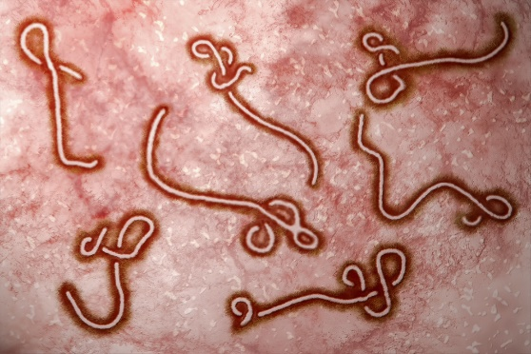
Virusi ebolës. Simptomat e virusit janë: vjellje, gjakderdhje e brendshme dhe ethe. Vdekshmëria ndryshon prej 50-90%. Së pari herë paraqitet në Kolorado, në rajonin e lumit Ebola, prej ku edhe merr emrin. Virusi ebolës lehtë përçohet me kontakt direkt prej personit të sëmur ose më anë të lëngjeve trupore. Deri më tani nuk është gjetur vaksinë për këtë virus për njeriun, edhe pse vetëm se më ekziston mënyrë e imunizimit të majmunëve, i cili është 100% efikas.
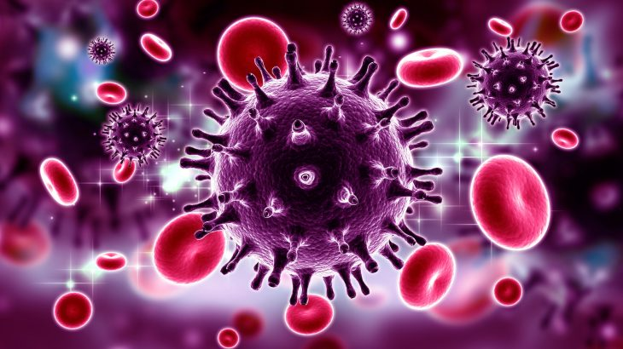
HIV. Rreth 36 deri 44 milionë njerëz jetojnë me virusin, i cili është më i shpërndari në pjesët jugore të Afrikës. Mund të jetë joaktiv me vite në organizëm (me mundësi të përçimit), mirëpo me kohë progreson në sëmundje – SIDA (AIDS).

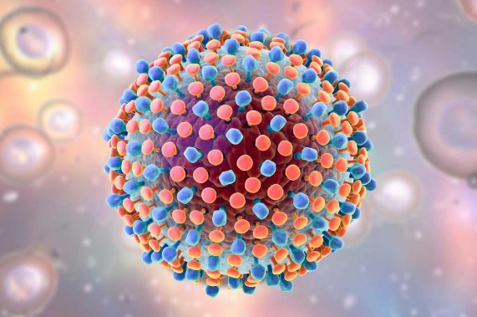
Hepatiti B. Bëhet fjalë për sëmundje të mëlçisë, i cili mund të shkaktojë kancer në këtë organ. Kjo formë e hepatitit është shumë më serioze dhe më e rrezikshme prej virusëve të tjerë të hepatitit. Simptomat e sëmundjes manifestohen me anë të ndryshimit të ngjyrës së lëkurës (në të verdhë), ndryshim i ngjyrës të bardhës së syve, ngjyrë të errët të urinës, ethe dhe temperaturë e lartë.
Gripi i pulave. Paraqet grip të tipit H5N1, i cili përhapet në radhë të par mes zogjve. Me mutacionin e saj ai fillon të përhapet edhe mes kafshëve dhe më vonë sulmon edhe njeriun. Simptomat manifestohen me temperaturë të lartë, ethe dhe dhimbje respiratore. Ky virus shumë shpejtë përhapet gjatë organizmit, kështu që është e nevojshme në mënyrë urgjente të kërkohet ndihmë mjekësore.
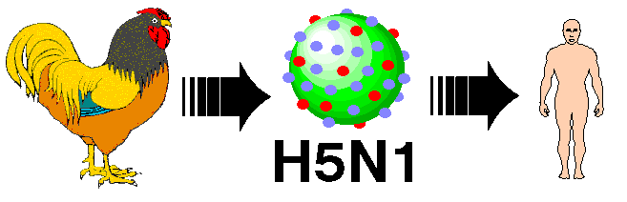
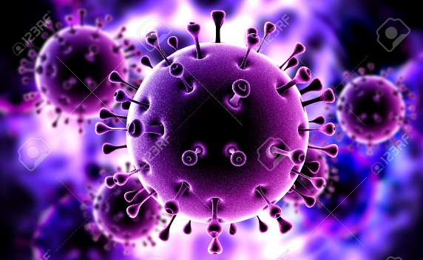
SARS. Ky virus zhvillon pneumoni ne organizmin e njeriut. Paraqitet në Kinë, ndërsa shumë shpejtë përhapet në vitin 2003. Ekzistojnë spekulime se ky virus është prodhim sintetik i njeriut. Simptomat e sëmundjes janë: ethe, kollitje, fyti i thatë dhe një varg simptomash tjera jospecifike. Në përqindje të madhe sëmundja përfundon në mënyrë fatale. Deri më sot nuk është gjetur vaksinë kundër SARS-it.
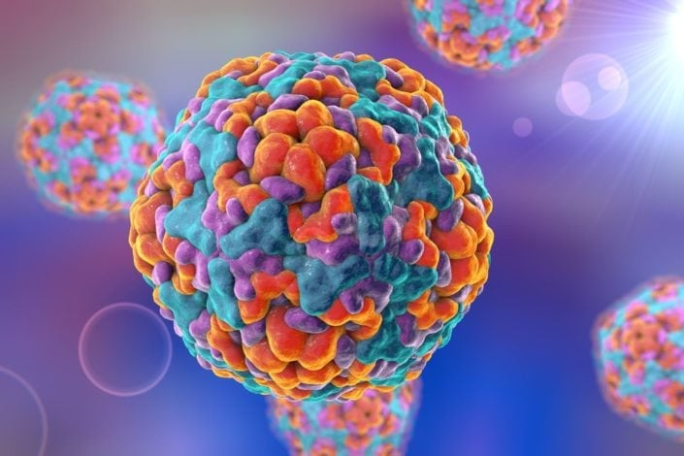
Gripi i derrit. Virusi H1N1 quhet grip i derrit, i cili paraqitet si rezultat i mutacionit të virusit të thjeshtë të gripit ose gripit të pulave. Gjatë kësaj, derrat nuk shfaqin simptoma të kësaj sëmundje, por vetëm se e përçojnë virusin. Simptomat janë të ngjashme me gripin e rëndom, dhe për këtë arsye kësaj sëmundje virusore duhet t’i përkushtohet kujdes i veçantë.
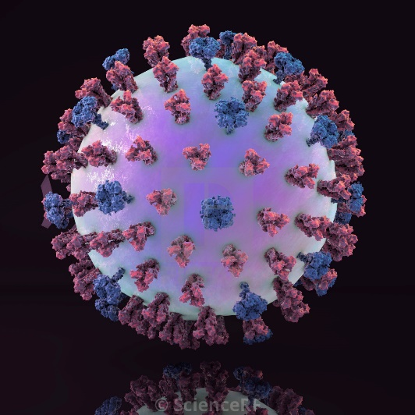
Enterovirus. Ky virus manifestohet me sëmurje të lëkurës në ekstremitetet dhe rajonin e gojës, e cila mund të progresojë në infeksion cerebral dhe të përfundoj në mënyrë fatale. Ky virus është prej atyre simptomat e të cilit shumë rëndë vërehen për shkak të ngjashmërisë me sëmundjet tjera. Lehtë përçohet me kontakt direkt prej personave të sëmur. Virusi është posaçërisht i rrezikshëm për popullatën e re, e cila shpesh përfundon në mënyrë tragjike. Deri më tani janë regjistruar rreth 4 mijë njerëz të infektuar me enterovirus, dhe 30% prej tyre janë fëmijë.
Simptomat e gripit të rëndomtë i shkaktojnë rinovirusët dhe të gjithë virusët pa mbështjellës me molekula vetiake dhe me varg të vogël ARN. Ato multiplikohen (shumohen) në qelizat e mukozës dhe i shkatërrojnë ato. Temperatura optimale për replikim është 33 ⁰ C.
Virusi i gripit sezonal përmban ARN dhe është pa mbështjellës. Sëmundja në fillim manifestohet ngjashëm si gripi i rëndomtë, mirëpo ajo nuk është e përkufizuar vetëm në rrugët e frymëmarrjes, mirëpo i sulmon edhe mushkëritë dhe e dobëson shëndetin e përgjithshëm në organizëm.
Epidemiologjia virusore është shkencë mjekësore e cila merret me hulumtimin e përhapjes (transmisionit) dhe kontrollit të infeksioneve virusore tek njeriu.

Transmisioni i virusëve mund të jetë vertikal (përçohet tek trashëgimtarët) dhe horizontal (prej një njeriu në tjetër). Me anë të transmisionit vertikal përçohen virusi i hepatitit B dhe HIV virusi, që mund të jenë fatale për të posalindurit. Me anë të transmisionit horizontal përçohen numri më i madh i virusëve në popullatë. Transmisioni i virusëve është më efektiv kur bëhet përmes lëngjeve trupore. Epidemia e virusëve të caktuar shpallet kur pjesa më e madhe e popullsisë infektohen me virus të caktuar, ndërsa pandemia paraqet epidemi në nivelin e gjithë botës.
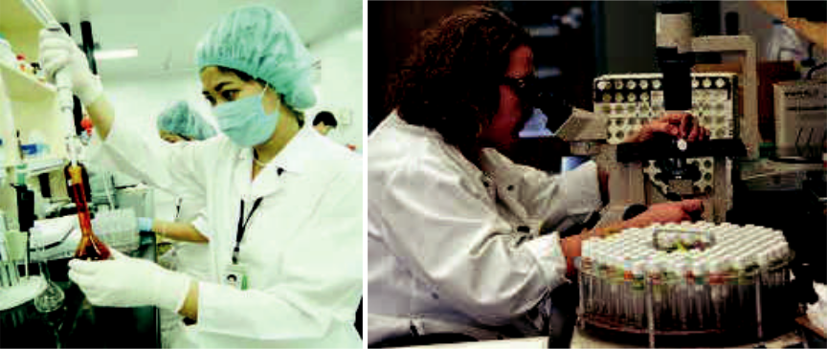

Fig. Përgatitja e vaksinave
SËMUNDJET VIRUSALE TE BIMËT DHE KAFSHËT
Kafshët vaksinohen kundër infeksioneve virale më të shpeshta që paraqiten tek lloji i tyre njëlloj sikur tek njeriu. Me siguri keni dëgjuar për vaksinim të kafshëve shtëpiake kundër ndonjë lloj të caktuar virusi, i cili më shpesh i sulmon në një moshë të caktuar. Imunizimi i tillë është i nevojëshëm dhe i domosdoshëm, siç është rasti tek fëmijët.

Ekziston grup e madhe virusësh që i infektojnë vetëm bimët, dhe shkaktojnë zvogëlim të madhësisë së tyre, ndryshim të karakteristikave morfologjike të njësisë dhe funksionalitetit të saj dhe mund të përfundoj me shkatërrim të organizmit të tyre. Vektorët (përçuesit) e këtyre virusëve më shpesh janë insektet, mirëpo mund të paraqiten edhe disa kërpudha, krimbat dhe organizmat njëqelizor. Këta virus nuk janë të rrezikshëm për njeriun dhe kafshët pasi që mund të ekzistojnë vetëm në qelizat e gjalla të bimëve.
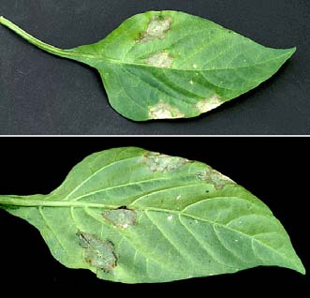
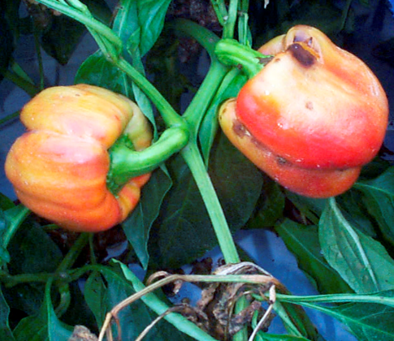
Bimët kanë zhvilluar mekanizëm më të fuqishëm për luftë me infeksionet virusale, dhe kjo është rezultat i prezencës të ashtuquajturës R-gjene për imunitet (R-gjene rezistente). Nga ana tjetër bimët sekretojnë edhe dezinfektues natyror që i shkatërrojnë virusët (acid salicilik dhe okside azoti).

Fig. Bimë të infektuara me virus
RËNDËSIA E VIRUSËVE PËR EKOSISTEMET
Virusët janë shumë të rëndësishëm për rregullim të ekosistemeve të ujërave të ëmbël dhe të kripur. Shumica e këtyre virusëve janë bakteriofag, të parrezikshëm për bimët dhe kafshët. Ato i shkatërrojnë bakteriet në ekosistemet akuatike, duke mirëmbajtur mekanizmin më të rëndësishëm të qarkullimit të karbonit në natyrë. Molekulat organike të izoluara nga qelizat bakteriale me anë të infeksionit me virus i stimulojnë proceset e rritjes te bakteriet dhe algat. Virusët e shkatërrojnë “lulen ujore” të dëmshëm i cili formohet prej algave.
Virusët shfrytëzohen si objekt studimi në lëmin e biologjisë molekulare dhe citologji, pasi që paraqesin sisteme të thjeshta për manipulim dhe studim të funksionit të qelizave. Virusët janë të dobishëm për hulumtimet gjenetike dhe ndihmojnë në qartësimin e parimeve themelore të gjenetikës molekulare, si replikim i ADN-së, procesimi i ARN-së, transport i proteinave dhe mekanizmat e funksionimit të sistemit imunologjik të organizmave.
Në gjenetikë dhe biologji molekulare shumë shpesh virusët përdoren si vektorë për integrim të disa gjeneve me interes. Me aftësinë e zëvendësimit të gjenomit virusal me sekuencë gjenetike të organizmit të caktuar i cili hulumtohet, është i mundshëm izolim i gjeneve të organizmit dhe studimi në detaje të tyre. Këto parime janë shumë me rëndësi kur bëhet fjalë për tretman të sëmundjeve të ndryshme, gjatë së cilës shfrytëzohen virusët si vektor për izolim të pjesëve të ADN-së së tyre. Në kohët e fundit për shkak të rezistencës gjithnjë e më të madhe antibiotike të bakterieve shkohet në trajtim të sëmurëve me bakteriofag për “sulm” të organizmave patogjeneve bakteriale dhe shkatërrimin e tyre.
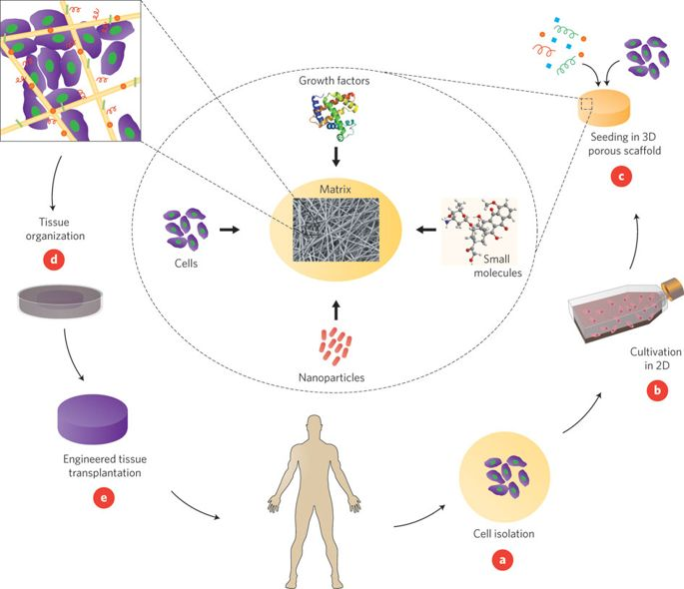
Ekspresionin e proteinave të ndryshme nga ana e virusëve i bën të favorshëm për kyçje në proceset e prodhimit të vaksinave. Proceset industriale të lëmit të farmacisë zhvillon metoda të shfrytëzimit të vektorëve virusal dhe proteinave virusale për testime klinike.
Struktura e virusëve mundëson kalim të lehtë të tyre përgjatë membranës së qelizës. Për këtë shkak virusët përdoren si nanomolekula organike për përforcim në sipërfaqen e shumë materialeve ndërtuese.

Virusët mund të infektojnë të gjitha qelizat e organizmave.
- Insektet më shpesh i përçojnë virusët tek bimët.
- Bimët janë më rezistente ndaj infeksioneve virale, për dallim prej kafshëve dhe njeriut.
- Ndaj disa virus organizmi i njeriut dhe kafshëve krijon imunitet.
- Epidemi është gjendje ku pjesa më e madhe e popullatës është e sëmur nga ndonjë virus, ndërsa pandemia është epidemi në suaza botërore.

Pyetje:
- Çka janë virus-satelit?

- Si përhapet infeksioni viral mes bimëve dhe si mes njerëzve?

- Për se bimët janë më rezistente në infeksione virusale?

- Mësoi sëmundjet më të rrezikshme virusale. Shpjego secilën prej tyre.

- Për çka virusët mund të jenë të dobishëm?

MBROJTJA ANTIVIRUSALE E ORGANIZMIT
Imuniteti ndaj viruseve dhe parimet themelore të rezistencës virusale nuk dallojnë shumë nga bakteriet. Megjithatë imuniteti antivirusal ka disa specifika. Së pari viruset në organizëm sillen si antigjene. Antigjenet, siç dihet stimulojnë krijimin e antitrupave. Krijimi i antitrupave mund të dëshmohet me:
- neutralizim të virusit,
- precipitim,
- aglutinim,
- lidhje të komplementit.

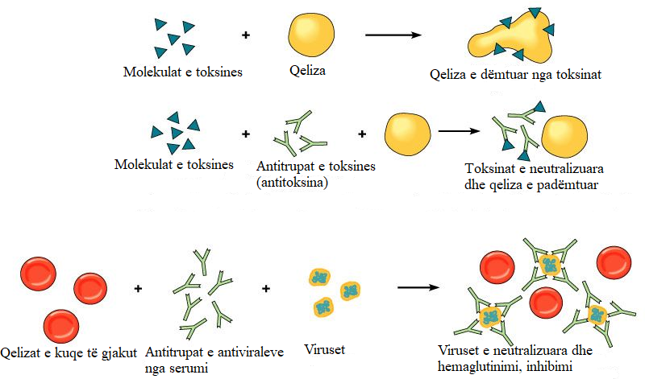
Fig. 18. Reaksionet e neutralizimit dhe hemaglutinimit virusal

Imuniteti virusal
Imuniteti virusal i fituar pas kalimit të sëmundjes mund të jetë i përjetshëm (p.sh. pas lisë, fruthit etj.) ose i përkohshëm dhe afatshkurtër (p.sh. imuniteti pas gripit zgjatë vetëm disa muaj).

Imunizimi aktiv dhe ai pasiv
Nëse në organizëm futen vaksinat të cilat përmbajnë virusin me virulencë të modifikuar (te mbytur pjesërisht) ose të inaktivizuar me qëllim të përfitimit të imunitetit, atëherë kemi imunizimin aktiv.
Vaksinat me virusin e modifikuar
Vaksinat me virusin e modiflkuar kanë aplikim të gjerë. Ato vaksina përmbajnë virusin e gjallë por të dobësuar. Edhe pse me shkallë të zvogëluar të virulencës virusi i tillë ka mundësi të krijojë imunitet solid.
Vaksinat me viruse të inaktivizuara
Vaksinat me viruse të inaktivizuara karakterizohen me atë se viruset inaktivizohen me veprimin e mjeteve fiziko-kimike (formalina, etri etj .). Në krahasim me vaksinat e fiuara me modifikimin e viruseve të gialla (duke bërë pasazhe nëpër shtazë eksperimentuese) këto janë më pak efikase dhe afatshkurtër.
Do theksuar këtu se imunizimi aktiv mund të bëhet edhe me viruse të gjalla virulente, por pas një kohe të caktuar organizmi do t'i lirojë këto viruse dhe kështu do të përhapë infeksionin.
Përveę imunizimit aktiv (kur organizmi mobilizohet për të fituar imunitetin) ekziston edhe im unizimi pasiv. Ky imunizim bazohet në futjen e serumi imun në organizëm meqë ky serum përmban antitrupat neutralizues të gatshëm të virusit, atëherë oragnizmi nuk ka nevojë të moblizohet për të sintetizuar antitrupa.
Kultivimi, izolimi dhe diagnoza serologjike e viruseve
Shumica e viruseve mund të kultivohen në vezët e embrionuara ose në inde të ndryshme (veshkë, gjak etj.).
Kultivimi i viruseve në vezët e frytnuara të pulës përcillet me zhvillimin e viruseve në membranën horioalantoide me ç'rast shkaktohet nekroza lokale ose lezionet. Ndodhë që me këtë rast si pasojë e shumimit të virusit të shkaktohet vdekja e embrionit. Krijimi i hemaglutinineve është po ashtu evident.
Kur viruset kultivohen në kultura qelizash, atëherë evidencohen këto dukuri:
- nekroza e qelizave të indit përkatës,
- qelizat kanë pengesa në metabolizëm,
- krijimi i hemaglutininës ose antigjenit,
- adsorbimi i eritrociteve në qelizat e infektuara.
Diagnoza serologjike
Diagnoza serologjike e sëmundjeve virusale te njeriu bëhet në laborator ku aplikohen këto procedura:
- izolimi dhe identifikimi i shkaktarit,
- - përcaktimi i sasisë së antitrupave të krijuar gjatë periudhës së sëmundjes,
- ekzaminimi histologjik i indit të dyshimtë,
- ekzaminimi i përmbajtjes së fshikëzave, ekzantemave, papulave, makulave etj. me mikroskop elektronik.
Mostrat për analiza
Mostrat për analiza merren nga i sëmuri dhe atë nga gjaku, pështyma, epiteli i hundës dhe i fytit (strisho), qelbi, fecesi, lëngu cerebrospinal dhe indet pas autopsisë.
Nëse analizat nuk mund të bëhen menjëherë atëherë mostrat mbahen në boca termos me CO₂ (akull të tharë) përreth, gjë që siguron temperaturën rreth -76⁰C. Për këtë qëllim mund të përdoren edhe frigoriferët me ftohje të thellë me -20⁰C deri në -70⁰C.
Edhe liofilizimi (ftohja e shpejtë në temperaturë të ulët) shërben për të njejtin qëllim. Me këtë rast virusit i shtohet serum 10-15% me qëllim të mbrojtjes së virusit nga dëmtimi. Viruset mund të ruhen edhe në glicerol 50%.
Përfitimi i grimcave të pastra virusale (purifikimi ose largimi i mbetjeve qelizore etj.) bëhet sipas një procedure të gjatë dhe të ndërlikuar. Me këtë rast viruset (mostrat me viruset) centrifugohen dhe në fund fitohet masa virusale e kristaltë. Kjo si e tillë pas shtimit të ujit të destiluar shërben si mjet për analiza serologjike, për injektim në shtazët eksperimentale, për inokulim në inde dhe embrion të pulës etj.
Në kuadër të diagnostikës serologjike me qëllim të zbulimit dhe përcaktimi të antitrupave aplikohen këto procedura:
- përcaktimi i antitrupave neutralizues,
- reaksioni i lidhjes së komplementit,
- reaksioni i pengimit të hemaglutinimit.
Këto metoda bëhen në çdo laborator nga personeli i specializuar në lëminë e diagnostikës serologjike.
Klasifikimi (ndarja) e viruseve
Për klasifikimin e viruseve merren për bazë vetitë karakteristike, shenjat e sëmundjes, por edhe shtëpiaku në të cilin parazitojnë virusët. Kështu në bazë të shtëpiakut ku parazitojnë viruset ndahen në:
- viruset animale (zoofagë),
- viruset bimore (fitofagë) dhe
- viruset bakteriale (bakteriofagë).
Klasifikimi i virusëve bëhet edhe në bazë të vetive të cilat janë dhe kriteret bazë si:
- Lloji i acidit nukeinik (ADN ose ARN),
- Madhësia, forma, simetria, numri i kapsomerave dhe mbështjellësi i virionit,
- Ndjeshmëria ndaj faktorëve fìzikë dhe mjeteve kimike, posaqërisht ndaj etrit,
- Vetitë imunologjike,
- Rrugët natyrale të bartjes (transmetimit),
- Tropizmi ndaj shtëpiakut, indit, qelizës,
- Dukuritë palologiike duke përfshirë edhe trupat inkluziv,
- Shenjat e sëmundjes (simpotomatologjia).
Në praktikën e mjekësisë klinike praktikohet edhe klasifikimi në bazë të shenjave të sëmundjes. Kështu, do të kemi sëmundjet e përgjithshme kur virusi përhapet nëpër tërë trupin nëpërmjet të qarkullimit të giakut. Të tilla sëmundje janë lia, lia e lopës, ethet e verdha dhe sëmundjet e përcjellura me ekzantemë në lëkurë. Por ekzistojnë rastet kur virusi (shkaktar i sëmundjes) përfshinë organe të caktuara ose përbërje të caktuara. Edhe këtu virusi përhapet nëpërmjet qarkullimi të gjakut, përgjatë nervave periferike etj.
Kështu do të kemi:
- sëmundjet e sistemit nervor (poliomeliti, meningjiti, tërbimi, encefaliti etj.),
- sëmundjet e sistemit respirator (influenca, parainfluenca, ftohja, ndezia e bronkeve etj.),
- sëmundjet e lëkurës dhe epitelit (si herpes simpleksi, herpes zosteri, lythat ețj.),
- sëmundjet e syve (konjuktivet e ndryshme),
- sëmundjet e mëlçisë (verdhëza),
- sëmundjet e gjëndrave pështymore (parotiti, sëmundja e gjëndrrave jargore).

Në fund të theksohet se klasifikimi i viruseve është ende i diskutueshëm. Kështu Horsfall dhe Tam, pastaj Andrju, Adelberg dhe bashkëpunëtorët, Luria dhe Darnol dhe shumë virusologë të njohur i klasifikojnë viruset animale në viruse me ARN dhe viruse me ADN.

PYETJE:
- Si mbrohet organizmi ndaj infeksioneve virusale?
- Si përgatiten vaksinat me virusët?
- Si bëhet kultivimi, izolimi dhe diagnoza serologjike e viruseve?
- Si ndahen virusët kur merret për bazë shtëpiaku ku parazitojnë?
- Cilat janë kriteret themelore në bazë të të cilave bëhet klasifikimi i viruseve?

KËRPUDHAT (MYCOPHYTA)
Kërpudhat perfshijnë një gurp-botë të veçantë organizmash qe dallohen me disa veçuri, si nga bimet, ashtu edhe nga shtazët. Muri qelizor i tyre ndërtohet aga hitini (si te pakurrizoret) rralle nga celuloza (si te bimet). Në qeliza nuk krijohet amidoni si materie rezervë, por glikogjeni, nuk permban plastide me pigmente fotosintetike.
Pasi që kerpudhat kanë strukture tjeter qelizore që dallohet nga ajo bimore dhe shtazore si dhe disa dallime të tjera, shumë shkencetarë mendojnë se kërpudhat duhet të ndahen në mbretëri të veçantë mbretëria e kërpudhave (Fungi, Mycetalia).
Trupi i tyre mund të jetë njëqelizor ose shumeqelizorë, që kanë një apo shumë berthama. Kërpudhat, te cilat janë në shkallë të ulët zhvillimi domethënë primitive, nuk e kanë te zhvilluar murin qelizor, bëjnë levizje ameboide, ndërsa ato të përsosura (që janë në shkalle më të lartë zhvillimi) qelizat i kanë të mbeshtjella me mur që është i perbërë nga kitini e rrallë prej celuloze. Shumica e kerpudhave kanë trup penjzor dhe ai quhet micel. Miceli mund të jetë i degëzuar ose i padegëzuar, një fije e veçantë e micelit quhet hife. Ajo paraqet njesine strukturore te micelit.
Pasi që kerpudhave u mungon klorofili, ato nuk mund te kryejnë fotosintezën, prandaj ushqehen me materie te gatshme organike. Ushqimin e marrin nga organizmat e gjallë bimorë ose shtazore (mënyrë parazite e ushqimit) ose nga materiet organike të vdekura (mënyre saprofite e e ushqimit). Ushqimi me materie të gatshme organike quhet ushqim heterotrof. Kërpud shpesh shoqërohen me organizma të tjerë (me alga) ku kane dobi reciproke dhe ndërtojnë simbiozën.
Shumëzimi- Kërpudhat shumëzohen në menyrë vegjetative, joseksuale dhe seksuale. Shumëzimi vegjetativ te format njeqelizore bëhet me ndarjen e qelizës dhe me bulëzim. Te format qe krijojnë micel - me ndarjen e micelit në pjesë. Kërpudhat më shpesh shumëzohen me spore, kurse ato që jetojnë në ujë shumëzohen me zoospore. Kërpudhat tokesore krijojnë endospore dhe konidie. Endosporet krijohen ne sporangje, ndërsa konidiet krijohen në qelizat konidiogjene në mënyre egzogjene. Kërpudhat në kushte të caktuara krijojnë spore të qendrueshme si sklerocie, klamidospore, teleutospore etj. Ne këtë gjendje (stad) i kalojnë kushtet e papershtatshme, si thatësiren, e ulët dhe të lartë, e me krijimin e kushteve te volitshme
zhvillohen ne kerpudhe të re.
Shumëzimi seksual bëhet me bashkimin e gameteve, me bashkimin e gametangjeve ose me bashkimin e dy qelizave të padiferencuara në gamete (somatogamia).
Kërpudhat janë shumë të përhaupra në natyrë. Jetojnë në ujëra të ëmbla dhe të njelmëta, por numri më i madh i është përshtatur jetës në toke, në kushte të ndryshme të lagështisë, temperatures, dritës etj. Shumica e kërpudhave jeton në temperaturë 20-30°C. Numër i vogël jeton në temperatura deri 60°C (në shkretëtira) ose (O) gradë.
Mikofita përfshin më se 100 mijë lloje, e në bazë të strukturës së tyre të gjitha këto i ndajmë në dy nën ndarje; Kërpudhat jargore (Myxomycotina) dhe kërpudhat e vërteta (Eumycotina).
Në kuadër te nëndarjes Eumycotina dallojmë klasët: fikomicete, askomicete dhe bazidiomicete, por kemi edhe klasifikime të tjera të kërpudhave.

Rendësia e kërpudhave në natyrë dhe per ekonominë e njeriut
Kërpudhat, ashtu sikurse edhe bakteriet, mund të shkaktojnë fermentime të ndryshme. Për këtë arsye shfrytëzohen në industrinë e fermentimit. Llojet saprofite që jetojnë në tokë, së bashku me bakteriet, bejnë zbërthimin e mbeturinave të ndryshme bimore dhe shtazore deri në materie joorganike, kripëra minerale, të cilat pastaj i shfrytëzojnë bimet e gjelbra për ushqim.
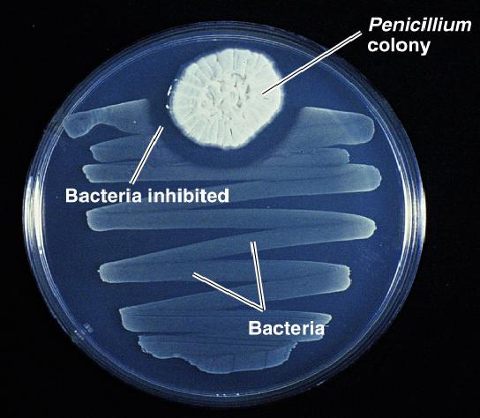
Kështu, kërpudhat ndihmojnë procesin e qarkullimit të materieve në natyrë, proces ky i domosdoshëm per ekzistencen e botes së gjall. Nga disa lloje kërpudhash përfitohen antibiotiket, me zbulimin e të cilëve u bë një revolucion në mjektësi në shërimin e sëmundjeve infektuese.
Një numer i konsiderueshëm i këtyre bimëve përdoret për ushqim, sepse ianë të pasura me proteina, fosfor etj., prandaj edhe kultivohen. Rendësi të veçantë për njeriun kanë kërpudhat prej të cilave përfitohen antibiokët siç është penicilini i cili përfitohet nga kërpudha penicillium. Me to ushqehen edhe shumë shtazë. Një numër i tyre, së bashku me algat, jetojnë në simbiozë dhe krijojnë likenet.
Përveç kërpudhave që janë të dobishme për natyren dhe ekonominë e njeriut, njihen edhe kërpudha të tjera, të cilat jetojnë në mënyrë parazite, sidomos ato që parazitojnë në bimët e kultivuara, të cilat i shkaktojnë dëme të konsiderueshme ekonomisë së njeriut. Prandaj, duhet
gjetur mjete e metoda për pengimin e shfaqjes së tyre.
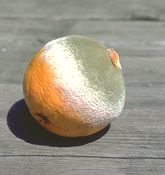
Fig. 19, 20. Penicillium notatum
Kërpudhat jargore (Myxomycotina)
Janë kërpudha të lashta primitive. Trupi përbëhet nga një masë protoplazmatike ameboidale që quhet plasmodium.
Qelizat e bashkuara mund të ruajn individualitetin dhe formojnë plazmodin agregat – pseudoplazmodin.
Qelizat shkrihen dhe formojnë plazmodin e vërtetë, kanë aftësi të lëvizin në saje të proteinës miksomiozinit duke lënë gjurmë pas vetes,
Rriten në toka pyjore, gjethe të rëna, drur të kalbur
Ushqehen në mënyrë saprofite dhe parazite. Kanë ngjyrë të bardhë, të verdhë, të kuqe.
Më e shpeshta është Plasmodiophora brasicae që paraziton në rrënjët e lakrës.
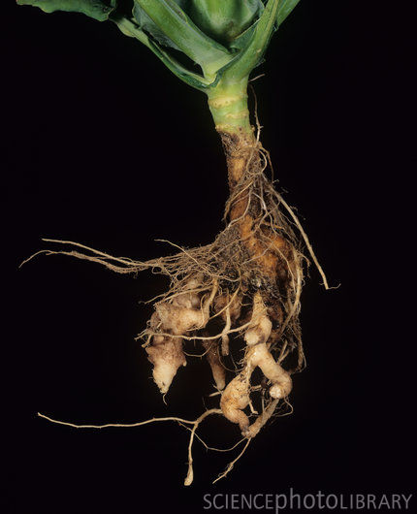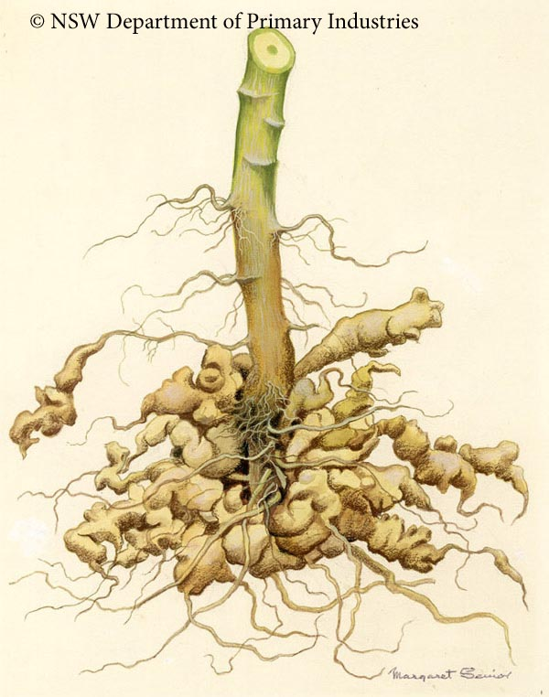
Fig. 21. Plasmodiophora brasicae

KËRPUDHAT E VËRTETA (EUMYCOTINA)
Kanë trup njëqelizorë dhe shumëqelizorë, shumica kanë trup penjëzorë prej hifeve, të cilat krijojnë micelin. Hifet kanë murin qelizor kitinoz
Kanë të gjitha organelet përveq plastideve. Hifet mund të jenë të paseptuara – të degëzuara dhe shumëbërthamëshe.
Te kërpudhat e zhvilluara hifet janë të septuara dhe kanë një ose shumë bërthama
Në këtë grup bëjnë pjesë klasët:
Phycomycetes,
Ascomycetes dhe
Basidiomycetes.

Klasa Fikomicete (Phycomycetes)
Trupi i fikomiceteve mund të ketë madhësi mikroskopike ose është mirë i zhvilluar i ndërtuar prej fijeve (hifeve) të paseptuara, degëzuara, shumë bërthamëshe, që thuren mes vete dhe ndertojnë micelin.
Muri i hifeve (qelizave) është i ndërtuar prej hitini ose prej celuloze.
Fikomicetet shumëzohen me spore (zoospre) dhe gamete. Këto kërpudha jetojnë në ujëra dhe në tokë, në mënyrë parazite dhe saprofite. Njëra ndër fikomicetet e njohura dhe mjaft e përhapur është myku (Mucor mucedo).
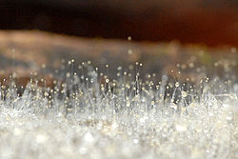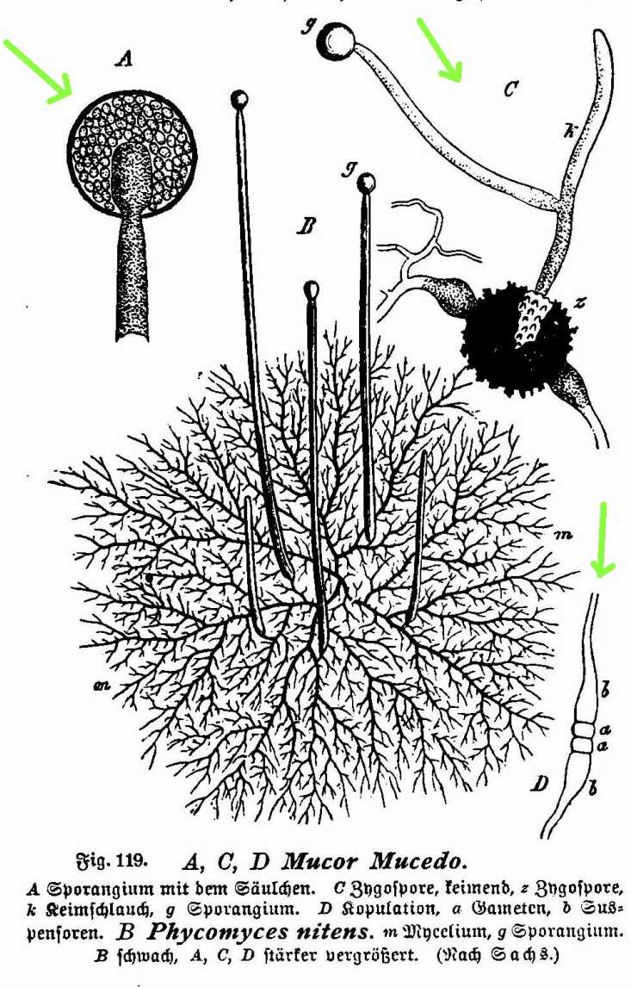
Fig. 22. 23. Mucor mucedo
Kjo kërpudhë, lehtë mund të kultivohet në kushte laboratorike. Mjafton që pak bukë e lagur të vëhet nën një zile qelqi, në temperaturë të dhomës dhe mund të konstatojmë se brenda tri-katër ditësh buken do ta mbulojë miceli i kësaj kërpudhe.
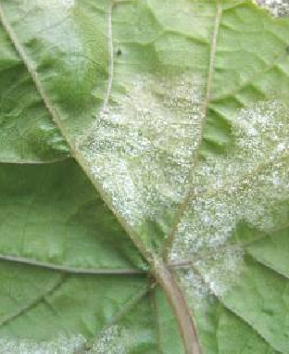
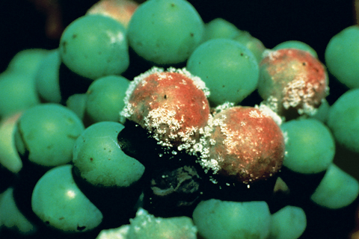
Një përfaqësues tjetër është edhe Vrugu i hardhisë (Plasmopar viticola) e cila rritet si parazit në gjethet dhe frytet e hardhisë. Kjo kërpudhë parasite shfaqet në pranvere, në faqën e siperme të gjetheve të hardhisë me njolla të verdha që më vonë marrin ngjyre të murrme. Kurse, në faqen e poshtme, del myku i bardhë, i përbëre nga sporangjioforet zoosporangje, të cilat shkëputen, i bart era edhe në gjethet e shëndosha e në pika të ujit zhvillojnë micelin e ri. Infektimi përhapet në kohën e lagësht e të nxehtë. Kjo kërpudhë luftohet me ane te preparateve kimike.

Fig. 24. 25. Vrugu i hardhisë (Plasmopar viticola)

Klasa Askomicetes (Acomycetes)
Në këte klasë bën pjesë një numër i madh kerpudhash, rreth 20 mijë lleje. Miceli i tyre eshtë i ndryshëm. Ketu njihen kërpudhat mjaft të thjeshta njëqelizore, siç janë tharmet, dhe këpurdhat me micel të zhvilluar mirë. Më të zhvilluarat janë ato me kapelë.
Askomicetet janë kerpudha tokësore dhe jetojnë në mënyrë saprofite dhe parasite.
Tipari më me rëndësi i kerpudhave askomicete është krijimi i askut, i cili paraqet një sporangj në formë gypi ose qeseje, në brendi te të cilit krijohen me se shpeshti 8 askospore. Sipas këtij organi del edhe emri i askomiceteve. Krijimit të askosporeve i paraprin bashkimi dhe shkrirja e dy bërthamave te miceleve të ndryshme te cilat, pas tri ndarjesh reduktive, krijojnë tetë berthama haploid. perkatësisht tetë askospore.
Asket (askuset) bashkohen ne trupa frutore që quhen askokarpe. Në grupin e askomiceteve me të thjeshta bëjnë pjesë tharmet (Sacharomycetaceae).
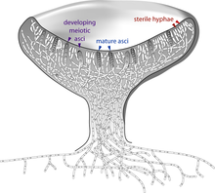
Keto janë kerpudha njëqelizore ne formë topthi, vezake ose elipse (Fig. ) Nuk formojnë micel të vertetë. Tharmet në të shumten e rasteve shumëzohen me anë të bulëzimit (në qeliza krijohen bulëza lyertha) dhe kur bulëzat mbeten të pa shkeputura krijojnë vargje pak a shumë të degëzuara dhe kështu e krijojnë pseudomicelin.

Fig. 26. Askokarpi
Tharmet shumëzohen edhe me ndarjen e tërthortë të qelizave, por edhe në mënyrë seksuale, me ç'rast kopuļojnë dy qeliza.
Ndër tharmet më të rëndësishme janë: tharmi i birres qe ndryshe quhet tharmi i bukes (Saccharomyces cerevisiae), kjo kerpudhë gjendet vetëm në kulturë (kultivohet në laborator).
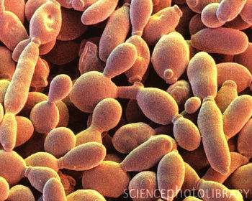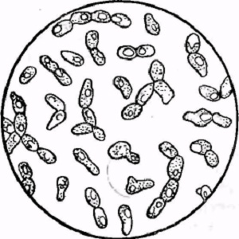
Fig. 27. Saccharomyces cerevisiae
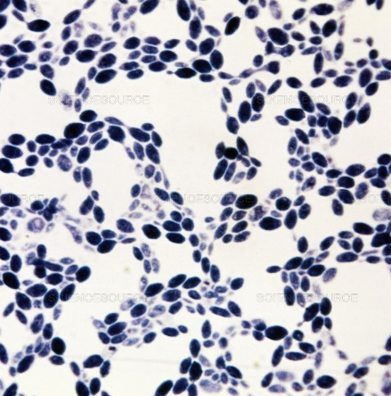
Tharmi i veres (Sacharomyces elipsordeus) gjendet në rrush. Tharmet përmbajnë enzime, të cilat bëjnë zbërthimin e sheqerit ne etilalkool dhe gaz karbonik, prandaj përdoren në industrinë birres dhe të bukes.

Fig. 28. Sacharomyces elipsordeus
Në grupin e askomiceteve, që kanë micel të zhvilluar mire bëjnë pjesë Penicilliumi dhe Aspergillusi (fig. ). Këto kërpudha janë shumë të përhapura dhe jetojnë si saprofite në tokë, në artikuj të ndryshëm ushqimore, si në bukë, në fryte e prodhime të ndryshme të ushqumit, por njihen edhe si parazite në bimë, në kafshë dhe në trupin e njeriut. Miceli i tyre mund të jetë i bardhë ose i gjelbër. Hifet e tyre, që mbajnë spore-konidie, quhen konidiebartëse.
Këto te Pencilliumi janë të degëzuara, kurse tek Aspergillusi të padegëzuara.
Nga konidiobartëset zhvillohen qelizat konidiogjene, në të cilat krijohen konidiosporet topthore. Ķëto i bartë era dhe bien ne substrate të ndryshme, ku zhvillohen në kerpudha të reja. Po që se ato zhvillohen në gjëra ushqimore shkaktojnë prishjen e tyre.
Nga këto kërpudha, e sidomos nga Penicilliumi, përftohen substanca që kanë veprim antibiotik (antibiotiku i mirënjohur penicilina) që ka një perdorim te gjerë në mjekesi, ne luftë kunder infektimeve të ndryshme që i shkaktojnë bakteriet. Për këtë arsye, Penicilliumi kultivohet në kushte laboratorike nga i cili përftohet penicilina.
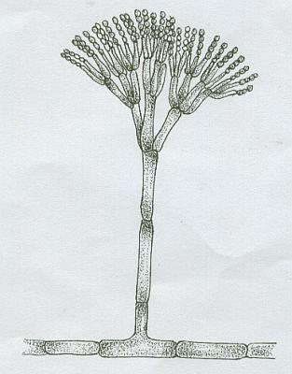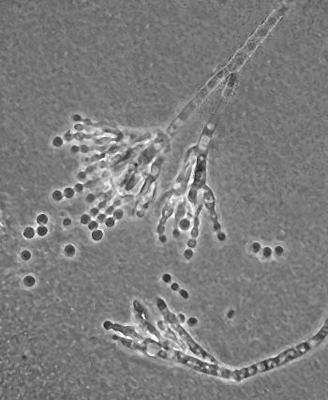
Fig. 29. Penicilliumi
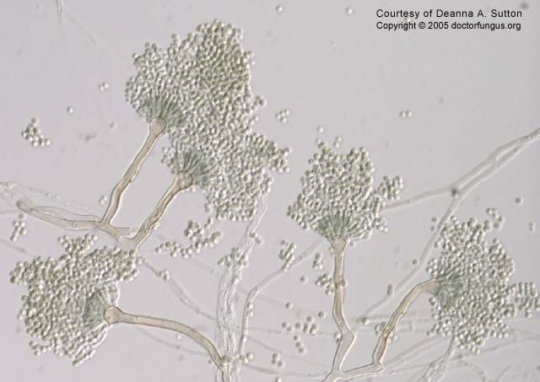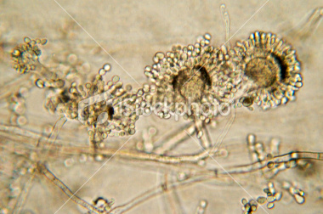
Fig. 30. Aspargillusi
Në klasën askomicetes bëjnë pjesë edhe erizifet. Këto zhvillohen në gjethe dhe në organe të reja të bimëve, po edhe në fryte. Miceli i tyre ka pamjen e pëlhures së merimangës, ngjyrë hiri dhe ushqimin e marrin nga substrati ku zhvillohen. Bimet e sulmuara nga keto kërpudha dobësohen dhe e zvogëlojnë rendimentin e tyre. Këto kërpudha shkaktojnë sëmundje te rrushi, qershia, molla etj.

USHTRIME
Merreni një copë limoni dhe bukë, vendoseni në zile qelqi, lejeni për 4-5 ditë në vend të errët, mbi këto substrate zhvillohen myqe të gjelbra Penicillumi dhe Aspergillusi. Barteni me gjilperë në xham objekti, ne pike uji, mbulojeni me xham mbulues, do t'i vëreni këto dy kërpudha si në fotografi. Vizatoni dhe bëni dallimin mes tyre.

Klasa Bazidiomicetes ( Basidiomycetes)

Në këtë klasë bëjnë pjesë më se 15 mijë lloje kërpudhash. Trupi i tyre miceli është i zhvilluar mirë, i degëzuar dhe i septuar. Tipari kryesor dhe i përbashket i kërpudhave të kësaj klase është sporangu - bazidia në mënyrë ekzogjene, më së shpeshti krijohen 4 spore - bazidiospore. Kjo ndodh në atë mënyrë që nga bazidia dalin 4 zgjatime në formë gishtëzash të njohura si sterigme, në të cilat futet nga një bërthame e krijuar me mejozë bazidie këto pastaj shndërrohen në 4 bazidiospore.
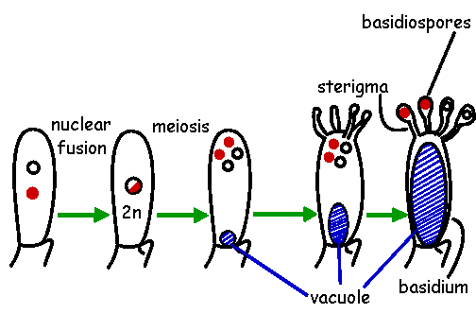
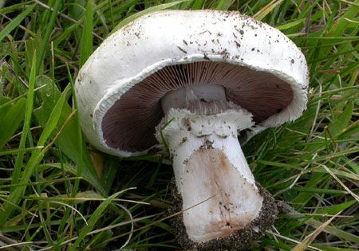
Bazidia mund të zhvillohet në micel ose ne trupa frytore që quhen bazidiokarpe. Bazidiokarpet më të zhvilluara gjendën te kërpudhat me kapelë. Bazidiomicetet janë kërpudha tokësore që jetojnë në mënyre saprofite dhe parazite. Në klasën bazidiomicetes bëjnë pjesë kërpudhat e njohura kapelore, ndryshqet dhe urthe-a (bloza) e drithërave etj.
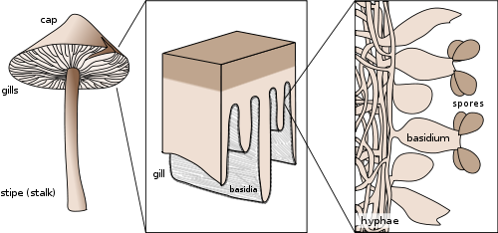
Fig. 31. Psalliota, a. prerja tërthore e gjethes, b. bazidia me bazidiosporet.
Ndër kërpudhat kapelore mjaft e shpeshtë është Psalliota (Agaricus) (Fig. ). Kjo kërpudhë rritet nëpër livadhe, ara e lendina, gjithmonë në vende të pasura me materie organike. Një lloj i kesaj kerpudhe kultivohet për ushqim. Te kjo kërpudhë dallojmë trupin e saj frutor, të për bërë nga dorëza dhe kapela.
Nga ana e poshtme zhvillohen gjethëzat ose lamelet, të vendosura në mënyre rrezore. Ato janë të ndërtuara nga hifet, në maje të të cilave zhvillohen bazidiet mebazidiospore. Sporet e pjekura të tyre i bart era dhe në kushte të volitshme krijojnë micele të reja. Të ngjashme me psallioten janë edhe shumë kërpudha të tjera, të cilat mund të jenë helmuese, prandaj duhet pasur kujdes që kur i mbledhim për ushqim, të dime t'i dallojmë ato që janë helmue.
Një numer i bazidiomiceteve jeton në mënyrë parazite, kryesisht në bimet e kultivuara. Ndër to më e njohur është ndryshku i grurit (Puccinia graminis). Ndryshku i grurit jeton si parazit në gjethet dhe kërcejtë e drithërave (grurë, elb, thekër etj.). Ndryshku i grurit (drithit) e nis zhvillimin në bimën ndërmjetësuese Melqinje (Berberise vulgaris).

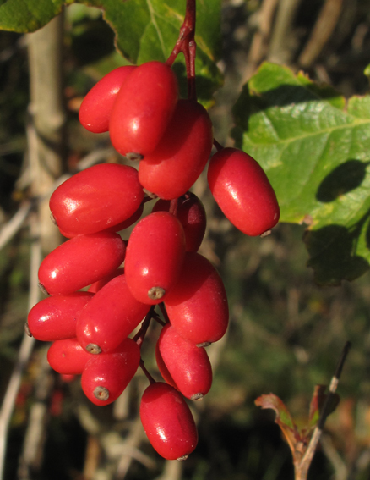. 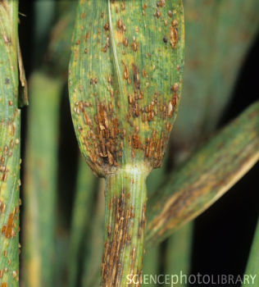
Fig. 32. a. Ndryshku i grurit (Pucina graminis) b. Melqinje (Berberise vulgaris)
Kur në gjethet e kësaj bime bijnë bazidosporet e Puccinisë, aty në shpinë zhvillohet miceli me shtretër (ecidie) që krijon sporet pranverore ecidiosporet të cilat, kur piqen, i bartë era dhe mbi gjethet e kërcejtë e drithërave zhvillojnë micelin që pushton indet e organit. Nga ai micel krijohen sporet verore- uredosporet, te cilat dalin mbi epidermë, pastaj i bartë era dhe kështu përhapet infektimi.
Vendet e infektuara kanë ngjyrë të murrme në të zezë në formë ndryshku, prej nga buron edhe emri i këtyre kërpudhave.
Në kohën e pjekjes së drithërave, kjo kërpudhë formon njolla të zeza në të cilat krijohen sporet dimërore teleutosporet. Këto spore dyqelizore me mëmbrana të trasha, të cilat në pranverë krijojnë bazidie me bazidiospore. Bazidiosporet i bartë era, dhe kur bien në gjethet e mëlqinjës e rifilloinë ciklin e zhvillimit të tyre.
Kërputhat janë bimë të vjetra. Fosilet e tyre, edhe pse të mangëta, na e bëjnë të ditur se kërpudhat me ndërtim të thjeshtë jane shfaqur në fillim të devonit, kurse ato me micel të përsosur, në mbarim të mezozoikut.
Kërpudhat kanë ngjashmëri me amebat, flagjelatet dhe algat, prandaj mendohet se kanë prejardhje polifiletike.

PYETJET:
- Cili eshtë dallimi ndërmjet menyres parazite dhe saprofite të ushqimit ?
- A e njihni ndonje antibiotik që e prodhojnë kërpudhat?
- Ç'është asku?
- Ç'është bazidia?
- A ekzistojne farë ngjashmerishë në mënyren e jetesës ndërmjet kërpudhave dhe bakterieve?

USHTRIME
Merreni kërcellin e grurit me njolla të zeza, gerryjeni me brisk njollën e zezë, vendoseni në xham objekti, në pikë uji, mbulojeni me xham mbulues vërejeni me mikroskop, vizatoni çka keni verejtur:

ANTIBIOTIKET
Një antibiotik është një lloj i substancës antimikrobike aktive kundër baktereve dhe është lloji më i rëndësishëm i agjentit antibakterial për luftimin e infeksioneve bakteriale. Barnat antibiotike janë përdorur gjerësisht në trajtimin dhe parandalimin e infeksioneve të tilla. Ata mund ose të vrasin ose të pengojnë rritjen e baktereve. Një numër i kufizuar antibiotikësh gjithashtu posedojnë aktivitet antiprotozoal. Antibiotikët nuk janë efektive kundër viruseve të tilla si të ftohtit të zakonshëm ose të gripit; medikamentet që pengojnë viruset quhen droga antivirale ose antivirale dhe jo antibiotikë.
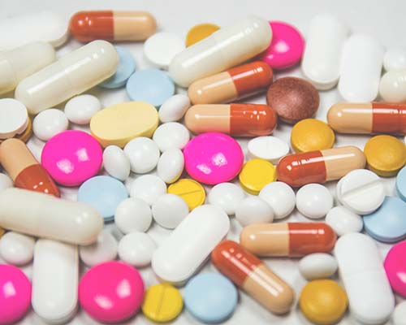
Ndonjëherë, termi antibiotik që nënkupton "jetën kundërshtare", bazuar në rrënjët greke, (ἀντι-) anti: "kundër" dhe (βίος) biotike: "jeta", përdoret gjerësisht për të referuar çdo substancë të përdorur kundër mikrobeve, në përdorimin e zakonshëm mjekësor, antibiotikët (të tilla si penicilina) janë ato që prodhohen natyrshëm (nga një mikroorganizëm që lufton me një tjetër), ndërsa antibacterials joantibiotike (si sulfonamidet dhe antiseptikët ) janë plotësisht sintetikë.
Fig. 33. Antibiotiket komercionale
Megjithatë, të dyja klasat kanë të njëjtin qëllim për të vrarë ose parandaluar rritjen e mikroorganizmave, dhe të dyja janë të përfshira në kimioterapinë antimikrobike. "Antibacterials" droga, sapunë antibakterialë dhe dezinfektantë kimikë , ndërsa antibiotikët janë një klasë e rëndësishme e antibacterialeve që përdoren më saktësisht në mjekësi dhe nganjëherë në ushqimin e bagëtive.
Antibiotikët revolucionarizuan mjekësinë në shekullin e 20-të. Megjithatë, efektiviteti i tyre dhe qasje të lehtë e kanë çuar edhe në e tyre të tepruar, dhe disa baktere kanë zhvilluar rezistencë. Kjo ka çuar në probleme të përhapura, dhe Organizata Botërore e Shëndetësisë kanë klasifikuar rezistencë antimicrobial si një "kërcënim serioz [që] nuk është më një parashikim për të ardhmen, ajo që po ndodh tani në çdo rajon të botës dhe ka potencialin për të prekur çdokënd, të çdo moshe, në çdo vend ".
Antibiotiket për një perdorimn sa me pak dhe sa me mire Një antibiotik është një substancë që mund të trajtojë një infeksion bakterial, ose duke vrarë bakteret (bactëricide) ose duke parandaluar bakteret nga shumëzimi (bakteriostatik). Zbulimi i antibiotikëve ka qenë një revolucion në fushën e sëmundjeve infektive. Terapia me antibiotikë ka shpëtuar jetën e kaq shumë dhe ajo u besohet se sëmundjet infektive do një ditë të gjitha nën kontroll.

Shfaqja dhe përhapjen e shpejtë të fenomenit të rezistencës antibiotik ka mjegulluar këtë foto të shkëlqyer. Pas mekanizmat e rezistencës zhvilluara nga bakteret, antibiotikët janë të humbur efektshmërinë e tyre dhe sëmundje mendohet të jetë rishfaqen kontrolluar.
Fenomeni është në mbarë botën dhe shpresoj të kundërt të prirjes, është e domosdoshme për të mbështetur kërkimin e mënyrave të reja të veprimit për antibiotikët dhe për të ndryshuar sjelljen tonë (më të mirë të kontrolluar përdorimin e antibiotikëve).
Fig. 34. Llojet e ndryshme të antibiotikeve
Antibiotikët nuk kanë efekt kundër viruseve dhe parazitëve. Antibiotikët janë substanca që inaktivojne bakteret. Shumica e antibiotikëve janë të prodhuara nga mikroorganizmave, të tilla si kërpudhat. Antibiotiku duhet : - te jetë jo-toksike ose toksicitetit të ulët. - te jetë në gjendje të arrijë pjesën e trupit njerëzor në të cilën infeksioni ndodh. - te kete një jete te mjaftueshme të gjysmë-jetës në trup. - te kete një spektër të gjerë të veprimtarisë që shkatërron bakteret përgjegjëse për infeksione. Disa antibiotikët vrasin bakteret (baktericid) dhe të tjerët të pengojnë rritjen (bakteriostatik).
Pacientët me mbrojtjet imunitare të paprekura, një ose lloj tjetër antibiotiku mund të përdoren, kjo ndihmon sistemin imunitar për të eliminuar bakteret. Nga të këqijat, në imunitet të komprometuar, antibiotiku bakteriostatik mund të jetë i paefektshëm. Infeksionet te cilat ne mund ti sherojme tani fale antibiotikeve, mund te behen vdekjeprurese ne disa vite me vone. Ne fakt antibiotiket e humbin efikasitetin e tyre , sepse ne i konsumojme ato shume shpesh dhe menyra e perdorimit eshte e keqe. Është kjo arsyeja qe ne duhet ti rezervojme antibiotiket per infeksionet e renda.
Ja disa pyetje që behen rreth kësaj çeshtjeje.
- Çfare eshte nje infeksion?
- A mund te sherohen infeksionet spontanisht?
- Antibiotiket, lejojne sherimin me te shpejte ne kohe?
- Si behen bakteriet rezistente ndaj antibiotikeve?
- Cfare mund te bejme ne , ne gjithe kete histori?
- A kane femijet te njejtat nevoja ne antibiotike si dhe te rriturit?
VAKSINAT
Vaksina është një produkt i përbërë nga një sasi shumë e vogël mikoorganizmash, që mund të jenë viruse apo bakterie, të vrarë apo të dobësuar, sikundër mund të jetë e përbërë nga pjesë virusesh apo bakteriesh. Vaksina është e projektuar që të stimulojë sistemin tonë imunitar në prodhimin e kundërtrupave, pra në krijimin e reaksionit të parë imunitar (mbrojtës).
Vaksinat përdorin mekanizmin mbrojtës natyror të trupit tonë, sistemin imunitar, të formësuar dhe të kompletuar e cila edhe sot e asaj dite mbrohet.
Mbrojtja imunitare përfundimatere, që stimulohet nga vaksina, është e ngjashme me atë që realizohet në fund të sëmundjes. Kjo na mbron nga sulmi i mikroorganizmave të pranishëm në ambientin e jashtëm dhe në personat e komunitetit tonë, pa u zhvilluar simptomat dhe ndërlikimet që do të lindnin nga sëmundja eventuale.

Si bëhen vaksinat?

Vaksinat prodhohen në mënyra të ndryshme, por në të gjitha janë të pranishëm përbërësit që gjenden tek viruset dhe bakteret dhe që janë në gjendje të stimulojnë mekanizma natyrorë në mbrojtje të trupit tonë. Pra, vaksina nuk është diçka artificiale në vetevete. Vaksinat përmbajnë edhe sasi të vogla konservantësh dhe antibiotikësh; disa përmbajnë edhe kripëra alumini për të ndihmuar në prodhimin e përgjigjes imunitare.
Dobësimi i virusit Fig. 35. Vaksinat humane
Me anë të kësaj strategjie viruset dobësohen në mënyrë të tillë që zhvillohen me shumë vështirësi në brendësi të organizmit. Vaksinat kundër Fruthit, Shytave, Rubeolës dhe Varicelës janë të ndërtuar në këtë mënyrë, pra me virus të dobësuar.
Virusët zakonisht e shkaktojnë sëmundjen përkatëse duke u shumuar shumë herë brenda organizmit. Ndërsa virusët natyrorë replikohen (shumohen) mijëra herë, virusët e dobësuar të vaksinave nuk replikohen më shumë se 20 herë, kjo sipas normave. Kështu, duke qenë se nuk mund të replikohen pafundësisht nuk e shkaktojnë dot sëmundjen që do të shkaktonin normalisht, dhe organizmi i mban në kontrollë duke krijuar si pasojë imunitetin nga kontakti ti parë.
Avantazh i vaksinave me viruse “të dobësuar” është se me një ose dy doza të vaksinës vendoset një imunitet që zgjat gjithë jetën. Limiti është se këto lloj vaksinash nuk mund t’u jepen personave me defekte të sistemi imunitare (si për shembull personat të prekur nga kanceri apo AIDS).

Çaktivizimi i virusit
Me anët të kësaj strategjie viruset inaktivizohen plotësisht, ose vriten, me anë të sistemeve kimike. Për pasojë virusi nuk mund të shumëfishohet apo të shkaktojë sëmundje. Me anë të kësaj metode krijohen vaksinat e poliomielitit të llojit të Salkut, pra me virus të inaktivizuar, vaksina kundër hepatitit-A, një lloj vaksine kundër gripit dhe vaksina kundër tërbimit.

Pjesë virusesh
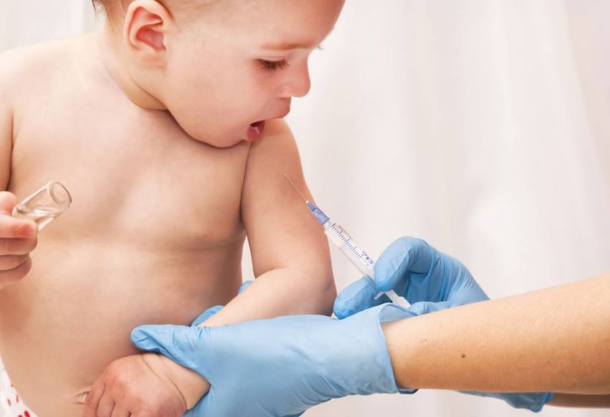
Me anë të këtij sistemi, një përbërës specifik i virusit hiqet prej tij apo sintetizohet dhe përdoret si vaksinë. Vaksina kundër hepatitit-A krijohet me anë të këtij sistemi. Vaksina kundë hepatitit B përbëhet nga një proteinë që gjendet në sipërfaqen e virusit dhe sintetizohet me anë të teknikës së ADN-së rekombinante. Kjo vaksinë mund të merret edhe nga personat që kanë probleme nga sistemi imunitar, dhe duket se jep imunitet për gjithë jetën pas tre dozash. Fig. 36. Vaksionimi

Përdorimi i baktereve
Disa bakterie shkaktojnë sëmundje nëpërmjet prodhimi të një proteine të dëmshme, të quajtur toksinë. Disa vaksina realizohen duke marrë toksinën e bakterit dhe duke e inaktivizuar kimikisht. Toksina e inaktivizuar quhet anatoksinë. Pas inaktivizimit toksina ruan ende aftësinë për të stimuluar sistemin imunitar por jo atë për të shkaktuar dëme. Në këtë mënyrë janë të realizuar vaksinat kundër difterisë, tetanosit.
Një tjetër mënyrë për të ndërtuar vaksina bakteriore është ajo e të përdorurit të veshjes glicidike të bakterit, pra të polisakaridit. Gjithsesi duke qenë se fëmijët e vegjël nuk kanë një përgjigje të mirë imunitare kundër veshjes glicidike, kjo veshje lidhet me një proteinë të padëshme (kjo lloj vaksine me polisakarid të konjuguar).
Sikundër vaksinat me viruse të inaktivizuar, edhe vaksinat bakterore mund t’u jepen subjekteve me sistem imunitar të kompromentuar, por shpesh janë të nevojshme disa doza për të induktuar një mbrojtje të përshtatshme imunitare.
ÇFARË ËSHTË NJË INFEKSION
Infeksionet provokohen nga agjente te ndryshem infektive. Permes agjenteve infektive, dallojme kryesisht viruse dhe bakterie. Viruset jane pergjegjegjes per nje numer te madh infeksionesh mire te njohura: gripi, fruthi, rubeola, parotiti, sida etj. Viruset jane gjithashtu pergjegjes ne pjesen me te madhe te bronkiteve, rrufes, ftohjes, kolles, dhimbjes se grykes, diarres etj. Antibiotiket nuk kane asnje efekt mbi viruset. Bakteriet jane pergjegjes te abseseve, te disa pneumonive, otiteve, meningiteve, diarreve etj. Antibiotiket kane veprim mbi bakteriet.
KU JETOJNË BAKTERIET
Pjesa me e madhe e bakterieve jeton ne uje dhe ne ajer. Pjesa me e madhe e bakterieve ne terren natyral nuk jane ofensive per ne. Shpesh, ato nuk mund te jetojne ne mjedisin tone. Nje pjese e vogel e bakterieve jane adaptuar per te jetuar ne kondicione te mira me bimet, kafshet ose njeriun.
Çfarë quajme bakterie “komensiale”?
“Komensial” eshte nje fjale qe ne e perdorim per te treguar te gjithe personat qe hane zakonisht ne te njejten tavoline me ne. Secili nga ne keshtu mban nje numer te madh bakteriesh komensiale. Ato luajne nje rol te domosdoshem. Ato mbulojne lekuren tone, mukozat tona, (hunde, goje, intestinin ). Eshte kjo qe ne e quajme nganjehere flore bakteriale. Secili nga ne mbrohet nga keto bakterie (me “antikorpet” dhe qelizat mbrojtese). Keshtu, zhvillimi I tyre qendron nen kontroll dhe ato nuk mund te perhapen, apo sulmojne trupin tone. Qeniet humane ndryshojne pa vullnet bakteriet komensiale (floren bakteriale) te tyre gjate kontakteve ne jeten e perditshme ,si psh: shtrengimi duarve, e folura, e perqafuara, gjate kontakteve trupore (kontaktet seksuale) etj. Mund ta imagjinojme kete duke thene qe : bakteriet tona komensiale i kane zene te gjitha vendet e parkingut te ofruara nga ne , lekure ,mukoza dhe nuk ka me vende te lira per bakterie te tjera. (menyre figurative) Vetem disa nga llojet e bakterieve mund te provokojne disa infeksione me shume ose me pak te renda: Ato quhen “patogene”.
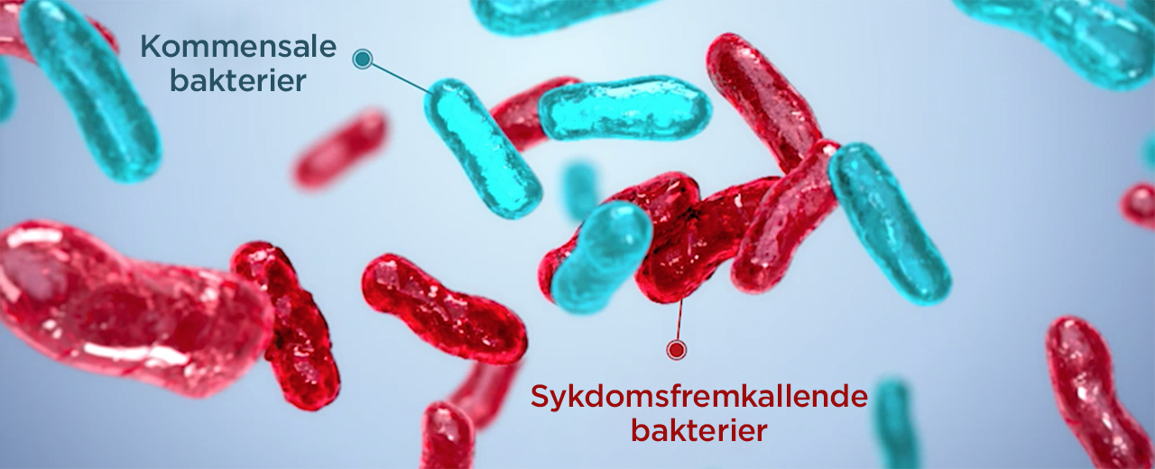
Fig. 37. Bakteriet komensale
BRUCELLOZA
Morfologjia dhe fiziologjia
Brucellat janë kokobacile Gram-negative të palëvizshme. Ato janë baktere strikte aerobe dhe rriten shumë ngadalë në agar-gjak (nazeli-fastidioze). Përbrenda strehuesit, ato jetojnë si patogjenë fakultativë brendaqelizorë.
Zoonozat janë sëmundje që parimisht prekin kafshët, por ato mund të transmetohen edhe tek njeriu si rezultat i kontaktit të drejtpërdrejtë apo të tërthortë me popullacionin e infektuar shtazor.
Bruceloza është parimisht sëmundje e kafshëve që prek organet e pasura me sheqerin eritriol (gjinjtë, mitrën, epididimisin etj.). Brucellat lokalizohen në këto organe të kafshëve duke shkaktuar infertilitet, sterilitet, mastit, abort ose qëndrojnë si bartës. Njerëzit që kanë kontakt të ngushtë me kafshët e infektuara janë në rrezik për prekjen nga ethet undulante (punëtorët e therrtoreve, veterinarët, farmerët, punëtorët në bylmetore).
Njeriu mund të infektohet nga katër lloje të brucellave: B. abortus (gjedhet), B. suis (derrat), B. melitensis (dhitë/delet) dhe B. canis (qentë).
Diagnoza
Diagnoza e sëmundjes mbështetet në shfaqjet klinike të pranisë së etheve për një kohë të gjatë, mialgjisë, artralgjisë dhe të dhënave anamnestike të ekspozimit (kontakti me kafshë ose konsumi i materialit të papërpunuar nga kafshët e infektuara.
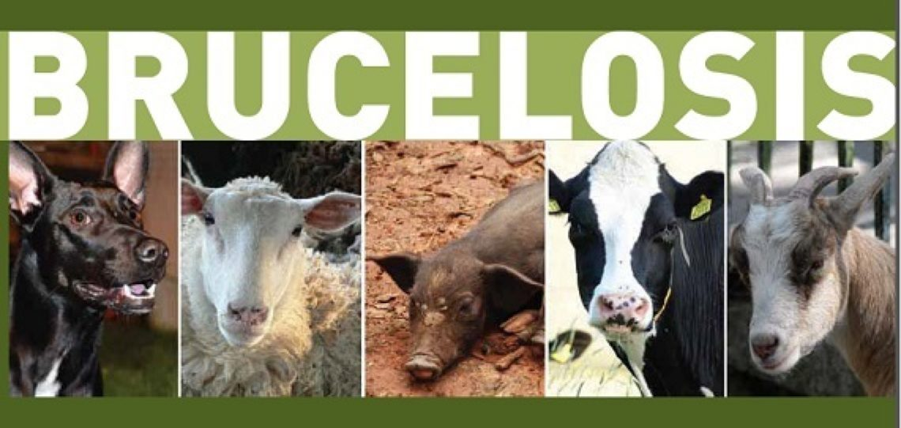
Fig. 38. Paraqitja e brucellozave te shtazet e ndryshme
Virusi HIV (Human Immuno-deficiency Virus), virusi i mungesës së imunitetit te njeriu është një virus që shkatërron sistemin imunitar.
AIDS-(Acquired Immune Deficency Syndrome), Sindroma e fituar e mungesës së imunitetit – është gjendja që pason kur trupi është i infektuar me virusin HIV kalon nga faza e mbartësit të virusit në fazën e sëmundjes.
Transmetimi
Virusi HIV nuk mund të depërtojë nëpërmjet lëkurës së padëmtuar dhe as nëpërmjet mbrojtjes që ofron një prezervativ. Ai nuk mund të jetojë gjatë jashtë trupit të njeriut. Virusi nuk mund të transmetohet nëpërmjet kontakteve të tilla si puthja?, shtrëngimi i duarve, prekja e ndenjëses së banjës dhe përdorimi i lugëve, pirunëve dhe thikave të njëjta me personat e infektuar. Ai nuk transmetohet nëpërmjet pickimit të insekteve.
Ka tri mënyra kryesore të transmetimit të virusit nga një person në një tjetër.
Një mënyrë është nëpërmjet marrëdhënieve seksuale të pambrojtura,
Mënyra e dytë është kalimi i virusit direkt në gjak. d.m.th. nëpërmjet transfuzionit të gjakut ose përdorimit të ageve të shiringave tek më shumë se një person. Zakonisht preken persona që bëjnë transfuzion gjaku nëse bëjnë një operacion dhe persona të cilët bëjnë praktikimin e drogës me të njëjtën shiringë midis tyre.
Mënyra e tretë është kalimi i virusit nga nëna tek fëmija. Gratë që janë të infektuara me këtë virus ia kalojnë atë fëmijëve të tyre të ardhshëm gjatë barrës ose nëpërmjet qumështit të gjirit. Kur virusi HIV hyn në trupin e një personi, ai cilësohet si HIV pozitiv. Njeriu mund të jetë HIV pozitiv pa e ditur se është i tillë.
Ku gjindet shkaktari apo HIV-i ?
- Në gjak
- Në spermë
- Në lëngun vagjinal
- Në qumësht të nënës të infektuar me HIV
Si rrugë e infeksionit është më e rallë
- Në pështymë
- Në lot
- Në djersë
Personat të cilët janë në rrezik nga HIV/AIDS:

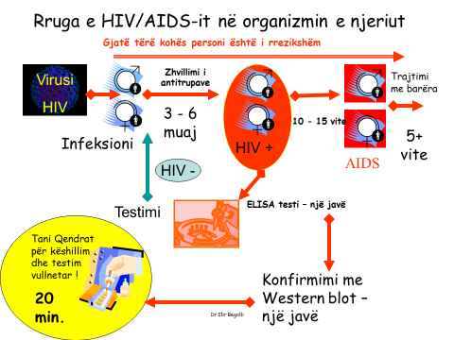

Fig. 39. Rruget e depërtimit të virusit AIDS
- Përdorin apo këmbejnë gjilpëra apo shiringa të përdorur apo të kontaminuar ( fëlliqur)
- Kanë sëmundje seksualisht të transmetueshme
- Kanë seks anal me partnerin/en e vetë
- Bëjnë seks për para apo për të ardhë deri te droga
- Kanë shumë partner/e seksual/e
- Qojnë jetë të ndarë nga bashkëshorti/ja për shkaqe profesionale ( p.sh. Vozitësit e maunave, punëtorët migrant etj.)
Simptomat
Shenjat dhe simptomat e mundshme të virusit HIV janë: rreth 10 % humbje në peshë, ethe për më shumë se një muaj, lodhje dhe djersitje natën. Por këto shenja nuk janë standarte dhe janë pothuajse të pa dukshme ose ta themi më thjesht nuk i vëmë shumë rëndësi pasi janë gjëra që ndokush mund ti hasë ato në jetën e përditshme.
Njerëzit mund të jenë të infektuar, domethënë të jenë HIV pozitiv, për disa vjet përpara se Sistemi imunitar i tyre të bie aq shumë saqë infeksione të ndryshme të shkaktojnë kalimin e tij nga HIV pozitiv në pacient me sëmundje të AIDS-it. Zakonisht një periudhe 4 deri në 7 vjet është një kohë relativisht e shkurtër, por dhe vendimtare për një person që mund të jetë infektuar. Kjo do të thotë se nëse ka bëre një test, me kalimin e kohës padituria e infektimit me HIV mund të jetë e rrezikshme për jetën e tij.
Qelizat shenjë janë limfocitet T helper që kanë me shumicë CD4, pra një person I shëndosh në gjakun e tij ka nga 500 deri në 1200 trupa CD4-T ose rruaza të bardha. Kur një person HIV bie me poshtë se 300 CD4-T për kampion gjaku ai menjëherë duhet të filloj kurimin me ilaçe antiretrovirale në mënyrë të tillë që dendësia e virusit për kapion gjaku të bie d.m.th të parandaloj shumimin e tij në gjak dhe nga ana tjetër të ndihmoj trupin të rris CD4-T për kampion gjaku.
Mjekimi
Deri më sot nuk ekziston ndonjë vaksinë ose ilaç i cili shkatërron plotësisht virusin HIV. Vaksina kundër AIDS-it si duket nuk do të zbulohet në një të ardhme të afërt. Përkundrazi ekzistojnë një sasi e madhe ilaçesh të cilat bëjnë të mundur kontrollin e shumimit të HIV si edhe parandalimin e futjes së tij në ARN për të realizuar relativisht programimin e pjesëve përkatëse në ADN të cilat i bën me gabime. Virusi përbënë një rrezik që mund të na prekë të gjithëve, por nuk është i pashmangshëm.
A është AIDS i rrezikshëm?
Viruse të ndryshme sulmojnë pjesë të ndryshme të trupit të njeriut – disa mund të sulmojnë lëkuren, disa të tjerë aparatin tretëse kështu me radhë, ato kryesisht janë në formën e infeksioneve. Ftohja, është një sëmundje e cila prek shpesh personat qe kanë kaluar nga Hiv ne Aids, dmth të sëmurët ose sistemi i tyre imunitar është kaq i dobët saqë dhe një ftohje mund ti sjell deri te vdekja.
Ky proces nuk është i dukshëm, dhe nuk ka asnjë mënyrë për të kuptuar nëse jemi ose jo të infektuar nga HIV. Por, një test gjaku mund të gjej jo virusin por, antitrupat që Sistemi imunitar ka prodhuar për të shkatërruar këtë virus rreth tre muaj pas infektimit. Një person i infektuar me HIV mund të duket dhe të ndjehet mirë për shume vite me radhë pa e ditur se është i prekur nga kjo sëmundje vdekjeprurëse. Pastaj tek ky njeri sistemi imunitar nuk do të jetë në gjendje ta mbroj trupin edhe nga sëmundja me e lehtë, qoftë kjo sëmundje e shkaktuar nga një bakter a nga një protozoar.
Nga erdhi HIV / AIDS?
Shumë ekspertë mendojnë se HIV/AIDS ishte prezent në Sh.B.A., Evropë dhe në Afrikë për disa dekada ose më shumë deri në rastin e parë i shfaqur në vitin 1959. HIV ishte identifikuar për herë të parë më 1984 nga shkencëtarët francez dhe amerikan, por virusit që ndjellte vdekjen nuk iu dha emri deri më 1986. Mendohet që për herë të parë e ka shfaqur një majmun me ngjyrë të gjelbër prej të cilit pastaj është infektuar edhe njeriu.
KOSOVA rasti i parë 1986 deri sot 01.12.2006 janë 67 raste të regjistruara. Viti 2014 ka regjistruar 84 raste.
Letrat nga pacientet
1. E nderuara Dr. Suzi,
- Jam 18 vjeçare dhe kamë një problem. Njihem me një djalosh qe 6 muaj. Tani ai më bind se jemi të gatshëm për marrëdhënie seksuale. Unë them se nuk jemi të gatshëm por ai mendon se atë e bëjë për shkak se nuk e dua . Ai thotë se do ta gjen një vajzë tjetër nese nuk do të bëjmë seks. Unë e dua dhe nuk kamë dëshirë ta braktisi.
- Çfarë të bëjë?
- E dashura Dr Suzi,
- Jam shumë i brengosur për të vëllanë.
- Ai e ka braktisur shtëpinë dhe tani shumë pak fle, bredh ditën dhe natën dhe së bashku me tre shokë të tjerë i kanë prerë duart dhe e kanë përzierë gjakun në mes veti në mënyrë që të bëjnë “ vëllazërimin “ e tyre.
- Tani mendon se ndoshta është infektuar me ndonjë sëmundje dhe se duhet të mjekohet.
- Çka mendoni ju?
3. E dashura Dr Suzi,
- Jam një vajzë 16 vjeçare dhe kamë pas marrëdhënie seksuale me tre çuna dhe nuk kamë përdorë mbrojtje. Sot mësuam në shkollë për HIV/AIDS dhe sëmundjet tjera seksualisht të transmetueshme dhe shtatzënësinë. Frikohem se tani jam shtatzëne si dhe mos jam infektuar me HIV apo ndonjë SST.
- Çfarë mund të bëjë?
Pyetje
Nëse keni marrëdhënie seksuale me vajzën e cila është e virgjër, çka ndodh a ka mundësi të marr HIV[AIDS?

FRUTHI
Fruthi ose morbilli, e njohur edhe si e “keqja e vogёl”, ёshtё sёmundje ngjitёse virale, qё klinikisht pёrcillet me temeraturё tё lartё, me shenja tё shprehura katarrale dhe paraqitjen e ekzantemës nёpёr lёkurё dhe enantemёs nё mukoza. Fruthi zakonisht infekton moshat fёminore, por mund tё paraqitet edhe te tё rriturit. Fruthi pёrhapet pёrmes spërklave tё ajrit dhe para përdorimit tё vaksinës, sёmundja ёshtё paraqitur nё formë epidemike çdo 2-5 vite. Fruthi ёshtё sёmundje vetёm e njerëzve. Burim i nfeksionit ёshtё njeriu i sёmurё, i cili e mban virusin nё mukozёn e rrugёve tё frymarrjes, ndёrsa infekcioziteti mё i madh ёshtё nё javёn e parё,Pas aplikimit tё vaksinёs, incidenca e kёsaj sёmundje ёshtё zvogëluar, por herё pas here paraqiten epidemi nё popullatën joimune. Kush e shkakton fruthin?
Virusi i fruthit bën pjesё nё grupin e paramixovirusve, ka madhёsi 120-150 nm.

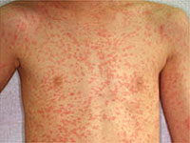
Pasqyra klinike
Inkubacioni i fruthit, zgjat 9-11 ditё dhe nё kёtё fazё nuk ka shenja tё sёmundjes. Pastaj fillon paraqitja e shenjave tё sёmundjes: temperaturë të lartë, rrufë, çirrje të zërit, kollë, enantema, ekzantema (pas veshit dhe përfshin trupin), Komplikimet: pneumonia, otiti, etj.
Fig. 40. Shenjat klinike të fruthit

Mjekimi
Pacientёt duhet tё qёndrojnё nё dhoma tё veçanta nё qetësi dhe dhoma duhet tё ajroset sa mё shumё. Fёmijёt nuk duhet tё shkojnё nё shkollё ose nё çerdhe. Mjekimi me barna ёshtё simptomatik, pёrdoren barna kundёr temperaturës, kundёr kollitjes, vitamina dhe lёngje.Nё rast tё paraqitjes sё komplikimeve si pezmatimi i veshit ose i mushkёrive, mund tё pёrdoren edhe antibiotikë.

Masat parandaluese
Pёrdoren masat aktive dhe pasive tё mbrojtjes.
Vaksinimi kundёr fruthit bёhet me njё dozё prej 0.5 ml tё vaksinёs sё dobёsuar e cila jepet me rrugё subkutane (nёnlёkurё) nё pjesёn e pasme tё krahut. Vaksina mund tё jepet zakonisht si vaksinё e kombinuar fruth+parotid + rubeolё.
Rivaksinimi i fёmijёve bёhet para moshës shkollore.
Pas infeksionit nga kjo sёmundje mbetet imunitet i pёrjetshёm.
HEPATITI
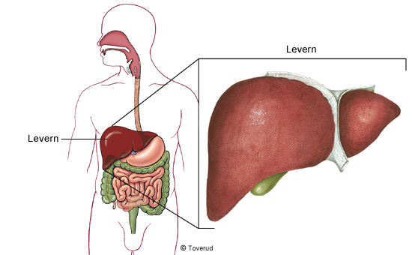
Hepatit është inflamacion i mëlçisë. Shoqërohet me vdekje të hepatociteve. Zverdhja (ikteri) është një nga shenjat e sëmundjes dhe është pasojë e kolestazës intrahepatike. Gjithashtu shihen dhimbje barku, diarre, dobësi, mungesë oreksi, ethe. Transaminazat janë të rritura.

Fig. 41. Paraqitja skematike e mëlçisë

Hepatiti viral
Viruset shkaktare janë viruset e hepatitit (HAV, HBV, HCV, delta-virusi, HEV), si dhe viruse të tjera si CMV, EBV, HSV, etj.
Hepatiti A:
Shkaktohet nga virusi i hepatitit A, një picornavirus i njohur si HAV (Hepatitis A Virus).Virioni ka simetri kubike pa mbështjellës, me presence të ARN së njëfishtë.
Përhapet me rrugë fekalo-orale. d.m.th., infeksioni merret nëpërmjet ngrënies së ushqimeve të infektuara.
Inkubacioni = 2 deri 6 javë; transaminazat rrinë të rritura për rreth 4 javë.
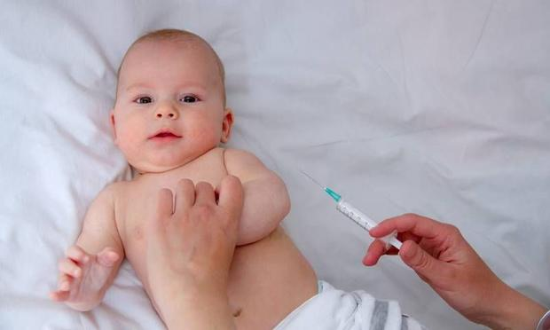
Hepatiti A ka vdekshmëri të ulët, rrallë përparon në hepatit fulminant, dhe tek fëmijët mund të jetë krejt asimptomatik.Serologjia: Antikorpet IgM anti-HAV arrijnë kulmin në javën e parë të sëmundjes, dhe niveli i tyre pastaj ulet brenda 3 - 6 muajsh; prania e IgM kundër HAV vendos diagnozën e hepatitit A akut. Antikorpet IgG anti-HAV rrinë të rritura për shumë vjet dhe janë bartëse të imunitetit.
Trajtimi i hepatitit A: Ushqim normal, pa e tepruar. Pacienti nuk duhet të pijë alkool, nuk duhet të bëjë punë të rënda, dhe duhet të shtrihet në shtrat nëse dëshiron. Pacienti duhet vëzhguar për komplikime, si dehidrim, hepatit fulminant, etj.
Fig. 42. Masat mbrojtëse kunder hepatitit

Hepatiti B
Shkaktohet nga virusi i hepatitit B, një hepadnavirus i njohur si HBV (Hepatitis B Virus).
Përhapet nëpërmjet seksit, shiringave, dhe nga nëna shtatzanë tek bebja (njësoj si virusi HIV i SIDAs), me transfusion, me anë të tatuazhëve. Është konstatuar se hepatitis-B bartet ndër narkomanët, këta pastaj me rrugë oralo-arale (gojë-gojë) dhe nëpërmjet mardhënjëve seksuale shkaktojnë infektimin.
Inkubacioni = 2 deri në 6 muaj. Transaminazat janë më të larta se në hepatitin A dhe rrinë të rritura për rreth 3 muaj.
1-2% e të sëmurëve bëhen bartës kronikë të virusit; përqindja është më e lartë në të sëmurët me mangësi imune dhe në fëmijët; deri në 90% e bebeve të lindura nga nënat me hepatit B bëhen bartës kronikë. Bartësit kronikë kanë rrezik të shtuar për cirrozë dhe kancer të mëlçisë. Më pak se 1% e infeksioneve akute me HBV përparojnë në hepatit fulminant (mortalitet 60%). Infeksioni me HBV mund të shoqërohet me artrit, glomerulonefrit, poliarterit nodoz.
Serologjia: si antigjenet e virusit B ashtu dhe antitrupat e drejtuar ndaj tyre mund të maten: (i) HBsAg është antigjen kapsular i virusit B (Hepatitis B surface Antigen); HBsAg shfaqet para rritjes të transaminazave dhe qëndron i rritur gjatë kohës të sëmundjes; prania e HBsAg pas zhdukjes të simptomave do të thotë që i sëmuri po e bart virusin kronikisht.
Trajtimi i hepatitit B: Ushqim normal, pa e tepruar. Pacienti nuk duhet të pijë alkool, nuk duhet të bëjë punë të rënda, dhe duhet të shtrihet në shtrat nëse dëshiron. Pacienti duhet vëzhguar për komplikime, si dehidrim, hepatit fulminant, etj.
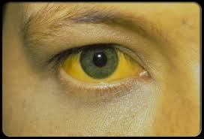
Fig. 43. Shenjat klinike me hepatit
Hepatiti C
Shkaktohet nga virusi i hepatitit C, një virus i përbërë nga një fije acidi ribonukleik dhe i ngjashëm me flaviviruset.
Përhapet me shiringa. Rreziku i transmetimit me rrugë seksuale ose nga nëna tek fetusi është i vogël. Transmetimi nëpërmjet gjirit nuk është i dokumentuar.
Inkubacioni = 6 - 7 javë.
Hepatiti C shpesh nuk ka shumë simptoma; transaminazat ulen dhe rriten herë pas here dhe 80% e rasteve përfundojnë me hepatit kronik.
Serologjia: ELISA për antitrupat anti-HCV nuk është shumë sensitive dhe ka specicitet rreth 50%.
Trajtimi i hepatitit C: Interferon alfa + ribavirinë.
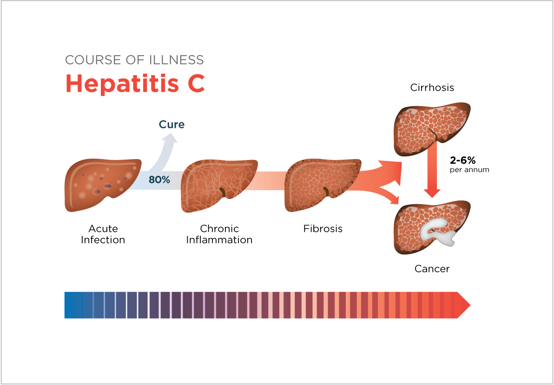
Fig. 44. Dëmtimi i mëlçisë, ciroza
Hepatiti D (agjenti delta)
Virusi i hepatitit D është një virus gjysmak prej acidi ribonukleik që shkakton infeksion vetëm në praninë e virusit të hepatitit B; virusi D ka nevojë për kapsulën e prodhuar nga virusi B. Kur të sëmurët me hepatit B kronik infektohen me virusin D sëmundja mund të keqësohet shpejt, me hepatit të rrufeshëm ose me përparim të shpejtë në cirrozë.
ÇFARË ËSHTË TUBERKULOZI?
Tuberkulozi (TB) është një sëmundje infektive, bakteriore, nekrotizuese me zhvillim zakonisht të ngadalshëm dhe me shfaqje të ndryshme, që prekë pothuaj të gjitha indet dhe organet e organizmit. Më tepër i prekë mushkëritë, por edhe pleurën, nyjet limfatike, kockat dhe artikulacionet, veshkët, serozat, meningjet, lëkurën, sytë, mëlçinë e zezë, shpretkën organet gjenitale, zemrën etj. TB-ja mund të jetë i lokalizuar ose i përhapur në më shumë se një organ ose në gjitha organet e organizmit. Në disa raste ai mund të shfaqet bashkë me sëmundje tjera, si: me AIDS-in, diabetin e sheqerit, me silikozën e mushkërive etj.
Shkaktari i tuberkulozit është Micobacterium tuberculosis, ose bacili i Koch-ut. Nga shumë tipe të M. Tuberculosis, tipi human është më patogjen dhe më i shpeshtë për njeriun, kurse tipi bovin është më i rrallë. M. tuberculosis është bacil i palëvizshëm, me gjatësi 2-4 µm, aerob, gram pozitiv, acidorezistent, ngjyroset me metodën e Ziehil-Neelsen-it. Mund të jetojë dhe të jetë virulent në ambient të thatë dhe në errësirë për shumë muaj. Në dritë dhe temperaturë të lartë ngordh për një kohë të shkurtër.
Simptomet të tuberkulozit janë:
- Temperatura
- Ethet
- Djersitje gjatë natës
- Plogështi
- Humbje e oreksit
- Humbje në peshë
- Çrregullime psiko-sociale etj.
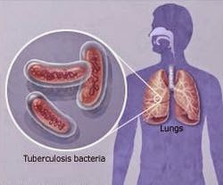
Fig. 45. Bakteriet e tuberkulozit
Bartja e tuberkulozit
Bartja e sëmundjes së tuberkulozit në një përqindje shumë të madhe bëhet përmes rrugëve respiratore. Kjo bartje realizohet me kollitje, teshtitje, të folur me ç’rast në ambientin e jashtëm shpërndahen të cilat pastaj përms frymëmarjes arrinë deri tek alveolet pulmonare. Madhësia e këtyre spërklave sillet 1-5 mikron dhe çdo sperkël përmbanë 1-2 bacile. Gjatë çdo teshtitjeje në ambientin e jashtëm eliminohen diku prej 20.000-40.000 sperkla dhe nëse këto shumëzohen me 1-2 bacile, atëherë shihet çartë sa i madh mund të jetë numri i bacileve në ambientin e jashtëm gjatë vetëm disa teshtitjeve.
Mjekimi i tuberkulozit
Në të kaluarën tuberkulozi ka qenë sëmundje e pashërushme, vdekjeprurëse, sidomos format e rënda (meningjiti tuberkular, tuberkulozi miliar etj), kurse sot janë të shërushme të gjitha format e tij. Parakusht për mjekim të suksesshëm të tuberkulozit është diagnoza e hershme dhe zbatimi i përpiktë i mënyrës së dhënies së anti-tuberkulotikëve, administrimi i drejtë në doza të nevojshme dhe kohëzgjatja e duhur e mjekimit.
Personat me TB aktive nëse nuk mjekohen, mund të infektojnë 10-15 pacient në vit.
Çdo sekond në botë kemi një të infektuar të ri nga TB. Në tërë botën 1/3 e popullatës është e infektuar nga TB. 1.9 milion vdekje, 98% e tyre janë në vendet në zhvillim dhe 350,000 pasojë e TB/HIV. Çdo ditë nga TB vdesin 5000 individ, 8.7 milion raste të reja në vit,

PAROTITI
Parotiti (apo në gjuhën e popullit njihet si gugat, shytat) është inflamacion i një ose të dyja gjëndrave që gjenden pranë veshit, gjëndra të mëdha të pështymës të vendosura në të dyja anët e fytyrës tek njerëzit. Inkubacioni: 12 -25 ditë, mes 18 ditë,
Klinika: temperaturë, enjtje të gjëndrrave të pështymës.
Shkaqet Parotit Infektive Bakteria Acute e parotitit më së shpeshti shkaktohet nga një infeksion bakterial i ashtuquajturë Staphylococcus aureus por mund të shkaktohet edhe nga bakteriet komensale.
- Portë hyrëse: mukoza e traktit resp,
- Të gjithë, por fëmijët më të ndjeshëm,
- Vaksinimi metoda më e mirë,
- Izolimi i rasteve
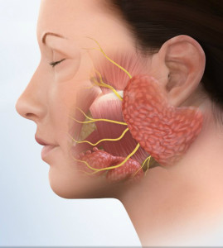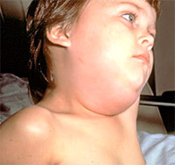
Fig. 46. Paraqitja e parotitit tek pacientët

Sëmundjet seksualisht të transmetueshme
Sifilizi shkaktohet nga bakteri i quajtur Treponema pallidum. Është sëmundje komplekse që shkakton simptome të llojllojshme në fazat e ndryshme të infeksionit. Sifilizi i patrajtuar ka shumë komplikime.
Sifilizi transmetohet nëpërmjet kontaktit seksual (vaginal, anal, oral) me personin e infektuar. Në veçanti bakteri i Sifilizit transmetohet nëpërmjet kontaktit direkt me puçrrat e Sifilizit të cilat zakonisht paraqiten në sipërfaqen e organeve gjenitale. Për shkak se këto puçrra nuk janë me dhembje, shumë njerëz nuk e dinë që janë të infektuar me Sifiliz.
Faktorët kryesor të rrezikut janë: Përfshirja në seksin e pambrojtur; Marrëdhënia seksuale me më shumë se një partner; Marrëdhënia seksuale me personin i cili ka shumë partnerë seksual;
Simptomat e Sifilizit
Simptomat e para të Sifilizit zakonisht janë puçrrat të cilat nuk janë me dhembje dhe që paraqiten ne penis, vaginë, anus, rektum dhe gojë. Puçrrat zakonisht paraqiten dy deri në gjashtë javë pas infektimit dhe zhduken për një kohë të shkurtër. Edhe pse simptomat fillestare shumë shpejt zhduken, bakteri i Sifilizit do të mbetet në trup në qoftëse nuk trajtohet. Mostrajtimi i drejtë i Sifilizit mund të shkaktojë sëmundje të zemrës, çmendje, verbim, paralizë edhe vdekjen.
Trajtimi i sifilizit
Sifilizi trajtohet dhe shërohet me penicilinë. Është me rëndësi që të siguroni se edhe partneri juaj seksual gjithashtu të trajtohet në mënyrë që mos të infektoheni përsëri. Mënjanoni marrëdhënien seksuale për deri sa jeni duke u trajtuar, në mënyrë që të zvogëloni gjasat e infektimit të sërishëm.
Mbrojtja nga sifilizi bëhet me përdorimin i kondomit; Kufizimi (zvogëlimi) i numrit të partnerëve seksual etj.
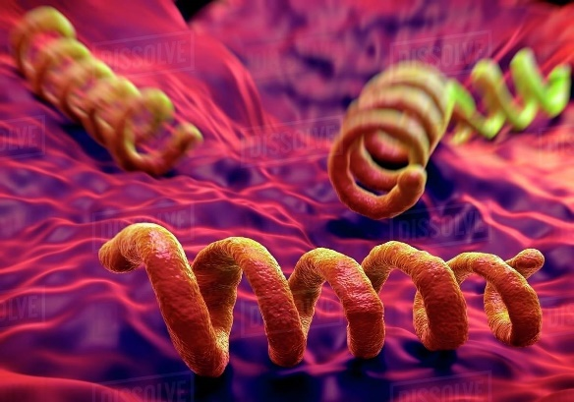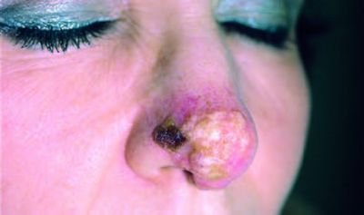
Fig. 47. Dëmtimi i organeve tek pacientët me sifilis
Gonorrheja
Gonorrheja është një sëmundje seksualisht e transmetueshme (SST) e shkaktuar nga infeksioni nga bakteri Neisseria gonorrhoeae. Neisseria gonhorroeae infekton membranat mukoze të traktit riprodhues, përfshirë qafën e mitrës, mitrën dhe tubat e falopit tek femra, dhe uretrën tek femrat dhe meshkujt. Neisseria gonhorroeae mund gjithashtu të infektojë membranat mukoze të gojës, fytit, syve dhe anusit.
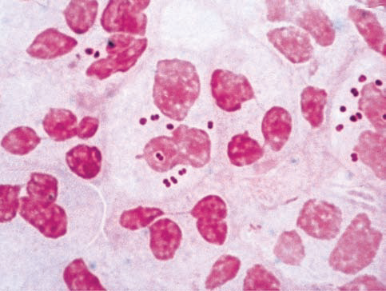
Fig. 48. Ngjyrosja sipas Gramit
Ngjyroja e Gramit e qelbit uretral të një pacienti me gonorre. Vini re diplokokët gram-negative brendaqelizorë në lekuocitët me bërthamë polimorfe (neutrofilët).
Gonorrhea është një sëmundje infektive mjaft e përhapur. Përllogaritet se më shumë se 700,000 njerëz në SHBA-të infektohen çdo vit, dhe më pak se gjysma e tyre raportohen.
Gonorrheja transmetohet nëpërmjet kontaktit seksual me penisin, vaginën, gojën apo anusin e një parteri të infektuar. Gonorreja mund të transmetohet nga nëna tek fëmija gjatë lindjes.
Shumë burra dhe gra me gonorrhe janë asimptomatikë, shenjat dhe simptomat e infeksionit uretral (të uretrës) tek meshkujt përfshijnë disuri ose shkarkime të bardha, të verdheme ose jeshile që zakonisht shfaqen një deri në 14 ditë pas infetimit.
Simptomat dhe shenjat fillestare tek femrat përfshijnë disuri, rritje të shkarkimeve të vaginës, ose gjakosje vaginale gjatë dy periodave (menstruale).
Si komplikim te grate njihet dëmtimi i tubave te falopit, mjaftueshëm sa për të shkaktuar jopjellori ose rritur rrezikun për shtatëzani ektopike. Gjithashtu edhe te burrat mund të shkaktoj sterilitet.
Herpesi
Herpesi është një infeksion akut i lëkurës dhe i mukozave, shkaktuar nga virusi human herpes siplex (HSV), që shfaqet klinikisht me një grup fluskash në një terren të skuqur, me tendencë vetësherimi dhe shpesh me përsëritje. Në gjuhën popullore quhet fshika.
Virusi ka dy tipe:
tipi 1, shkaktar kryesisht i infeksioneve në lëkurë dhe mukoza (ajo që quhet fshika nga temperatura), dhe
tipi 2, kryesisht në organet genitale.
Transmetimi i virusit ndodh nëpërmjet kontaktit të drejtpërdrejtë të lekurës së sëmurë me lëkurën ose mukozat e një personi të shëndoshë. Zakonisht, infektimi me HVS 1 ndodh gjatë fëmijërisë nga pjesëtarët e infektuar të familjes, ndërsa infektimi me HSV 2 ndodh më vonë kur fillon jeta seksuale. Periudha e inkubacionit është 2-14 (mesatarisht 6 ditë).
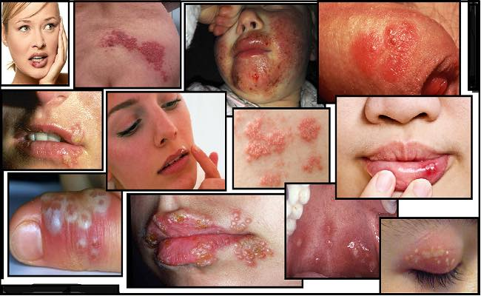
Fig.49. Disa nga shenjat klinike të herpesit
Karakteristikat bazë të sëmundjes janë:
1.Shenja paraprake si, kruarje ose ndjenja e shpimit.
2. Fluska të grupuara.
3. Skuqje në bazë të grupit të fluskave.
4. Fluskat kanë tendencë drejt qelbëzimit.
5. Kohëzgjatja 10-14 ditë. Shpesh sëmundja përsëritet në distance të caktuar kohore duke e bërë sëmundjen shpesh shumë shqetësuese.
Infeksionet përsëritëse ndahen në
Përsëritëse në te njëjtin vend dhe përsëritëse në lokalizime të ndryshme. Klinika është e njëjtë. Lokalizimi mund të jetë në organet genitale ose në zonat përreth bile edhe më larg. Në herpesin gjenital meqenëse vezikulat (fluskat) çahen, zakonisht shohim vetëm ulçeracione të cilat janë të dhimbshe. Te gratë mund të lokalizohet në organet gjenitale të jashtme dhe të brendshme deri në qafën e mitrës. Duhet të tregohet kujdes sepse një lokalizim i tillë permban rrezikun e shndërrimit malinjë.
IMUNOLOGJIA
Imunologjia është shkencë që studion mbrojtjen dhe përgjigjen e organizmit tonë ndaj makromolekulave të huaja ose mikroorganizmave pushtues apo infektues (viruset, bakteriet, kërpudhat, protozoarët ose parazitët). Përveç mikroorganizmave të huaj, trupi i njeriut mund të zhvillojë përgjigje imunologjike edhe ndaj proteinave vetjake (të qelizave të veta).
Në organizëm ekzistojnë mekanizma të cilët ndihmojnë që një materie së pari njihet si e huaj, pastaj neutralizohet, të eliminohet së bashku me indin ku kryhet reaksioni imunologjik, ose të eliminohet pa e dëmtuar indin e vetvetes.
Të gjita këto mekanizma të mbrojtjes së organizimit nga e huaja nuk mund t’i kryej vetëm sisitemi imunitar, por ky bashkvepron me shumë sisteme të tjera të organizimit.
Në funksionin e sistemit imunitar ndikon edhe sistemi nervor qendror dhe atë përmes hipotallamusit dhe sistemit të gjendrave endokrine. Sistemi nervor autonom efektet e veta në reaksionin imunologjik i arrinë përmes receptorëve adrenegjikë.
Nocionin receptorë e përdorën të parët farmakologët për të sqaruar ndikimin indirekt të barnave të caktuara në koncentrime shumë të vogla, kështu që agonisti përgjigjet në mënyrë specifike (ngjashëm më përgjigjen e çelsit të bravës së derës).
IMUNITETI JOSPECIFIK
Me imunitet jospecifik kuptojm mbrojtjen jospecifike që e bëjnë barrierat e organizmit, pra është mbrojtje jo përmes antitrupave e as të limfocitëve të sensibilizuara, pra nuk është mbrojtje specifike, pra është mbrojtje e përgjithshme, mbrojtje të cilën organizmit ja sigurojnë kryesisht lëkura dhe mukozat. Barrierën e parë të mbrojtjes së organizmit nga antigjinet e huaja e përbëjnë këto faktorë: lëkura, mukozat, faktorë humoral dhe faktorët qelizorë.
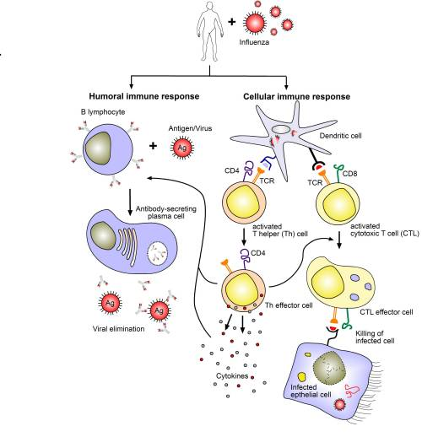
IMUNITETI SPECIFIK
Sistemi imunitar specifik përbëhet prej dy komonentëve:
1. Imuniteti qelizorë, i cili bazën e zhvillimit të raksionit imonologjik e ka në reakcionin antigjen-limfocit dhe
2.imuniteti humoral i cili bazën e zhvillimit e ka në reaksion antigjen-antitrup.
Per në të dy komponenetet, qoftë ai imunitet qelizor ose humoral, rolin kryesor e luajnë limfocitet dhe atë, për imunitetin qelizor janë përgjegjës limfocitet-T ndërsa për imunitetin humoral limfocitet-B.
Fig. 50. Imuniteti specifik
Përpos limfociteve në imunitetin specifik marrin pjesë edhe një numër i madh qelizash të tjera që në një mënyrë, ose në mënyrë tjetër, e begatojnë dhe fuqizojnë reaksionin imonologjik.
Në bazë të zhvillimit të mekanizimit, kohëzgjatjes dhe forcës së reakcionit imonologjik specifik të gjithë këto ndahen në dy grupe të mëdha:
-Imuniteti i lindur. Ky imunitet e përcjellë të posalindurin në ditët e para të jetës ekstrauterine dhe për disa struktura antigjenike kjo mbrojtje e përcjell deri në 6 muajt të parë të jetës. Mbrojtja kryesisht e tipit humoral dhe bazohet në mbrojtjen që e bëjnë antitrupat e dhuruar nga nëna e ato janë klasa të caktuara të imoglobulinave, të cilët ka mundësi të kalojnë barierën placentare, sepse disa nuk e kalojnë placenten p.sh: IgM meqë ka peshë të madhe, prandaj është edhe arsyeja pse i posalinduri nuk posedon aglutinine dhe menjëher pas lindjes pa ndonjë problem mund të kryhet eksanvinotransfuzioni (ndërrimi i gjakut).
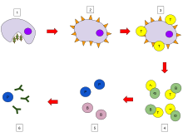
-Imuniteti i fituar. Në bazë të rrugës që ai fitohet mund të jetë me rrugë aktive, kur në organizëm futen struktura antigjenike të dobësuara dhe këto struktura e stimolojn sistemin imunitar, gjegjësisht e bëjnë sensibilizimin e qelizve imunokompotente, që pastaj në formë të qilizave të sensibilizuara, ose kur limfocit-B sensibilizohet, kalon në plazmocit, qelizë aktive me aftësi sintetizimi dhe sekretimin e imonoglobulinavedhe tani mbrojtja kryhet në bazë të imunitetit humoral. Ky tip imunitet fillon diku pas muajit të 4 të jetës në formë të vaksinave. Imuniteti i fituar, përpos me rrugë aktive, mund të fitohet edhe me rrugë pasive. Kjo arrihet dhënë antitrupa të gatshëm në situata kur infeksioni është masiv dhe nuk ka rrugë tjetër që të luftohet.
Reaksioni antigjen-antitrup
Ky reaksion si i tillë zhvillohet njësoj në kushte brenda organizimit in vivo dhe në kushte jashtë organizimit in vitro dhe përbën mekanizmin të imunitetit specifik të organizmit, e mbron organizmin prej invazionit të mikroorganizmave dhe antigjeneve të tjera.
Reaksioni antigjen- antitrup zhvillohet ne dy faza: -në fazën e parë,së pari bëhet lidhja dhe atë me specifitet të lartë mes antigjenit specifik dhe antirup specifik. Kjo fazë zgjatë shumë shkurt, gjithësej disa sekonda dhe quhet reakcon priamr. -në fazën e dytë, reaksioni antigjen-antitrup formon precipitat të dukshëm, algutinim ose edhe lizë të qelizës. Kjo fazë e reaksionit antigjen- antitrup emërtohet si reaksion sekondar i cili zgjat shumë gjatë se faza e parë, me orë ose ditë. Në ecurinë e zhvillimit të reaksionit antigjen-antitrup, ndikojnë disa faktorë si: pH-aja, koncentrimi i joneve dhe kripërave, temperatura dhe kohëzgjatja e reakcionit.
Precipitimi Precipitimi lajmërohet si rezultat i reakcionit antigjen i tretshëm antitrup dhe i formimit të komplekseve.
Reaksioni i aglutinimit Zhvillohet në situat kur lidhet antitrupi me antigjenin në membranënë e qelizës (eritrociteve, leukociteve, tromobociteve, bakterive, këpurdhave), lajmërohet grumbullimi i thërmive të aglutininit dhe zhvillohet një lidhje e kryqëzuar antigjen-antitrup dhe ky reaksion quhet aglutinim, ndërsa antigjeni aglutinogjen e antitrupi aglutinin.
Anatomia e sistemit imunitar Sistemi imunitar në organizmin e njeriut është përbër nga:
1) organet limfoide primare,
2) organet limfoide sekondare dhe
3) elementet qelizor limfoid.
Në grupin e parë të organeve limfoide primare bëjën pjesë: placa kockore- nga lindin qelizat, timusi ku diferencohen në limfocite-B. Në grupin e dytë të organeve limfatike sekondare bëjnë pjesë: nyjet limfatike, shpertka, dhe struktura të tjera. Elementin qelizor limfoid e përbëjnë tri grupe qelizash, që janë:
-limfocidet e varura nga timusi (limfocitet-T)
-limfocitet e pavarura nga timusi (limfocitet-B), dhe
-monocitet, gjegjësisht makrofagët.
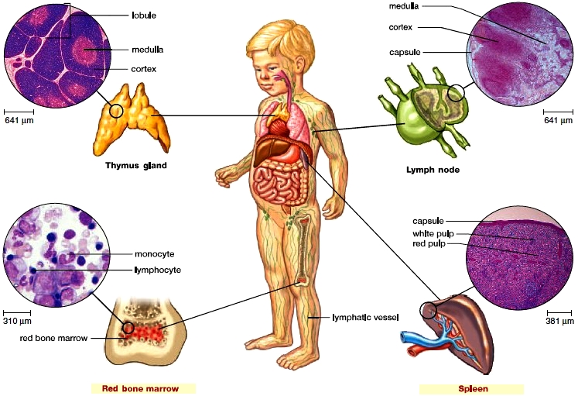
Fig. 51. Sistemi imunitar
Qelizat limfatike Qelizat limfatike që janë bartës kryesore të të gjitha formave të imunitetit specifik. Në bazë të kritereve finksionale dhe receptorëve sipërfaqësorë, limfocitet i ndajmë në tri populacione, dhe atë në:
1. limfocitet-T
2. limfocitet-B dhe
3. limfocitet-O
Limfocitet janë qeliza të gjakut të serisë së bardhë, pra bëjnë pjesë në grupin e leukociteve, gjegjësisht në nëngrupin të emërtuar si agranulocit ose mononukleare, për dallim prej granulociteve ose polimorfonklearëve ku bëjnë pjesë neutrifolet, bazofilet dhe ezionofilet. Limfocitet kanë aftësi për njohjen e antigjenit dhe luajnë rolin kryesor në reaksionin imonologjik kundër agjentit të jashtëm.
Qelizat mediatore Në këtë grup bëjnë pjesë ato qeliza të cilat në citoplazmën e tyre përmbajnë granule të cilat janë të mbushura me substanca vazoaktive. Këto substanca në këto granule sintetizohen, lirohen dhe shkatrrohen. Gjatë zhvillimit të reakcionit imunologjik të tipit të parë nga këto lirohen këto substanca dhe mundësojnë manifestimin e pasqyrës klinike të këtij tipi të reakcionit imonologjik (anaflaksia e përgjithshme ose lokale). Këto veti dhe aftësi i posedojnë mastocitet në inde dhe bazofilët e granuluar në gjak.
Mastocitet Janë qeliza mediatore, që në faktë paraqesin qelizën bazë në reaksionet e tipit të parë (reaksionin anafilaktik). Substancat e liruara nga masticitet (mediatorët) janë: histamina , serotonina etj.
Imunoglobulinat Imunoglobulinat janë struktura glikoproteine dhe shumë heterogjene me funksionin të antitrupave në organizëm, që gjenden në përbërje të gjakut (intravaskular) ose të serumit, që hyjnë në përbërje të alfa dhe beta fraksionit të elektroforezës. Gjenden edhe lëngjet e organizmit (ekstravaskularë) dhe në përbërje, të sekreteve, e që shpeshherë kanë edhe specifitetet e veta si IgA. Prandaj imunoglobulinat janë elementet qëndrore të imunitetit humoral. Imunoglobinat te njeriu ndahen në pesë klasë: IgG, IgA, IgM, IgD, IgE. Zinxhiritë e rëndë bartin shenjën biologjike për IgG, për IgA, për IgM, për IgD dhe për IgE.
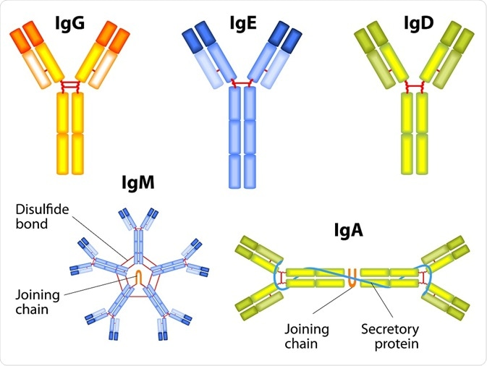
Fig. 52. Struktura dhe llojet e imunoglobulinave

REZISTENCA DHE IMUNITETI
Është e ditur se ka sëmundje karakteristike për njeriun, por jo për shtazët dhe anasjelltas.
Megjithatë, ka raste kur e njëjta sëmundje (ose mikroorganizëm) sulmon edhe njeriun edhe shtazët. Kështu difteria dhe sifilizi janë sëmundje të njeriut, por jo edhe të shtazëve. Ose njeriu nuk sëmuhet nga kolera e pulave dhe mortaja e derrit, por rezistenca, respektivisht afinitetet ndaj sëmundjeve të caktuara janë karakteristike në kuadër të familjeve ndër njerëz: ka familje që sëmuren nga tuberkulozi, ndërsa ka të tjera që sëmuren nga eteritetet e ndryshme.
Edhe rezistenca ndaj toksineve ndër shtazët është e ndryshme. Kështu helmi i gjarprit është vdekjeprurës për shumicën e shtazëve, por jo edhe për iriqin.
Me këto shembuj të shënuar duam të theksojmë se ajo pjesë e mbrojtjes së organizmit të cilën e ka zhvilluar lloji i caktuar gjatë filogjenisë dhe e cila është trashëguese quhet rezistenca e lindur.
Rezistenca e lindur ka disa faktorë, siç janë:
- Lëkura dhe sistemi epitelial,
- Flora antagoniste,
- Lëngjet e trupit,
- Fagocitoza,
- Kushtet ejetës (standardi jetësor i njeriut).
Lëkura dhe sistemi epitelial kanë karakter mbrojtës. Këtu mendohet në rolin mekanik të lëkurës dhe epiteiit të shëndoshë (jo të lënduar), por epiteli është ajo pjesë e trupit nga e cila tajohen djersa, lotët, jargët, lëngjet e lukthit dhe që të gjitha kanë karakter mbrojtës. Mjaft specifik është veprimi i epitelit të rrugëve të frymëmarrjes i cili me reflekse të kollitjes largon mikroorganizmat që kanë depërtuar deri aty, posaçërisht ata në gjendje të ngurtë.
Flora (mikroflora) antagoniste që ndodhet në rrugët e frymës, sistemit digjestiv, pengon zhvillimin e mikroorganizmave patogjenë
Lëngjet e trupit, si gjaku dhe limfa përmbajnë substanca të cilat pengojnë zhvillimin e shumicës së mikroorganizmave (beta hemolizinet, leukinet, opsoninet etj).
Me anën e fagocitozës organizmi eliminon një spektër të gjerë të mikroorganizmave ose trupave të jashtëm që kanë arritur deri në gjak.
Edhe pse organizmi disponon me të gjitha këto forma të mbrojtjes (rezsitencës së lindur), në kushte të caktuara të mjedisit tregon ndjeshmëri. Këtu mendohet në kushtet klimatike, kualitetin e ushqimit, përdorimin e pijeve alkoolike, praninë e ndotjes së mjedisit, kushtet biologjike (shembujt: mosha, gjinia, aktiviteti hormonal etj).

IMUNITETI NDAJ SUMUNDJEVE
Përveç rezistencës së lindur, organizmi ka edhe një formë tjetër të mbrojtjes ndaj sulmit të mikroorganizmave. Ky është imuniteti, respektivisht substancat imune. Në rastin kur bëhet kontakti në mes të makroorganizmit dhe mikroorganizmit patogjen (ose helmit të tij) në trupin e makroorganizmit do të krijohen substancat imune. Këto substanca ia shtojnë njeriut aftësinë e mbrojtjes edhe pse ka pasur rezistencën e lindur.
Kontakti i mikroorganizmit me trupin e njeriut mundet me qenë i natyrshëm. Kështu është rasti me depërtimin e mikroorganizmit ose helmit të tij në trupin e njeriut nëpërmjet të frymëmarrjes, ushqimit, lëkurës ose epitelit të dëmtuar etj. por kontakti i tyre mund të jete edhe jo i natyrshëm (futja me qëllim e mikrobëve në trup me vaksinim).
PYETJE:
- Ç'është infeksioni dhe cilat forma të infeksionit i njihni?
- Ç'është epidemiologjia, epidemia, endemia dhe pandemia?
- Ç'është patogjeniteti e ç'është virulenca?
- Çka janë toksinet dhe si ndahen ato?
- Ç'është rezistenca dhe çfarë mund të jetë ajo?
- Çka është imuniteti dhe substancat imune?

ANTIGJENET DHE SUBSTANCAT IMUNE (ANTITRUPAT)
Nocione të përgjithshme
Antigjenet janë substanca të cilat me hyrjen në organizëm (por jo nepërmjet të absorbimit të zorrëve) provokojnë krijimin e substancave kundër tyre - antitrupave. Reaksioni i antigjenit në krijimin e antitrupit është specifik. Ky reaksion mund të jetë aglutinim, precipitim, neutralizim dhe reaksion i lidhjes së komplementit.
Në bazë të përbërjes kimike antigjenet janë me natyrë proteinike (të kompletuar) dhe me natyrë karbohidratesh ose yndyrërash apo glikozidesh (si jo të kompletuara).
Zakonisht antigjenet janë substanca të huaja për shtazën në të cilën futen. Por ekziston dukuria kur shtazët e të njëjtit lloj krijojnë antitrupa ndërmjet veti. Në bazë të kësaj (këtij lloj antigjeni-izoantigjeni) janë përcaktuar edhe grupet e gjakut.
Antigjenet e mikroorganizmave janë produkt i metabolizmit të tyre. Këto janë ekzotoksinet dhe endotoksinet. Edhe këtu natyra antigjene e mikroorganizmave varet nga përbërja kimike.
Struktura antigjene e bakterieve është e perbërë nga shumë komponente, duke dhëne kështu mozaikun e antigjenëve. Ndër bakteriet ekziston antigieni trupor, ai flagjelar dhe kapsular dhe secili nga këta provokon krijimin e antitrupave perkatës specifik.
Antitrupat. Kriohen si përgjigje (reaksion) ndaj futjes së antigjeneve në organizëm. Për t'u krijuar antitrupat nevojitet një kohë e caktuar.
Në praktiken laboratorike reaksionet e antitrupave të verejtura ne epruvetë mund të jenë të ndryshme.
Përndryshe aty flitet për antitrupat vijuese:
- antitoksinet të cilat shkaktojne neutralizimin e toksineve dhe pamundësojnë veprimin demtues.
- Aglutininet që grumbullojne (ngjesin) bakteriet në grumbuj.
- Opsoninet i bëjnë bakteriet më te tretshme gjatë fagocitozes.
- Lizinet shkaktojnë shkaterrimin ose lizen e baktereve,
- Imobilizinet të cilat pengojnë lëvizjen e mikroorganizmit infektues dhe
- Antitrupat neutralizues.

Antitoksinet. Toksinet bakteriale, bimore dhe shtazore në organizmin përkatës shkaktojnë krijimin e antitoksineve. Sasia e caktuar e antitoksinës mund të neutralizojë vetëm sasinë e caktuar të toksinës.
Shkalla e toksicitetit të një toksini mund të zvogëlohet (dobësohet) në funksion të kohës, por aftësia imunogjene (që të provokojë krijimin e antitrupave) mbetet e pandryshuar. Aftësia toksike e toksinës mund të zvogëlohet me metoda fizike dhe kimike, por aftësia imunogjene mbetet. Atëherë flitet për anatoksinën ose toksoidin.
Sipas Erlihut si njësi e antitoksinës konsiderohet ajo sasi e cila neutralizon 100 njësi toksike.
Aglutininet. Nëse përzihet serumi i njeriut që vuan nga tifoja me bacilet e tifos, atëherë bëhet grumbullimi i bacileve në grupe. Kjo dukuri quhet aglutinim, ndërsa shkaktari i aglutinimit (serumi) quhet aglutinin.
Është me rëndësi të ceket se aglutiminet krijohen me rastin e shumë sëmundjeve, por me lehtësi përcaktohen te sëmundjet e zorrëve, brucelozës, tifos etj. Veprimi i aglutininit nuk mbyt bakteriet shkaktarë të sëmundjes, por vetëm i ngjet në mes veti në grupe.
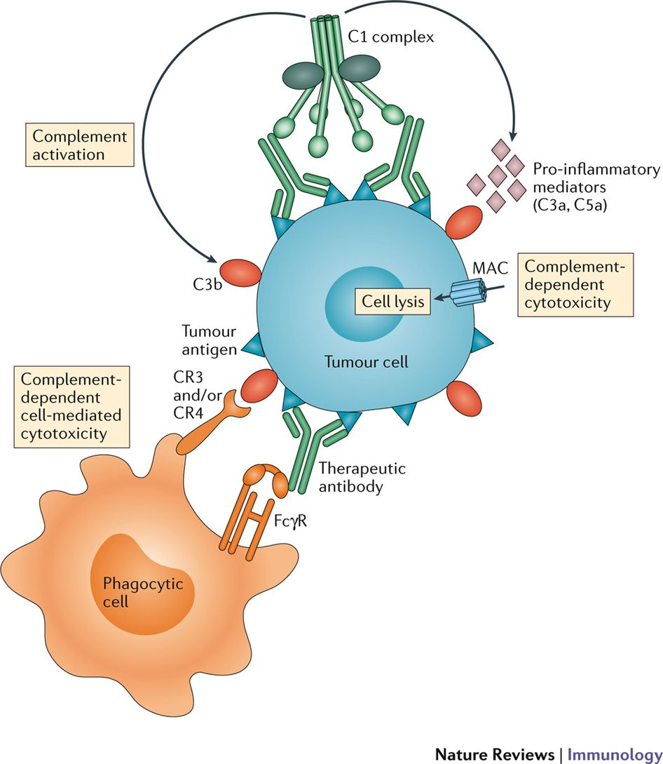
Precipitimi është reaksion i ngjashëm me aglutinimin, vetëm se këtu si masë për diagnostifikim (diagnostikum) merren bakteriet e dezintegruara.
Lizinet janë antitrupa që shkaktojnë shkatërrimin bakterieve (bakteriolizinet). Lizinet që zbërthejnë eritrocitet quhen hemolizime.
Reaksioni i lidhjes së komplementit (reaksioni i Vasermanit). Në reaksionin antigjen antitrup merr pjesë ose lidhet edhe një materie e posaçme komplementi. Ajo është një faktorë (bakteriolizina) termolabil i cili ndodhet në serumin joimun. Duhet theksuar se vetëm kontakti i antitrupit me antigjenin mund të tërheq komplementin dhe të pasojë procesi litik.
Mekanizmat e mbrojtjcs së organizmit
Janë dy faktorë që marrin pjesë në aktivitetin imun të organizmit: faktori humoral dhe ai celular.
Imuniteti qelizor realizohet nëpërmjet qelizave të afta për të marrë dhe tretur mikroorganizmat. Këto janë fagocitet.
Fagocitoza është dukuri e kapërdirjes (gllabërimit) së mikroorganizmave dhe tretjes (shkatërrimit) se tyre në brendi të fagocitit. Ajo ka dy faza. Së pari në vendin e dëmtuar të indit aktivizohen leukotoksinet të cilat terheqin fagocitet. Faza tjetër ështa futja brenda, tretja dhe shkatërrimi i mikroorganizmave me aktivitetin enzimatik
PRAKTIKUMI PËR MIKROBIOLOGJI

- Punë praktike laboratorike

Eksperimenti : RRITJA E BAKTEREVE

Qëllimi kryesor: Ky eksperiment e tregon popullimin e baktereve në të gjithë ambientet jetësore si dhe në të gjithë organizmat e gjallë.
Informata
Bakteret gjenden kudo. Ata ushqehen me organizma tjerë (bimë dhe gjallesa) dhe në natyrë paraqiten si zbërthyes të mbetjeve të tyre. Për zhvillim u nevojiten pak kushte.
Materialet dhe aparatet: Fara të fasules, gotë e qelqtë
Procedimi
2-3 fara fasule u hiqet mbështjellsja. Çdo farë ndahet për së gjati më dysh, vendohet në një gotë të qelqtë dhe mbushet me 10 ml ujë të destiluar.
Pastaj, vëzhgohet për sa ditë uji do të turbullohet dhe do të krijohet një erë e pakëndshme, që është dëshmi për zhvillimin e baktereve.
Pyetja, bakteriet në gotë me çka ushqehen që zhvillohen?
Vrojtimi
Pas disa ditëve uji do të turbullohet, që është i shoqëruar me erë të pa këndëshme.
Analiza
Bakteret të cilat gjenden në ajrë e popullojnë përmbajtjen e gotës, fillojnë të ushqehen me materiet ushqyese që gjenden në te dhe shumohen.
Rëndësia në natyrë
Bakteret i popullojnë të gjithë vendbanimet dhe organizmat e tyre. Ata ushqehen me organizma tjerë (bimë dhe gjallesa) dhe në natyrë paraqiten si zbërthyes të mbetjeve të tyre organike deri në materie minerale. Bakteriet mundësojnë qarkullim të materies në tokë.

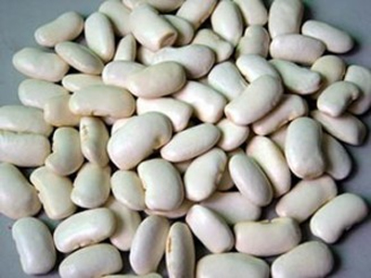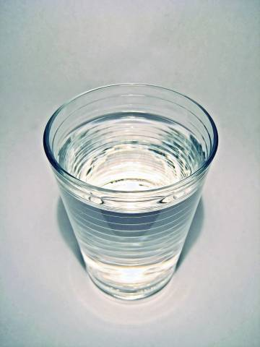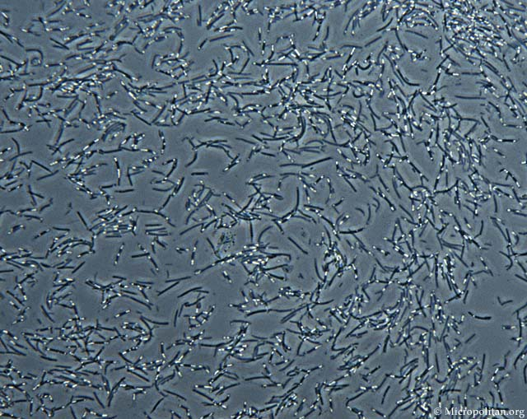

- Punë praktike laboratorike

Eksperimenti : NGJYROSJA SIPAS GRAMIT
Ngjyrosja e Gramit është një procedurë e shpejtë e përdorur për të kërkuar praninë e bakterieve në mostrat e indeve dhe për të karakterizuar bakteriet si Gram-pozitive apo Gram-negative, duke u bazuar në vetitë kimike dhe fizike të mureve qelizore.
Ngjyrosja e Gramit është emërtuar nga shkencëtari danez Hans Kristian Gram (1853 - 1938), i cili zhvilloi teknikë në vitin 1882 dhe e publikoi atë në 1884 si një teknikë për ti dalluar dy lloje të bakterieve me simptoma të ngjashme klinike: Streptococcus pneumoniae (e njohur edhe si pneumonkoku) dhe Klebsiella pneumoniae bakteria.
Përgaditja e sllajdeve
Përgatitja për punë laboratorike.
1. Vendosim doreza dhe i lidhin prapa flokët e gjata për të parandaluar ndotjen e mostres për testim me bakterie. Dezinfektojm hapësirën e punes.
Marrim një xham të paster mikroskopik, nëse xhami është i ndyrë, e lajmë atë në ujë me sapun për të hequr yndyrat dhe papastërtitë. Dezinfektojm qelqin me etanol të pastër
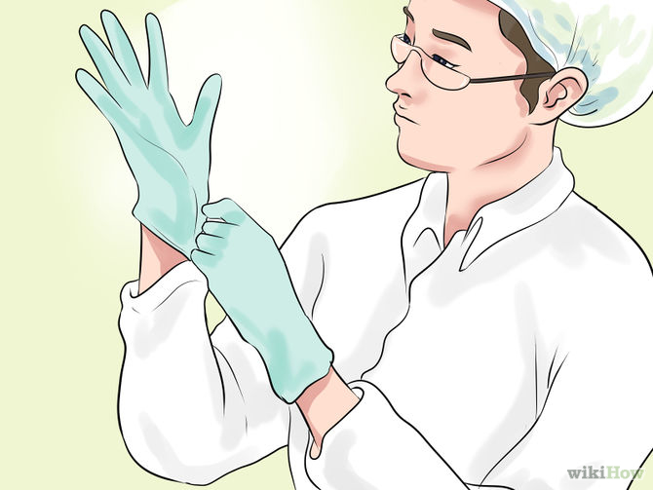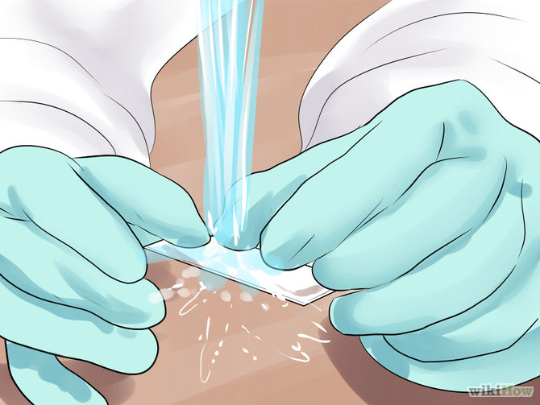
2. Në mënyrë që ngjyrosja sipas Gramit të jetë e dobishme, shtoni një shtresë e hollë të mostrës në xham. Rekomandohet që mostra të jetë nën 24 orë e vjetër,sepse bakteriet më të vjetra mund të kenë dëmtuar muret qelizore që i përgjigjen më pak ngjyrosjes sipas Gramit.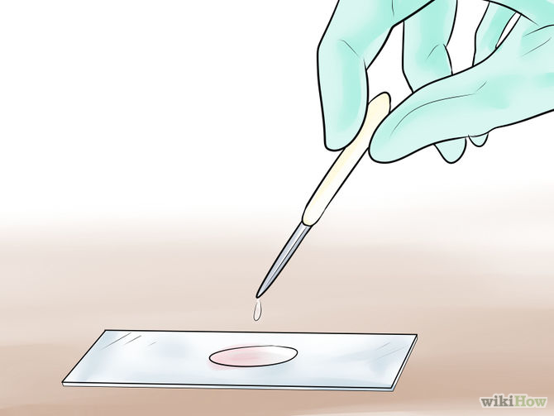 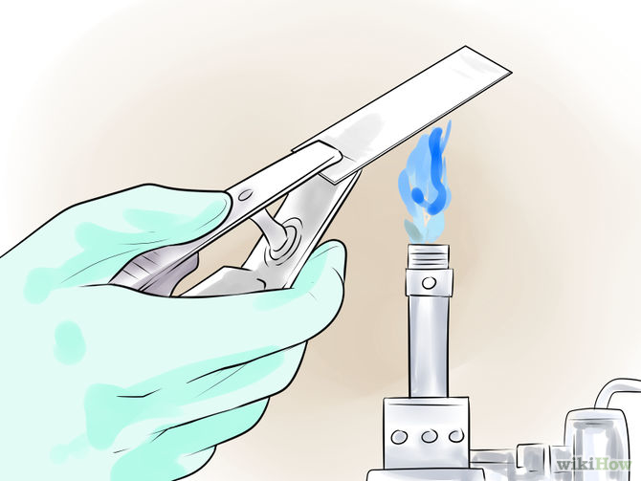
Kolonia e baktereve thahet në xham mikroskopik dhe më tej procedohet si vijon (Figura ):
Hapi 1. Ngjyrosja me kristal violet. Bakteriet marrin ngjyrë të kaltër. Prisni 30-60 sekonda. Kjo ngjyrë depërtonë përmes murit qelizor dhe membranës qelizore në të dy qelizat Gram-pozitive dhe Gram-negative. Shpërlajm me ujë të destiluar ose nga rubineti por jo direkt me shtypje sepse uji me shtypje mund të largoj edhe bakteriet nga xhami.
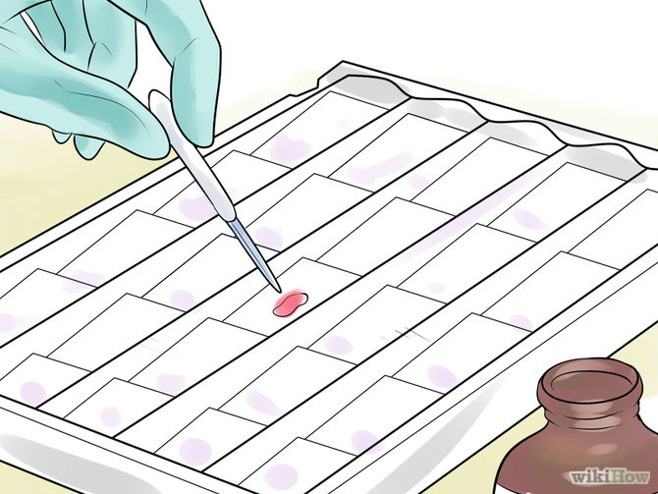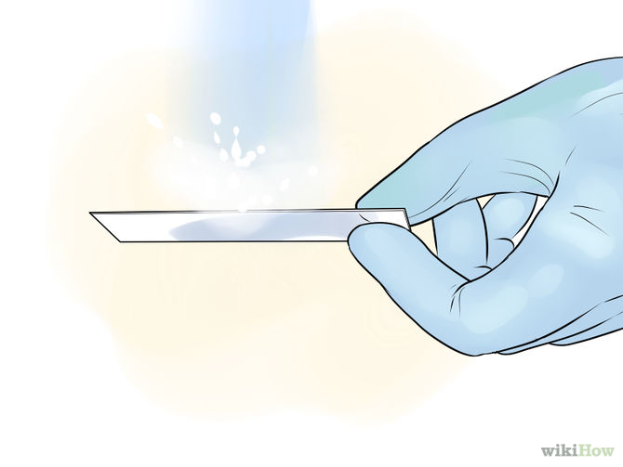
Hapi 2. Fiksimi me jod. Kjo procedurë e stabilizon ngjyrën kristal violete. Bakteret mbesin me ngjyrë të kaltër. Le të ulen për të paktën 60 sekonda, pastaj largojm jodin nga qelqi.
Hapi 3. Ekstraksioni me alkool apo me ndonjë tretës tjetër. Gjatë kësaj procedure disa baktere çngjyrosen (Gram negativet), por disa të tjera mbajnë të njejtën ngjyrë (Gram pozitivet), pastaj largoje shpejt, kjo zakonisht merr nën 10 sekonda, ose edhe më pak kohë në qoftë se decolorizer përmban përqëndrime të larta të aceton.
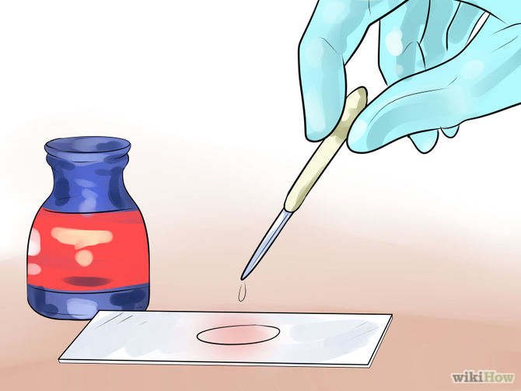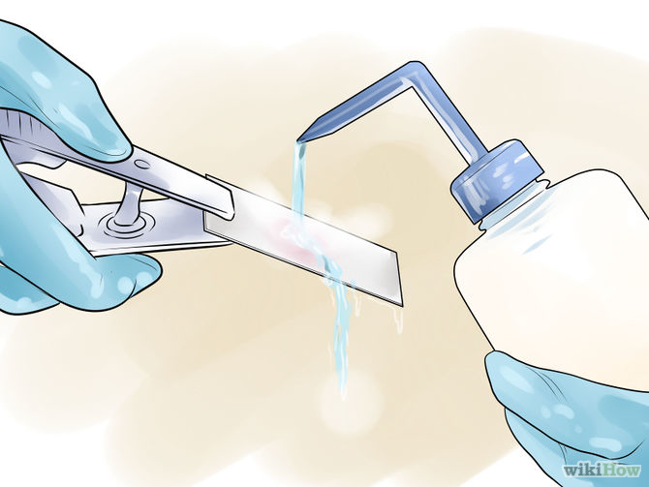
Hapi 4. Ngjyrosja me safraninë. Bakteret Gram pozitive mbesin të kaltra, kurse bakteret Gram negative tashmë marrin ngjyrën e kuqe të safraninës. zakonisht safranin ose fuksinë e lëmë atë për të paktën 45 sekonda, pastaj e derdhim.
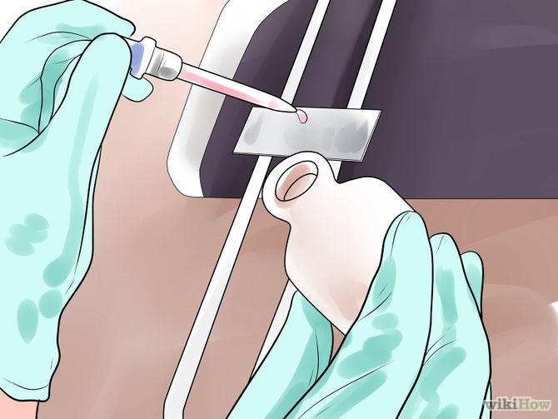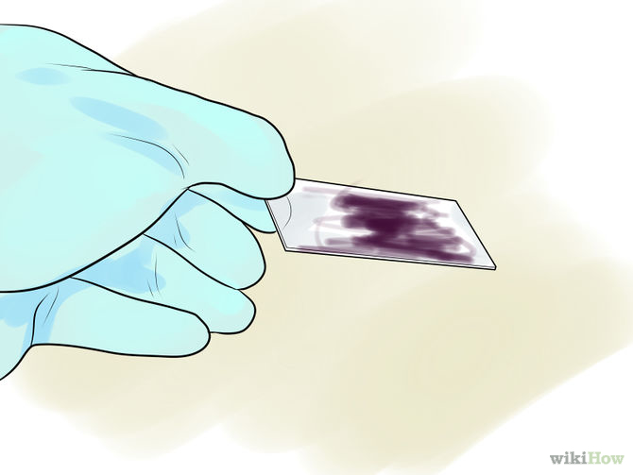
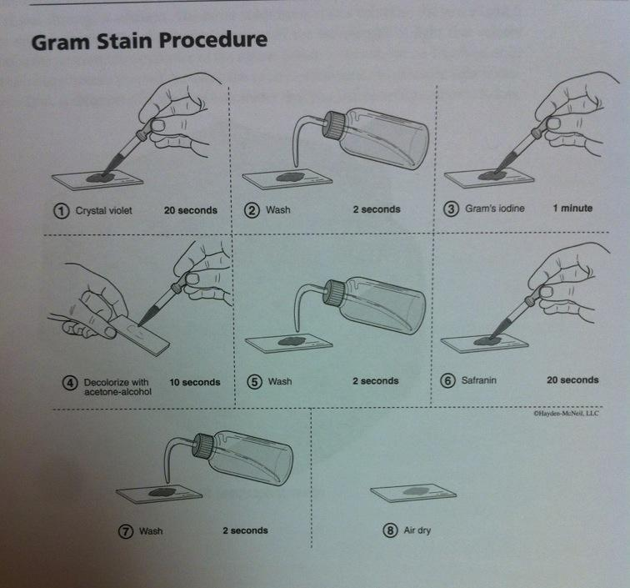
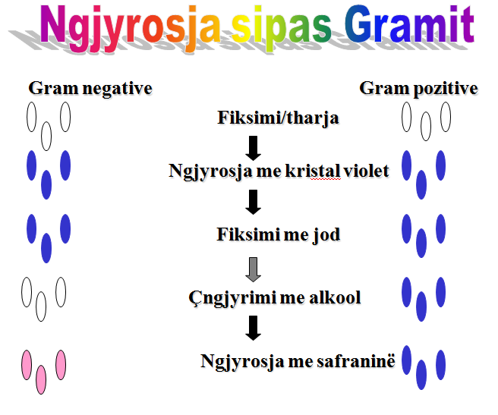
Në vazhdim vrojtohen vetitë e baktereve me mikroskop.
Pas vrojtimit, shtrohen këto pyetje:
- A janë Gram-pozitive apo Gram-negative, bakteret e vërejtura?
- Çfarë forme kanë ato - shkopthore, koke, spirale apo pleomorfe (formë e ndryshueshme)?
- A janë të rradhitura veç e veç apo janë në çifte, vargje etj.?
- Çfarë madhësie kanë qelizat bakterore të vërejtura?
Përveç ngjyrosjes sipas Gramit, në praktikën laboratorike mikrobiologjike ndonjëherë përdoren edhe ngjyrosje të tjera (psh. ngjyrosja e sporeve dhe ajo e kapsulave).

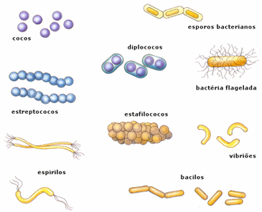

Identifikimi i bakterieve Gram-pozitive dhe Gram-negative. Së pari shqyrtojm driten e mikroskopit dhe vajin që qesim mbi xham mikroskopik.
Bakteriet Gram-pozitive shfaqin ngjyrë vjollce, për shkak të kristal violetit e cila është bllokuar brenda mureve të trasha qelizore.
Identifikimi i bakterieve Gram-pozitive nga forma. Bakteret mund ti klasifikojm më tej me mikroskop në bazë të formës së tyre, më së shpeshti si koke (sferike) ose shkopthi (cilindrike). Këto janë disa bakterie të zakonshme Gram pozitive të organizuara për nga forma:
Bakteriet Gram-negative duken rozë apo të kuqe. Nëse shtrirja është tepër e trashë, ju mund të shihni rezultate të rrejshme pozitive.
Identifikimi i bakterieve Gram-negative. Gram-negative bakteriet shpesh janë klasifikuar në tri grupe: coke janë baktere sferike, shufra janë të gjata, bakteriet hollë, dhe shkopinjtë koke janë diku në mes.
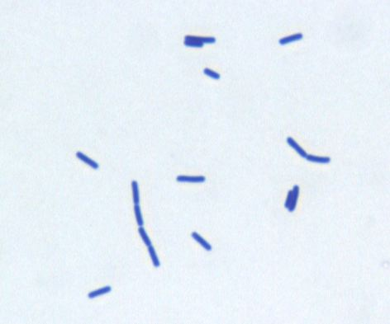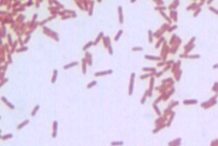
Shkatërrimin e materialeve Procedurat e deponimit të mbeturinave ndryshojnë në mes të laboratorëve dhe në bazë të materialeve që përdoren. Një mënyrë tipike, të lëngshme në një kuti të errësuar asgjësojmë mbeturinat e rrezikshme.
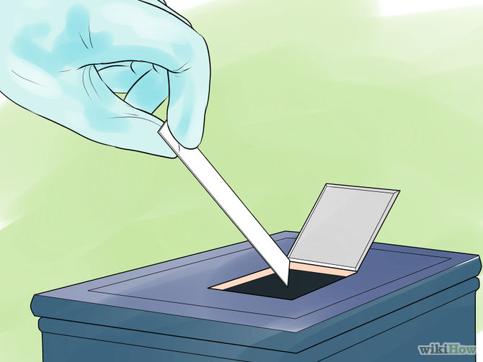

- Punë praktike laboratorike

Eksperimenti: Vëzhgimi i bakterieve
Objektivat. Në fund të orës mësimore nxënësit të jenë të aftë:
- të vëzhgojnë me sy të lirë rritjen e bakterieve në sipërfaqen e një tereni ushqyes;
- të vëzhgojnë me mikroskop bakteriet që jetojnë në gojën e njeriut.
Mjetet e punës: tas porcelani me lëng mishi, monedhë metalike, mikroskop, lamë, lametë, pikatore, kruajtëse dhëmbësh, tretësirë jodi, letër thithëse.
A. Paraprakisht fillohet me rifreskimin e njohurive të marra mbi bakteriet, duke kontrolluar për këto çështje kryesore:
1. Çfarë qelizash kanë bakteriet prokariote apo eukariote?
2. Cili është ndryshimi kryesor midis një qelize prokariote nga ajo eukariote?
3. Si është e ndërtuar qeliza bakteriale?
4. Si riprodhohen bakteriet?

B. Procedura praktike.
Rritja e baktereve në xhelatinën e lëngut të mishit.
Ky eksperiment mund të kryhet me grupe ose me gjithë klasën në mënyrë demonstrative.
Nxënësit hedhin lëngun e mishit në tas, e mbulojnë me kapak dhe e vendosin në frigorifer ose në një ambient të ftohtë që të ngurtësohet. Pas ngurtësimit vendosin mbi lëngun monedhën metalike dhe e mbulojnë tasin përsëri për disa orë. Pastaj e heqin monedhën dhe e lënë lëngun për rreth një javë në laborator. Pas një jave do të vëzhgojnë me sy të lirë lëngun. Do të vë në re në të një njollë të errët, si rrjedhojë e shumimit të baktereve që kishte monedha.

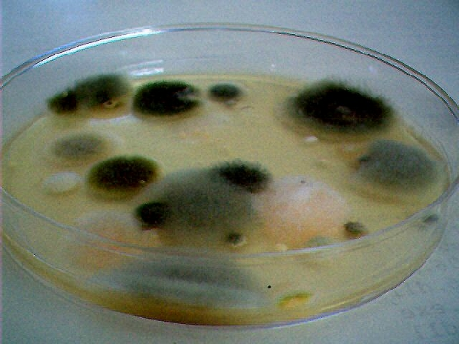
Myk në një enë me lëng mishi
Mësuesi/ja drejton pyetjet:
- Përse është krijuar njolla e errët në terrenin ushqyes?
- A kishin bakteriet kushte të përshtatshme për t’u shumuar?
- Punë laboratorike laboratorike

Eksperimenti Vëzhgimi në mikroskop i bakterieve që jetojnë në gojën e njeriut
Nxënësit ndahen në grupe pune me 5-6 nxënës. Një pjesëtar i grupit përgatit preparatin që do të vëzhgohet në mikroskop dhe pastaj të gjithë do të vëzhgojnë preparatin e përgatitur dhe do të vizatojnë në fletoret e tyre çfarë vëzhguan në mikroskop.

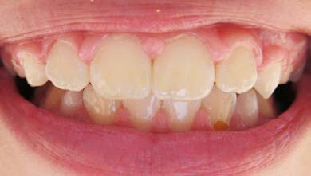

Procedura
Në lamë vendosin një pikë uji dhe mbi të pak nga vrugu i dhëmbëve që merret me kruajtësen e dhëmbëve.

Preparatin e vëzhgojnë në mikroskop, ku do të dallojnë bakterie të ndryshme.
Mësuesi/ja drejton pyetjet:

- Çfarë forma bakteriesh dalloni në vrugun e dhëmbëve?
- A janë ato të dëmshme apo të dobishme?

Pas vëzhgimit në mikroskop, të gjithë nxënësit hedhin vëzhgimet e tyre në fletoret e laboratorit.

- Punë praktike laboratorike
Eksperimenti Të vëzhgojmë jetën në një pikë uji

Objektivat. Në fund të orës mësimore nxënësit të jenë të aftë:
- të përgatitin terrene të përshtatshme për shumimin e mikrogjallesave;
- të përgatitin preparatet për vëzhgimin e mikrogjallesave në një pikë uji.

Mjetet e punës: mikroskop, lamë, lametë, lupë, bar i thatë, kavanoz, pipetë.

Zhvillimi i punës
Faza e parë e punës: Para se të bëhet vëzhgimi në mikroskop apo me llupë, duhet të përgatitet kultura për shumimin e mikrogjallesave.
Mësuesi/ja udhëzon nxënësit 10 ditë para se të kryejnë këtë punë praktike, që në grupe të vogla prej 5-6 nxënësish të përgatitin terenin për shumimin e mikrogjallesave.
Kjo do të bëhet duke marrë pak bar të thatë (sanë), të cilin e copëtojnë në copa të vogla rreth 5 cm të gjata dhe e futin në një kavanoz të mbushur deri në gjysmë me ujë. Kavanozin e vendosin në vend me dritë. Pas dy ditësh në atë kavanoz nxënësit do të shtojnë 1-2 lugë ujë të marra nga një pellg i ndenjur. Pas një jave në ujin e kavanozit gjallesat njëqelizore do të shumohen.

Faza e dytë e punës do të jetë vëzhgimi i gjallesave njëqelizore me tri mënyra:
1. Vëzhgimi me sy të lirë.
Për këtë nxënësit punojnë në grupe me 5-6 nxënës. Ata marrin me pipetë pak ujë nga kavanozi dhe e hedhin në lamë, pastaj e vëzhgojnë me kujdes në dritë të qartë ku bien rrezet e diellit. Ata do të vërejnë disa thërrmija të bardha që lëvizin, të cilat janë grupe mikrogjallesash.

2. Vëzhgimi në grupe.
Të njëjtën procedurë do të përsërisin për vëzhgimin e mikrogjallesave në një pikë uji, me llupë zmadhuese, duke e drejtuar lamën nga burimi i dritës.

3. Vëzhgimi më mikroskop.
Nxënësit përgatitin mikroskopin për punë dhe, pasi bëjnë gati preparatin për vëzhgim, me të njëjtën mënyrë si më lart, e vendosin atë në mikroskop për të bërë vëzhgimin e mikrogjallesave.
Meqenëse paramecët lëvizin shpejt në fushën e pamjes, atëherë mbi pikën e ujit duhet të vendosin fije pambuku dhe ta mbulojnë me xhamin mbulues (lameta). Kështu paramecët ngecin në fijet e pambukut dhe mund të shihen më mirë.
Pasi të kenë vëzhguar në mikroskop, nxënësit vizatojnë në fletoret e punës ato çfarë vrojtuan, kryesisht paramecin dhe euglenën e blertë.
- Punë praktike laboratorike
Ekpserimenti: Si të bëjmë kos?
Objektivat. Në fund të orës mësimore nxënësit të jenë të aftë:
- të demonstrojnë përdorimin e mikrogjallesave në përpunimin e ushqimit, duke përdorur si shembull kosin;
- të arrijnë të prodhojnë vetë kos në laborator.
Mjetet e punës:
½ l qumësht, 1 lugë sheqer, pak kripë, 1 lugë gjelle farë kosi, gjysmë filxhani çaji qumësht pluhur, enë metalike, bombol gazi, shkrepëse, termometër lëngjesh.

Zhvillimi i punës
Eksperimenti do të bëhet në mënyrë demonstrative nga mësuesi/ja fillimisht, pastaj do ta kryejnë nxënësit me grupe pune.
Do të merret një enë metalike e vogël me vëllim 0, 5 l, ku do të hidhet qumësht dhe do të nxehet deri në valim (85ºC). Nxehja e qumështit do të bëhet në bombol gazi në laborator. Pasi të valojë qumështi, do ta lëmë të ftohet deri në temperaturën 43ºC, që e matim me termometrin e lëngjeve. Pasi ftohet i shtohet 1 lugë gjelle farë kosi (rron), e cila është lënë në temperaturën e mjedisit, dhe pastaj përzihet duke i shtuar edhe 1 lugë kafeje sheqer e pak kripë. Pasi përzihet mirë me lugë e vendosim enën me kapak e të mbushur me qumësht në një ambient të ngrohtë ose e mbledhim me qese e me një rrobë që të ruajë ngrohtësinë deri në 38ºC që është e nevojshme për procesin e fermentimit.
Ena lihet e mbuluar në një kënd të laboratorit ose në inkubator në rast se ka, për rreth 7 orë dhe pastaj zbulohet. Shohim se është formuar kosi me një shtresë lëngu jeshil (hirra) mbi të. Këtë lëng e derdhim ose e përziejmë me kosin. Të njëjtën procedurë do të bëjnë edhe nxënësit me grupet e tyre, pasi e vëzhguan dhe do të nxjerrin konkluzione duke iu përgjigjur pyetjeve:
- A keni përdorim të metodave bioteknologjike në këtë proces?
- Cilat janë gjallesat që u përdorën për fermentim?
- A kërkon procesi i fermentimit kushte të caktuara?
- A njihni ju procese të tjera që kërkojnë praninë e mikrogjallesave në industrinë ushqimore? - - Nga ndryshojnë këto procese nga fermentimi i qumështit?
Pasi dalin të gjitha përgjigjet e pyetjeve nga nxënësit, këta të fundit i plotësojnë konkluzionet e punës në fletoret e laboratorit.
Sugjerim. Për të realizuar këtë punë laboratori, mundësisht të shfrytëzohen orët e fundit mësimore, me qëllim që eksperimenti të çohet deri në fund, pasi ai mund të zgjasë pak më shumë se 1 orë mësimore.

- Punë praktike laboratorike
Eksperimenti: Si t’i rrisim dhe t’i vëzhgojmë myshqet
Objektivat. Në fund të orës mësimore nxënësit të jenë të aftë:
- të rrisin myk në produkte të ndryshme ushqimore për qëllime studimi;
- të vëzhgojnë ndërtimin e pjesëve të kërpudhës përmes mykut.

Mjetet e punës: mikroskop, lamë, lametë, një rriskë buke, ujë, një kokërr limoni, qese plastike etj.
Zhvillimi i punës
Faza e parë. Në fazën e parë të kësaj ore mësimore, për të rifreskuar njohuritë që kanë marrë nxënësit për myshqet (kërpudhat) u drejtohen pyetjeve, si më poshtë:
- Si ushqehen kërpudhat?
- Si është i ndërtuar trupi i kërpudhave?
- Në sa mënyra riprodhohen kërpudhat?
- Çfarë kushtesh mjedisore kërkojnë myshqet për t’u rritur e zhvilluar?
- A ka myshqe të dobishme për njeriun? Cilat janë ato?

Faza e dytë. Përgatitja e myqeve me dy mënyra:
1. Përgatitja e mykut të bukës. Kjo fazë kërkon parapërgatitje. Dy javë para punës praktike nxënësit do të sjellin në klasë një rriskë buke. Secili grup do të përgatitë mykun e bukës, duke hedhur mbi fetën e bukës sasi të vogla
uji çezme. Nxënësit do ta vendosin fetën e bukës së lagur në qese plastike të mbyllur. Qesen e mbyllur me pak ajër brenda do ta vendosin në vend të ngrohtë dhe pas një ose dy javësh nxënësit do të shohin zhvillimin e mykut në qeset, të cilat i kanë emërtuar sipas grupeve.

2. Përgatitja e mykut të frutave
Çdo grup nxënësish do të vendosë një kokërr limoni apo portokall brenda në qese plastike, të cilën e mbyllin me pak ajër brenda dhe e vendosin në një vend të ngrohtë. Çdo grup emërton qesen e tij dhe bën vëzhgimin ditë pas dite. Pas disa ditësh në sipërfaqen e frutit do të shohin mykun e frutave i cili ka ngjyrë të bardhë në të gjelbër. Mësuesi/ja udhëzon nxënësit që, pasi të kenë bërë vëzhgimet, të shënojnë në fletore se çfarë përgatitje e vëzhguan ata dhe çfarë konkluzionesh do të nxjerrin në lidhje me kushtet që duhen për rritjen e myshqeve. Mësuesi/ja drejton pyetjet:
- A kanë vlera praktike këto konkluzione mbi myshqet për të ruajtur nga prishja ushqimet tona?
- Në cilat kushte duhen ruajtur ato?
- Në çfar temperature zhvillohen kërpudhat

- Punë praktike laboratorike
Eksperimenti : SHENJAT NGA SPORET E KËRPUDHAVE

Qëllimi kryesor: Me këtë provë do të dëshmohet se kërpudhat shumohen me spore.
Informata
Kërpudhat i takojnë një mbretërie të veçantë. Kërpudhat janë të llojeve të ndryshme, por për të gjithë e përbashkët është shumimi me spore.
Materiale dhe aparate: kërpudha – shampinjon, letër të bardhë, fletore dhe laps
Procedura
Merët një kërpudhë e freskët, për shembull, shampinjon kësula e të cilës në anën a poshtme ka ngjyrë kafe të mbyllur dhe me kujdes ndahet kësula nga bishti. Në mbrëmje, kësula vendohet në letër të bardhë, me pjesën e erët për poshtë. Mëngjesin e ardhëshëm, me kujdes largohet kësula nga letra. Vërehen shenjat e sporeve në letër.
Vrojtimi
Gjatë natës, sporet lirohen nga ndarjet në kësulë dhe krijojnë një shenja të veçantë në letër.
Analiza
Numri i madh i sporeve në letër është dëshmi se nga ato do të krijohen po aq kërpudha të reja.
Rëndësia në natyrë
Kërpudhat janë organizma heterotrof, që ushqehen me mbetjet e organizmave të vdekur bimor dhe shtazor. Në natyrë rrolin kryesor e luajnë si zbërthyes, pasi që me rëndësi është që vazhdimisht të shumohen në numër të madh. Ata e mundësojnë qarkulimin e materies.
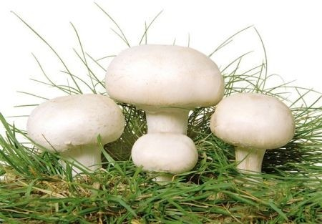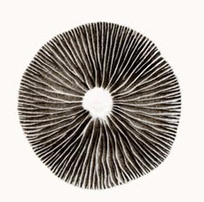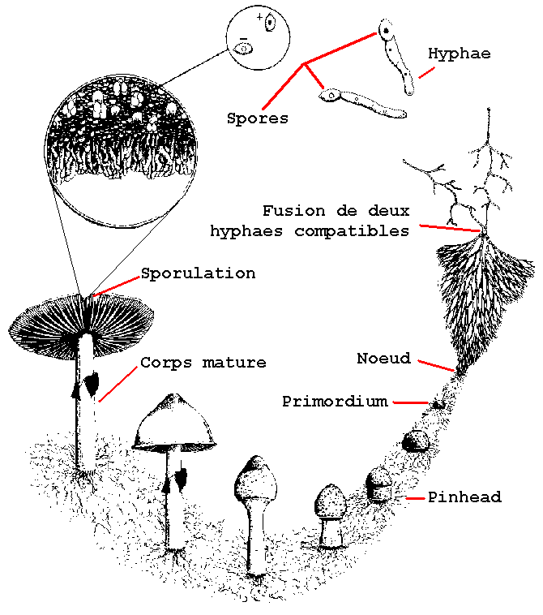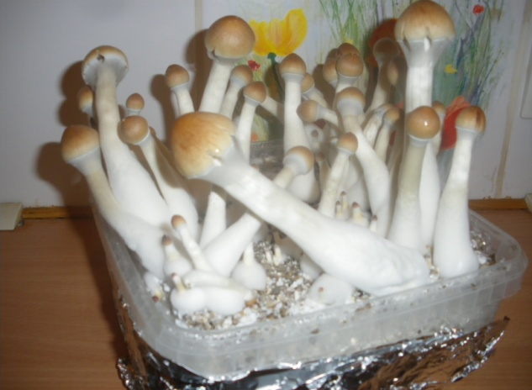
Kërpudhat Çështjet më të rëndësishme: Bëjnë pjesë në gjallesa eukariote, një dhe shumëqelizore, tjetërushqyese. Forma saprofite dhe parazite. Kërpudhat jetojnë edhe në bashkëshoqëri me algat duke formuar likenet. Kjo bashkëjetesë quhet simbiozë. Theksojm se njihen rreth 100 000 lloje kërpudhash, nuk kanë rrënjë, kërcell dhe gjethe.
Kërpudha shumëqelizore: kërpudhat me kapele dhe një pjesë e vogël e myqeve.
Kërpudha njëqelizore: majatë (tharmëzat), shumica e myqeve.
Riprodhimi joseksual – me spore që prodhohen në qeska të quajtura sporangje, me copëtim të hifeve dhe me bulëzim.
Riprodhimi seksual – dy hife bashkohen, pjesa e fryrë që formohet quhet zigospor që përmban vezën. Zigospori zhvillohet për të dhënë hife të reja.
Lidhja me jetën e përditshme: Thekso rëndësinë ekologjike dhe ekonomike të kërpudhave. Si saprofite, kërpudhat ushqehen me lëndët organike të gjallesave të vdekura, kështu ato realizojnë qarkullimin e lëndëve në natyrë. Nga myqet prodhohet penicilina e antibiotikë të tjerë.
Thekso rëndësinë e majave në procesin e fermentimit, si ajo e birrës, bukës etj., si dhe përdorimin e kërpudhave të ngrënshme me kapele për ushqim.
Thekso rëndësinë e kërpudhave: jep një shembull për rolin e dëmshëm (sëmundja nga myqet te njeriu, bimët dhe kafshët) dhe dy shembuj për rolin e dobishëm të tyre.

- PUNË PRAKTIKE LABORATORIKE
Eksperimenti: Frymëmarrje qelizore në maja (tharm)
Koncepti:
Frymëmarrja e qelizës vërtetohet duke përdorur maja (tharm pluhur). Është vërejtur se lënda ushqyese është e nevojshme në frymëmarrjen e qelizës.
Materiali:
3 Shishe të plastikes, maja (tharm pluhur), glukozë, lymore, dhe fysht për pije.
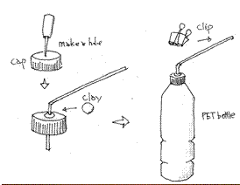
Përshkrimi i eksperimentit
1. Janë përgatitur tri shishe të plastikes.
2. Bëhet një vrimë në kapakun e shishes dhe vendosni fyshtin duke e kaluar vrimën.
3. Në kontaktin e fyshtit dhe të kapakut e lyejm me një ngjitës special.
4. Mbylleni koken e fyshti
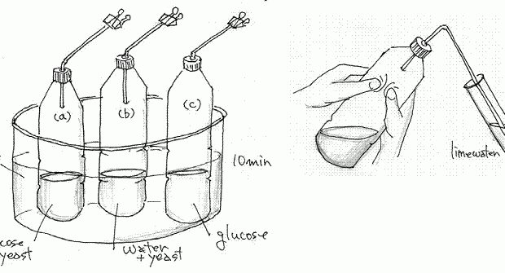

Metoda e punës:
Në fillim, duhet të konfirmohet që lëngjet e ujit të ndryshojnë në të bardhë me anë të daljes së dioksidit të karbonit. Tretja e glukozës është bërë me pluhur sheqer 20g në ujë prej 200cm3.
a. 100 cm³ tretje të glukozës dhe maja 5g janë vënë në një shishe të plastikës.
b. 100 cm³ ujë dhe maja 5g vihen në një shishe të plastikës.
c. 100 cm³ tretje të glukozës vihet në një shishe të plastikës.
Tre shishet e plastikës vendosen në ujë prej 30℃. Pas dhjetë minutash, ajri në secilën enë do të futet me anë të presionit të shishes në një eprovetë të mbushur paraprakishtë me limewater.
Përfundimi:
Dioksidi i karbonit prodhohet si te frymë nxjerrja.
Mendoni pse kemi përgatitur shishe (b) dhe (c).

- Punë praktike laboratorike

Eksperimenti : Si pëgaditet tereni ushqyes në një pjatë petri
Përgaditni:
- leng ushqyes me baktere (mundet ujë moçali ose tretesirë të farës së bukës për mbjejlle
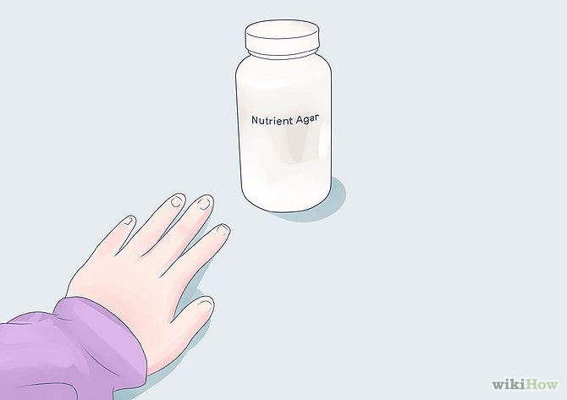
të kërpudhave)
- vegëz mikrobiologjike
- enë (pllakë) Petri
- enë për sterilizim (ekspres ose kazan i Koh-ut)
- doreza laboratorike
- agar
- sheqer
- alkool
- flake Bunzen-i
Qëllim i hulumtimit:
Njohje e termave themelore mikrobiologjike dhe teknikave mikrobilogjike për sterilizim
të materialeve për punë dhe përgaditje e mediumeve ushqyese.
Ndikim i substancave të ndryshme për pastrim ose dezinfektim të rritjes bakteriale.
Përgatitja e agarit.
Agari është substancë që përdoret për kultivimin e bakterieve. Agari pregaditet nga një lloj i algave të kuqe e cila ofron një sipërfaqe ideale në rritje për shumë lloje të ndryshme të bakterieve. Disa lloje të agar përmbajë elemente të shtuar ushqyese (si gjak dele), të cilat ndihmojnë për të nxitur rritjen më të fuqishme të bakterieve.

Bakteriet mbillen në medium ushqyes (agar). 1,5 gram (rreth gjysmë lugë çaji) agari me sasi të njejtë sheqeri treten në 100 ml ujë dhe lihen të vlojnë. Deri sa është i ngrohtë agari derdhet në çdo pllakë të Petrit (në pjesen më të gjërë). Shumzojmë këto sasi për aq shumë enët Petri që ne planifikojm ti përdormi.
Vendosim enën apo pjatën në mikrovalë në vlim për një minutë, duke u siguriar se treja e agarit nuk ka vluar gjatë dhe se agar pluhuri duhet të shpërbëhet plotësisht dhe të bëhet i lëngshëm dhe i qartë në ngjyrë. Në fund leje agarin të ftohet për disa minuta para se të vazhdoni.
Përgatitja e një ene Petri
Enët e Petrit janë të vogla enë me fund të rrafshtë të bëra nga qelqi të qartë apo plastike. Ato kanë dy pjesë një të lartë dhe një për fund të cilat bashkohen me njëra tjetrën. Kjo mbron përmbajtjen nga depërtimi I çdo ajri I pa dëshiruar dhe I kontaminuar, por gjithashtu i lejon çdo lirimi të gazrave të prodhuara nga bakteret të dalin jashtë.
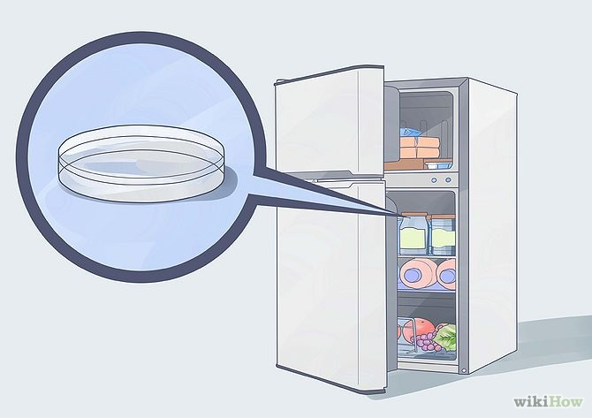
Enët e Petrit duhen sterilizuar plotësisht para se ato janë përdorur për të rritur dhe kultivuar bakteriet, përndryshe rezultatet e eksperimentit mund të ndikohen. Enët e blera të Petri duhet të vijë paraprakisht të sterilizuar dhe të mbyllura në ambalazh plastike.
Pasi të ftohet agari me kujdes e qesim tretjen në gjysmen e poshtme të Petrit, sa ma shpejt e e mbyllim me gjysmën tjetër të Petrit për të parandaluar depërtimin e çdo bakterie nga ajri I ndotur që të mos dëmtojn eksperimentin. Vendosim enët Petrit mënjanë për 30 min deri në 2 orë, derisa agari të merr formen e gelit.
Nëse nuk planifikojm ti përdorim enët e Petrit të mbushura me agar, ato duhet të ruhen në frigorifer deri sa të jemi gati për të vazhduar me eksperiment.
Kur ti ruajm enët e Petrit në frigorifer ato duhet ti vendosim me kokë poshtë. Kjo ndihmon për të parandaluar çdo trashje në kapakun rënë poshtë. Ato ruhen në frigorifer për disa muaj dhe kur të jemi gati për ti përdorur I nxerrim nga frigoriferi dhe I lejm deri sa të mbrrijn temperaturen e dhomës.
Rritja e bakterieve
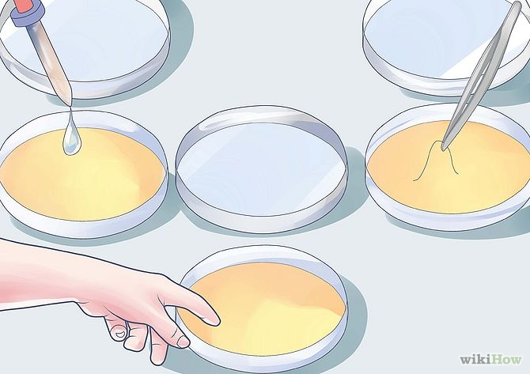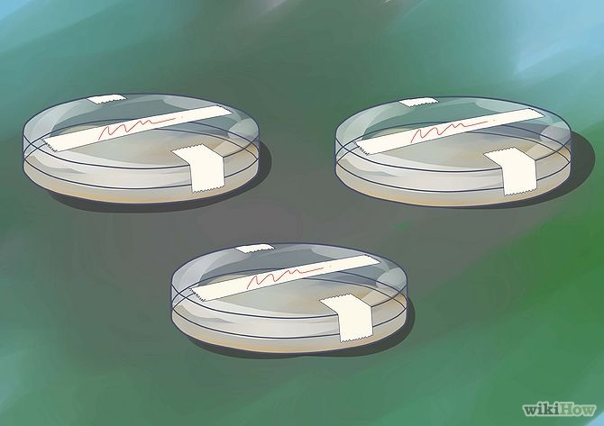

Mbjellja e bakterieve në enët e Petri
Pasi tretja e agarit është fortësuar dhe enët Petri janë në temperaturën e dhomës atëherë jemi gati për mbjelljen e bakterieve.
Vegezat sterilizoni në flakë Bunzen-i. Vegëzen zhytni në alkool dhe digjni atë deri sa nuk vullon me alkooli. Vegëza sterilizohet edhe pasi të përfundoni. Zhytni vegëzen në lëngun ushqyes dhe “fshini” vegëzen nga agari zhelatinoz në pllakën e Petrit me tërheqje zik-zake.
Mbjellja e bakterieve bëhet edhe drejtpërdrejtë duke prekur agarin me gjërat që dojm ti analizojm, p.sh, shtypim gishtat (para ose pas larjes së duarve) lehtë mbi sipërfaqen e agarit ose shtypim një thua apo sipërfaqen e një monedhë të vjetër në agar, apo edhe vendosjen e një fije floku të vogël. Ose marrim një pambuk të pastër dhe në brendësi të gojës grryejm lengun, çelësat, tastierën e kompjuterit. Këto janë një portë e shumë e bakterieve, dhe duhet të japin disa rezultate interesante (dhe të neveritshme) brenda dy ditesh.
Në qoftë se dëshirojm mund të vendosim më shumë se një mostër të bakterieve në çdo pjatë Petri, paraprakisht kjo ena duhet të ndahet që mos të vie deri te përzierja e bakterieve.
Pasi të kemi mbjellur bakteriet, duhet të vendosmi një shirit ose etiketime të ndryshme për burimin e bakterieve . Së pari duhet të sigurohemi që kemi etiketuar çdo pjatë Petri
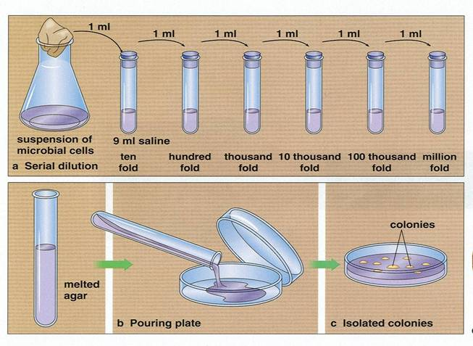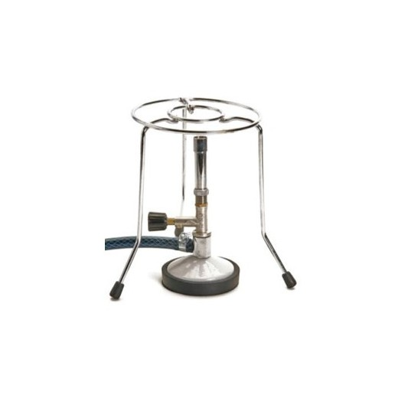
Temperatura ideale për rritjen e bakterieve është midis 20-37 ºC për 48 orë. Nëse është e nevojshme, mund të vendosim enët Petri në një frigorifer, por bakteriet do të rriten shumë më ngadalë. Pastaj bakteriet i lëm për tu zhvilluar për 4-6 ditë, pasi kjo do t'i japë kohëtë mjaftueshme kulturave për t'u rritur. Pasi bakteriet fillonë të rriten, ne mund të vërejmë një erë që vjen nga enët.
Regjistro rezultatet tuaja
Pas disa ditësh do të vërejmë një larmi të mahnitshme të bakterieve dhe kërpudhave të rritura brenda çdo pjatë Petri.
Përdorim një fletore për të regjistruar vërejtjet tona në përmbajtjen e çdo ene të Petrit, dhe do të befasohemi me rezultatet. A ishte ajo brenda gojës tonë, apo tastierës sonë, monedhës etj.
Të provojm efektin e agjentëve antibakterial
Një metodë interesante në këtë eksperiment është duke futur në pjatën e Petrit një agjent antibakterial (tabletë antibiotiku, dezinfektues dore, sapun, zbardhues shtëpiak etj), në mënyrë për të provuar efektivitetin e saj. Pas një kohe do të shohim një unazë ose "dritë" rreth vendit ku kemi vendosur agjent antibakterial, ose mundemi të krahasojm efektivitetin e agjentëve të ndryshëm.
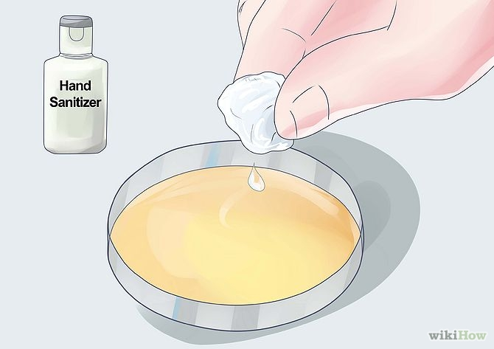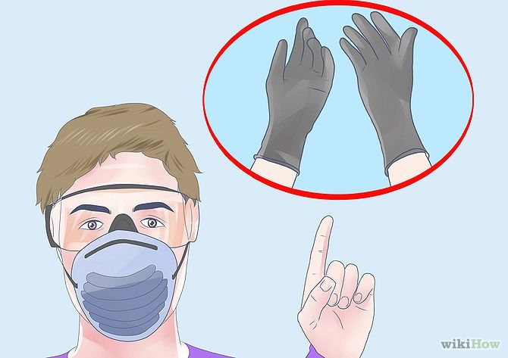

Punë praktike laboratorike

Eksperimenti: TESTI I USHQIMIT 4. - Biuret test për Proteina

Testi i Biuretit është bërë për të treguar praninë e lidhjeve peptide, të cilat janë bazë për formimin e proteinave. Këtë do të bëjë lakmusi blu Biuret që kthehet në vjollcë.
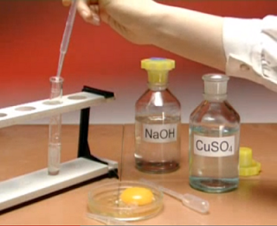 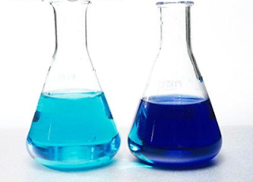
Procedura
• Shtoni me kujdes një sasi të barabartë të NaOH në një tretësirë të ushqimit.
• Shtoni disa pika të CuSO₄ 1%, por mos e shkundeni përzierjen.
• Nëse paraqitet një ngjyrë vjollcë atëherë rezultati është pozitiv pra proteina është e pranishme.
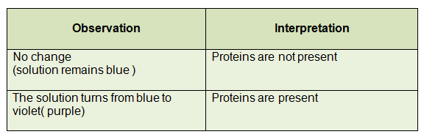
Shpjegim
• lakmusi i cili përdoret në Test Biureti është një tretje e sulfatit të bakrit (CuSO₄) dhe hidroksidit të natriumit (NaOH).
• NaOH është për të ngritur pH e tretjes në nivele alkaline; komponent thelbësor është joni bakrit II (2NJM) nga CuSO₄.
• Kur lidhjeve peptide janë të pranishme në këtë tretje alkaline, i 2NJM jonet do të formojnë një kompleks koordinues me 4 atome të azotit nga lidhja peptide.
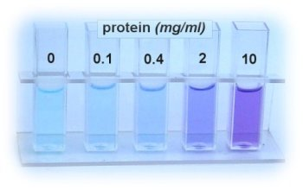
Kompleksi i joneve 2NJM dhe atomet e azotit ka të bëjë me ngjyrën e CuSO₄ tretja ndryshohet nga blu në vjollcë.
Ky ndryshim në ngjyra është i varur nga numri i lidhjeve peptide në tretje, aq më shumë proteina, aq më i fortë është ndryshimi.

RIKECIET
Rikeciet janë grupi i posaçëm mikroorganizmash. Qeliza e rikecieve i takon tipit prokariot të qelizës, do të thotë kanë organizim qelizor pa bërthamë të diferencuar. Në bazë të formës, struturës, aktivitetit enzimatik dhe mënyrës së ndarjes rikeciet janë të ngjashme me bakteriet. Ndërkaq në bazë të mënyrë së jetës (janë parazitë obligatë intracelularë), semundjeve që shkaktojnë dhe mënyrës së kultivimit rikeciet u ngjajnë viruseve.
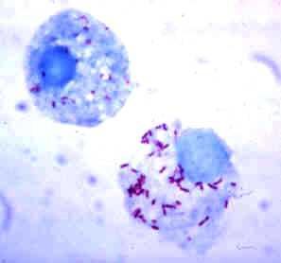
Rikeciet së pari i zbuloi Howard Ricketts (1909) duke hulumtuar tifon ekzantematike në malet shkëmbore të Amerikës. Duke punuar në izolimin, kultivimin, diagnozën e tyre etj., ai edhe bie viktimë, vdes i infektuar nga këto. Nxënësi i tij Da Roha Lima propozoi që për nderë të tij ky grup mikroorganizmash të quhen Rickettsiae.
Forma e rikecieve është e rrumbullakët ose shkopthore (si koke ose kokobacile apo shkoptha të shkurtër). Nuk kanë flagjelë, janë të palëvizshme. Në mikroskop shihen të shtrira individualisht, dy nga dy e herë herë në formë vargjesh të shkurtëra. Fig. . Rikeciet në brendi të dy qelizavetek kavia e infektuar
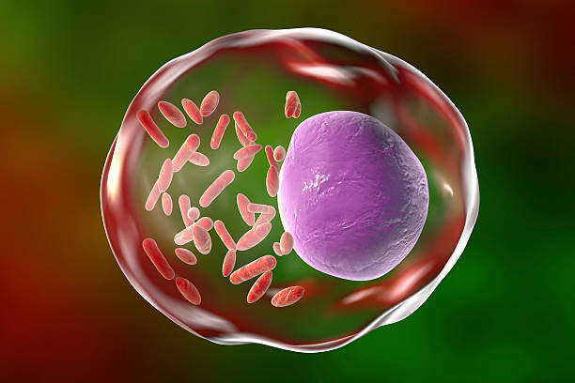
Madhësia e rikecieve sillet rreth 0.3 x 0.5 mkm që do të thotë se paraqesin bakterie shumë të vogla. Nuk kalojnë nëpër filtra të bakterieve (me përjashtim të Coxiella burneti).
Struktura e qelizë së rikecieve është e ngjashme me atë të bakterieve. Ajo ka murin qelizor me ndërtim të ngjashëm sikur që ishte rasti ndër bakteriet, membranën citoplazmatike, citoplazmën homogjene, elementet e bërthamës, ADN dhe ARN dhe organele karaktetistike për qelizën e tipit prokariot.
Fig. . Paraqitja e struktures së rikecieve
Qelizat e rikecieve nuk ngjyrosen sipas Gramit, por sipas metodave speciale (Castaneda dhe Makiavello) me ç'rast marrin ngjyrën e kuqe.
Rikeciet kanë përbërje antigjenike specifike e cila vie nga prania e sheqernave. Janë shkaktarë të sëmundjeve te njeriu dhe shtazët.
Ndër rikeciet për mjekësinë humane më të rëndësishmet janë Rickettsia prowazeki dhe Coxiella burneti.

Shkaktari i tifos ekzantematike
(Rickettsia prowazeki)
E zbuloî mikrobiologu polak S. Prowazek (1913) duke hulumtuar tifon në Serbi.
Vetitë morfologiike dhe biologjike
R. prowazeki është një shkopth i shkurtër me dimensione 0.3 x 0.5-2 mkm. Pas ngjyrosjes sipas Gimzës apo Makiavellos në mikroskop shihen të shpërndara veç e veç ose dy nga dy apo edhe në vargje. Nuk janë të lëvizshme dhe nuk krijojnë spore.
Kultivimi i mikrobit bëhet me vështirësi. Meqenëse është parazit i obligueshëm dhe intracelular ai kultivohet vetëm në kultura të indeve të gjalla.
Kur ndodhet jashtë organizmit, në temperaturë të dhomës R. prowazeki mund të jetojë (në jashtëqitjen e morrit) për disa muaj. Por disa lloje janë rezistente ndaj temperaturës (në 60⁰ C qëndrojnë 30 - 60 minuta).
Llojet e giniië R. prowazeki janë të ndjeshme ndaj mjeteve dezinfektuese dhe antibiotikëve (kloramfenikolit dhe tetraciklineve).
Rikeciet e gjinisë prowazeki prodhojnë endotoksinën dhe hemolizinën. Endotoksina është helm mjaft i fortë 16 - 18 orë pas injektimit të tij në venë, miu ngordhë. Hemolizina shkrinë (zbërthen) eritrocitet e deles.
Për këtë grup rikeciesh janë karakteristikë antigjeni trupor dhe ai i shkrirë.

Ecuria e sëmundies (rikeciozës)
Pas infektimit nga ekskrementet (jashtëqitja) e morrit ose vetë trupit të morrit të shtypur (edhe aty nëpërmjet plagës së shkaktuar nga thumbimi dhe kruarja e lëkurës) rikeciet kalojnë në sistemin e qarkullimit të gjakut. Vendi i shumimit të rikecieve janë qelizat endoteliale të kapilarëve. Si pasojë e shumimit të mikrobeve bëhet mbyllja e kapilareve në tru, në lëkurë dhe në mushkrëri. Pastaj kapilarët e mbyllur pëlcasin dhe shkaktohet gjaktderdhja dhe tromboza dhe pastaj gangrena.
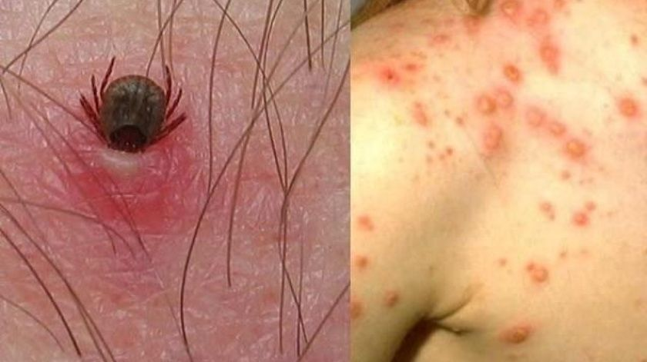
Shenjat e sëmundjes janë: së pari inkubacioni zgjatë 10-12 ditë, pastaj përcjellët me temperaturë të lartë, kokëdhembje, lodhja dhe njolla të kuqe (ekzantema) nëpër lëkurë.
I sëmuri tregon shenja mosinteresimi, shpreh dëshirë për gjum, ndërsa shpirtnish është i topitur, herë herë e humb vetëdijen.

